## 摘 要

核数据是核反应数据及核结构数据的统称。其中核反应数据用于描述入射粒子与原子核相互作用的性质，核结构数据用于描述单个核素的基本性质。核数据是所有与原子核研究及应用相关的最基本数据。中子核数据是核数据的重要组成部分，其在核能开发、核废料处理、核医学、国防建设、原子核物理研究等领域具有重要作用。

我国的核数据测量工作开始于二十世纪六十年代，经过几十年的发展，我国已建立起了《中国评价核数据库》，很好地服务了我国核工业的发展，具备了开展实验测量、理论计算模拟及评价的完整的核数据生产能力。随着国民经济的发展，核数据的应用领域不断扩展，新型反应堆、受控核聚变、核医学、基础物理研究以及航天探测等应用对核数据的精度、核素种类及能区都提出了新的要求。为了促进我国在核数据领域的发展，满足新时期对核数据测量的要求，中国散裂中子源（CSNS）在质子束流反角方向兴建了反角白光中子源（简称Back-n）用于核数据测量。

为了满足多样化的核数据测量要求，Back-n上规划了多种谱仪。每种谱仪的物理目标不同，因而对读出电子学的要求也就不相同。为满足核数据测量精细化的要求，同时简化电子学系统的研制，本论文提出了一种具有极强的可扩展性和灵活性，能够适用于Back-n上多数谱仪的读出电子学方案。在该方案中采用模拟调理电路与数字化电路分离设计的方法，通过一块专用的信号调理模块调理各探测器的输出信号，然后由共用的高速高精度波形数字化模块获取探测器输出的全波形数据。

在已有的采用波形数字化技术的核数据测量实验中，读出电子学通常采用传统模拟硬件触发或者完全软件触发的触发判选方式。模拟触发方案实现结构复杂、灵活性差，难以适应谱仪的多样性；全软件触发方案需要将数据全部传输至软件，数据传输、处理的成本很高，实时性较差。本论文针对Back-n上多样化的谱仪，研究与之相适应的高速、高精度读出电子学，在获取的全波形数据的基础之上，充分利用FPGA的实时性、灵活性及并行处理能力实时提取波形信息。进一步，本论文利用PXIe平台丰富的背板总线资源及高速串行通信技术，解决因多通道高速、高精度采样所带来的数据采集、传输和处理效率问题，构建了灵活、可重构的多级全数字化触发系统，在提高核数据测量精确度的同时，也提高系统触发率水平和触发算法的灵活性。

**关键词：**核数据测量；Back-n；读出电子学；数字化触发；波形数字化；PXIe

## ABSTRACT

Nuclear data is the collective name for nuclear reaction data and nuclear structure data. The nuclear reaction data is used to describe the nature of the interaction between the incident particle and the nuclear, and the nuclear structure data is used to describe the basic properties of a single nuclear nuclide. Nuclear data is the most basic data for all research and applications related to atomic nuclei. Neutron nuclear data is an important part of nuclear data. It plays an important role in nuclear energy development, nuclear waste treatment, nuclear medicine, national defense construction, and nuclear physics research.

The measurement of nuclear data in China began in the 1960s. After several decades of development, China has established the CENDL, which serves the development of Chinese nuclear industry and has the ability to carry out experimental measurement, theoretical simulation and evaluation. With the development of the national economy, the application of nuclear data is expanding. New reactors, controlled nuclear fusion, nuclear medicine, fundamental physics research and space exploration have put forward new requirements for nuclear data accuracy, nuclide types and energy regions. In view of the fact that current nuclear data experimental facilities in China can only provide a number of single-energy point neutron beams in the 0.001eV-40MeV energy region for nuclear data measurements, and the beam intensity is weak, in order to promote the development of our country in the field of nuclear data and meet the requirements for the measurement of nuclear data in the new period, Back-streaming neutrons through the incoming proton channel at the target station of China Spallation Neutron Source (CSNS) has been exploited as a white neutron beam line (so-called Back-n), which is dedicated to nuclear data measurement.

In order to meet the diverse requirements of nuclear data measurement, a variety of spectrometers have been planned on Back-n. Each spectrometer has a different physical target and therefore requires different readout electronics. To meet the requirements of refined measurement of nuclear data, and to simplify the development of readout electronics, this paper proposes a general method that is highly scalable and flexible and can be applied to most spectrometers at Back-n. In this soluation, the analog conditioning circuit and the digitization circuit are separately designed. The output signal of each detector is modulated by a dedicated signal conditioning module, and then digitized by a shared high-speed, high-precision waveform digitalization module. In the existing nuclear data measurement experiments using waveform digitization method, readout electronics usually use traditional analog hardware trigger method or full software trigger method. The traditional analog hardware trigger method has a large dead time and the event rate that can be dealt with is low. And the software trigger method has to deal with massive amounts of data, and the cost of data transmission and processing is high. This paper studies the high speed and precision readout electronics which is adaptable to the diversified spectrometers at Back-n. Based on the acquired full-waveform data, the general-purpose readout electronics fully utilize the real-time, flexibility and parallel processing capability of FPGA to extract the waveform information, and use the rich backplane resources of the PXIe platform and high speed serial communication technology to build a flexible and reconfigurable multi-level fully digital trigger system, to solve the problem of data acquisition, transmission and processing efficiency caused by muti-channel high speed and high precision sampling, improving the accuracy of nuclear data measurement and improving trigger rate of the system.

**Key Words:** Nuclear data measurement; Back-n; Readout electronics; Digitigal trigger; Waveform digitization; PXIe

目录

摘 要 I

ABSTRACT II

第1章 引言 1

1.1 中子核数据测量 1

1.2 中子源 2

1.3 CSNS反角白光中子源 6

1.4 本论文研究内容及结构安排 14

参考文献 15

第2章 核与粒子物理实验中的触发方法 19

2.1 核电子学系统及触发 19

2.2 北京谱仪 20

2.3 ATLAS液氩量能器 21

2.4 GTAF谱仪 25

2.5 DANCE谱仪 27

2.6 n_TOF 29

2.7 小结 31

参考文献 33

第3章 数字化触发平台研制 36

3.1 Back-n谱仪读出电子学数字化触发架构 36

3.2 Back-n数字化触发平台方案 38

3.3 数字化触发平台硬件研制 53

参考文献 61

第4章 数字化触发方法及实现 63

4.1 Back-n各谱仪触发需求 63

4.2 子触发信息的提取 66

4.3 子触发信息的汇聚 74

4.4 总触发信号的产生 81

4.5 总触发信号的分发 82

4.6 FDM对触信号的处理 87

参考文献 89

第5章 基于机器学习的数字化触发方法 92

5.1 机器学习在触发系统中的应用 92

5.2 常见机器学习方法 94

5.3 应用机器学习的数字化触发架构 99

5.4 L1级触发的实现 100

参考文献 108

第6章 测试与验证 112

6.1 数据传输性能测试 112

6.2 时钟性能测试 115

6.3 FDM ADC性能测试 118

6.4 TOF时间测量性能测试 124

6.5 通道同步性能测试 127

6.6 数字化触发功能验证 130

6.7 L1级触发性能测试 132

参考文献 135

第7章 总结与展望 137

7.1 工作总结 137

7.2 工作创新点 138

7.3 展望 138

致 谢 140

在读期间发表的学术论文 142

附录 143

## 第1章 引言

### 1.1 中子核数据测量

核数据是核反应数据及核结构数据的统称。其中核反应数据用于描述入射粒子与原子核相互作用的性质，主要指各种核反应的反应截面、能量分布、初射粒子分布、激发函数及裂变产额等；核结构数据用于描述单个核素的基本性质，主要包括衰变纲图、衰变寿命、原子核质量、自旋等重要信息。因此，核数据是所有与原子核相关研究、应用的最基本数据[1]。

中子核数据是核数据的重要组成部分，在国防建设、核能源利用、核燃料处理、核医学、原子核物理、核天体物理等领域的研究中具有非常重要的地位[2]。在国防建设领域，随着1996年《全面禁止核试验条约》的签订，各拥核国家在核武器领域的竞争由过去的以核试验为主转向了计算模拟并进一步深入研究核武器内在的物理问题这对核数据特别是中子核数据全面性及精准度提出了更高的要求。在核能利用领域，核反应数据对反应堆的设计和安全运行至关重要，随着实验快堆的建成，钍基熔岩堆、受控核聚变加速器驱动的次临界系统（ADS）等进入设计阶段，现有核数据的精度已经不能满足需求，亟待更新[3-7]。在核医学领域，运用中子治疗癌症的方法必须以中子与碳、氮、氧等元素的核素的各种反应截面等数据作为基础。在原子核物理及核天体物理领域，各种相关模型的建立和验证均需要可靠的核数据。

图1.1 典型的核数据生产过程

国际通行的核数据生产过程如图1.1所示。核数据主要通过微分实验获得，但通过实验获得的核数据不能直接使用，需要对这些数据进行核数据评价[8]。核数据评价就是对通过实验获取的各种数据进行分析，结合模型计算的结果进行修正，得到较为可靠的核数据，然后将通过能量平衡检验和自洽检验的核数据以固定的格式入库，形成评价核数据库。评价核数据库的建立开始于上个世纪60年代，目的是满足当时核武器研制、反应堆建造等的迫切需求。经过几十年的发展，目前国际上已经形成了五大评价核数据库：美国的ENDF/B库、中国的CENDL-3.1库、欧洲的JEFF库、日本的JENDL库以及俄罗斯的BROND库。在评价核数据库的基础之上，根据具体的应用场景对数据进行加工就形成了可以直接供用户使用的应用数据库。

我国的核数据测量工作开始于二十世纪六十年代中期，以服务我国蓬勃发展的核工业。经过几十年的发展，我国建立的《中国评价核数据库》（CENDL）已经发展到第三个版本CENDL-3，同时具备了开展实验测量、理论计算模拟及评价的完整的核数据生产能力。总体而言，我国的核数据研究工作经历了三个阶段：第一阶段是从二十世纪六十年代中期到八十年代初，这一阶段主要是为满足我国核武器及核动力的发展解决关键核数据的有无问题；第二阶段是从二十世纪八十年代初到二十世纪末，这一阶段主要完成了核数据评价的方法的建立并建立了全套的数据库以满足国防及国民建设的需求；第三阶段为二十一世纪的前十年，这一阶段我国核数据研究工作者集中精力提升了核数据的完整性。

随着国民经济的发展，核数据的应用领域不断扩展，随着新型反应堆、受控核聚变、核医学、基础物理研究以及航天探测的不断发展，新时期对核数据的精度、完整度（核素种类及能区）都提出了新的要求。为获取更高精度、完整度的核数据，新的实验平台、测量方法、评价方法亟需发展。

### 1.2 中子源

#### 1.2.1 中子源的分类

中子核数据的产生以实验获取的测量数据为基础。中子核数据的测量包含了中子源、探测器系统及实验方法3个要素，而在3要素中中子源是根本。中子源是能产生中子的装置，由于自由中子不稳定，其半衰期仅为10.69min[9]，其衰变方式如下：

${}_{0}^{1}n→{}_{1}^{1}H+ {}_{-1}^{0}e+ \tilde{v}$ (1.1)

${}_{0}^{1}{n→{}_{1}^{1}H+ {}_{-1}^{0}e+ \tilde{v}+ γ}$ (1.2)

因此在使用过程中需要持续供应。常见的中子源主要分为同位素中子源、反应堆中子源及散裂中子源3类。

1. **同位素中子源**

同位素中子源也称反射性核素中子源，其利用放射性同位素产生的高能粒子轰击靶核产生中子，按产生方式分为（α，n）、（γ，n）以及自发裂变三类[10]。

（α，n）中子源由α粒子发射体混合低Z值材料制成。α粒子发射体通常采用241Am，238Pu，239Pu, 210Po, 226Ra等，低Z值材料通常选用9Be。其中以镅铍中子源应用最为广泛，镅铍中子源采用241Am产生的α粒子轰击铍核产生中子，其反应式如式1.3所示。镅铍中子源的典型中子能谱如图1.2所示，其中子能谱较宽（0~11MeV），中子平均能量约为4.5MeV，稳定性好且伴随的伽马辐射较低，简单易用[11]。

${}_{4}^{9}{Be}+{}_{2}^{4}{H→{}_{6}^{12}C+{}_{0}^{1}n+4.44Mev γ}$（1.3）

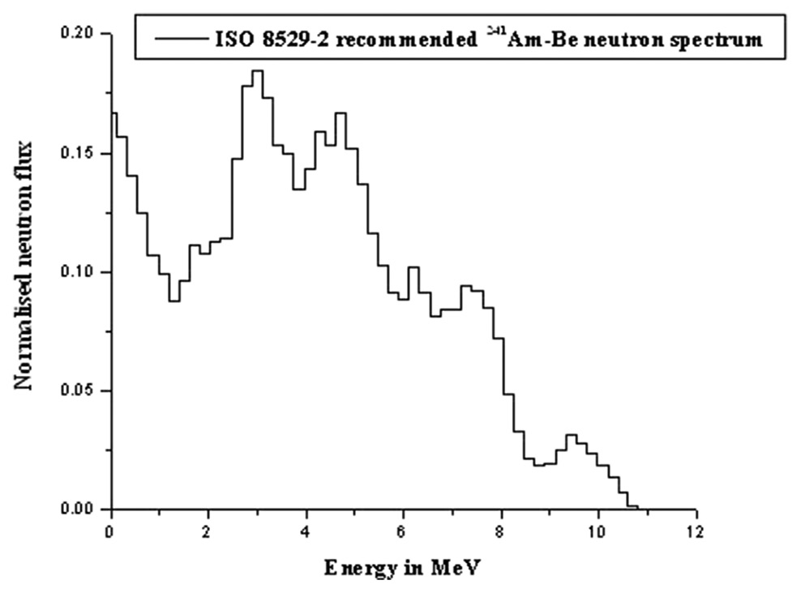

图1.2 Am-Be中子源的典型中子能谱

（γ，n）中子源通常采用9Be或者2D作为靶核，当超过中子结合能的γ射线与靶核发生核反应时可以产生中子,如反应式1.4、1.5所示。这种类型的中子源的主要优点是发射的中子非常接近单能，主要缺点是由于γ射线与靶核反应的截面非常低，中子源伴随有非常强的γ射线，因此使用较少，在反应堆中常采用124Sb-Be中子源作为次级中子源。

${}_{4}^{9}{Be}+γ→{}_{4}^{8}{Be}+ {}_{0}^{1}n$（1.4）

${}_{1}^{2}D+γ→{}_{1}^{1}H+ {}_{0}^{1}n$（1.5）

某些放射性同位素（例如238Pu、242Pu、242Cm、244Cm、252Cf）自发裂变时会产生中子。自发裂变中子源通常通过反应堆辐照产生，其中Cf-252中子源应用最为广泛。Cf-252的半衰期为2.645年，单位质量对应的中子通量较高，其中子能谱类似于裂变反应堆中子能谱（如图1.2所示），最可几能量为0.7Mev，平均能量为2.1MeV。Cf-252具有中子能谱确定的特点，可用于探测器系统的标定,其源强大，体积小，价格适中[12-16]。

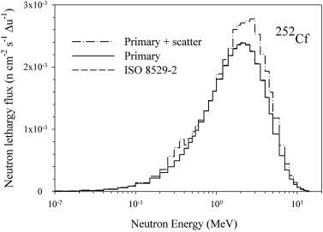

图1.2 典型的Cf-252中子能谱

总体而言，同位素中子源体积小、制备简单、价格适中、使用简单，时间连续，在科研及生产中应用广泛，但是同位素中子源也具有通量低、能谱窄等缺点，因此不适合用于需要宽能谱范围和高通量的中子核数据测量实验。

1. **反应堆中子源**

反应堆中子源是指将反应堆中的原子核裂变过程中产生的中子引出使用的中子源。反应堆中子源是一种在时间上连续的中子源，通常经慢化剂慢化后使用，主要以热中子或冷中子为主，其通量较高，在中子散射研究中发挥了巨大作用。裂变反应堆通常以235U作为燃料，平均每次裂变产生2.4个中子，因此反应堆中子源的中子通量由反应堆功率决定。受限于反应堆功率，反应堆中子源在上个世纪七十年代已达到饱和。目前，世界公认的中子通量最高的反应堆中子源是法国ILL（Institut Laue-Langevin）研究所于1972建成的HFR（High-Flux Reactor）中子源，其通量约为1.5×1015n/cm2/s[17-19]。

1. **加速器中子源**

中子不带电、穿透性强、具有磁矩，能够分辨同位素且对生物活性没有破坏性，这使得中子散射技术成为研究物质结构和动力学性质的理想探针之一，是多科学研究中探测物质微观结构和原子运动的强有力手段。中子散射技术是中子源发展的重要推动力，由于中子不带电，与物质的相互作用很弱，因此中子散射实验通常需要高通量的中子源。由于能够提供高中子通量的反应堆中子源受反应堆功率限制其通量在上个世纪七十年代已经饱和，同时随着科学技术的发展，相应研究体系的尺度分布越来越大，能够获得的样品数量越来越少，因此小样品的高分辨率、快速中子实验需要通量更高，能谱范围更广的新一代中子源，加速器中子源应运而生。

加速器中子源包含电子加速器中子源和散裂中子源两种。电子加速器中子源加速电子轰击靶材料产生轫致辐射，通过γ射线与靶材料原子核反应产生中子。电子加速器中子造价低廉，但是产生单位数量的中子伴随的巨大产热量限制了其潜在的性能。散裂中子源是一种基于加速器的，利用高能质子束轰击重金属靶产生中子的大科学装置。由于单个高能质子能产生大约20-40个中子，且产生过程中单个中子的伴随产热仅为反应堆的四分之一，散裂中子源可以为科学研究及工业发展提供最高通量的中子束。

以散裂中子源为代表的加速器中子源相对于同位素中子源及反应堆中子源具有明显的优势：一是中子通量高，可用于小样品的快速测量；二是加速器中子源提供的中子束为脉冲中子束，该特性允许人们利用飞行时间技术利用感兴趣能段内的所有中子；三是由于中子束团之间无中子产生，因此本底很低，信噪比高；四是谱仪的安装位置可以固定，几乎可以在4π立体角范围安装探测器，进一步提高了探测效率[20-24]。由于散裂中子源所具有的明显优势及巨大的应用前景，在质子加速器技术的推动下，散裂中子源自上个世纪八十年代起逐渐进入实用阶段，目前世界已建成的或者在建的散裂中子源如图1.3所示。

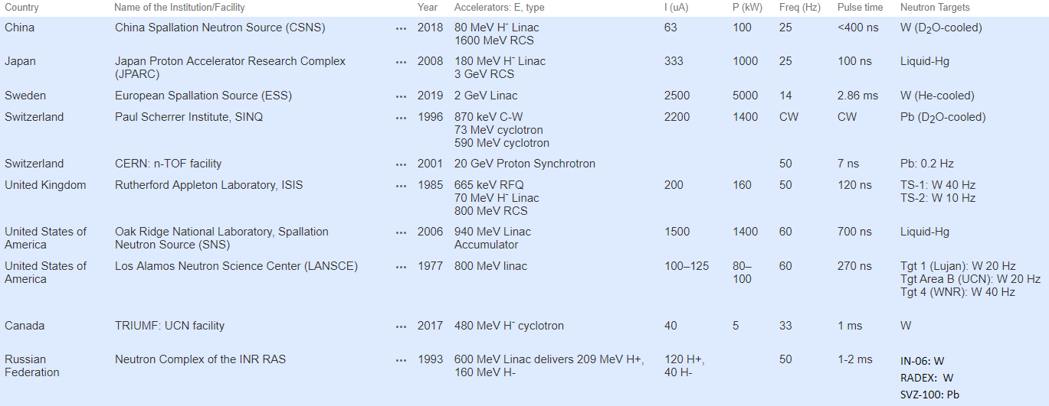

图1.3 目前世界已建成或在建的散裂中子源一览

#### 1.2.2 中国散裂中子源

为了促进我国在中子散射技术领域的发展，满足日益增长的科研和经济发展的巨大需求，提升我国的基础研究和高新技术水平，我国在东莞大朗镇建造了中国散裂中子源（CSNS）。CSNS项目分两期进行，一期项目（CSNS-I）开始于2000-2001年，其系统构成如图1.4所示，包含离子源（IS）、射频加速器（RFQ）、漂移加速器（DTL）、快循环同步加速器、靶站及谱仪等设施。CSNS-I设计目标为：打靶质子束流功率达到100kW（二期升级后达到500kW），脉冲重复频率25Hz，平均流强62.5µA，质子束动能1.6GeV，最高中子通量为2.0×1016n/cm2.s[25-28]。一期建设内容还包含了高通量粉末衍射仪、小角衍射仪、多功能反射仪三台谱。CSNS于2017年8月28日首次打靶成功，获得中子束流，进入试运行阶段。

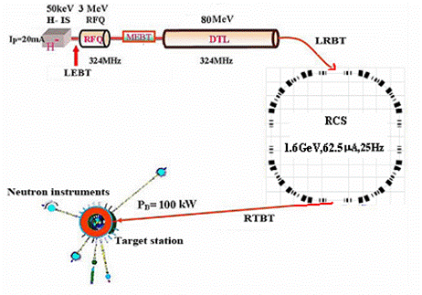

图1.4 中国散裂中子源结构布局

### 1.3 CSNS反角白光中子源

CSNS的建设为我国发展高水平的白光中子源提供了机会和条件。白光中子源是指中子能谱是连续谱且分布较宽的中子源，其作为极其重要的核数据研究工具可以为新型反应堆设计、核燃料处理、基础物理研究及国防建设等领域提供至关重要的核数据。国内目前用于核数据测量的中子源主要有中国原子能科学研究院的13MV串列加速器、600kV中子发生器、中国先进研究堆（CARR堆），北京大学4.5MV静电加速器，兰州大学300kV中子发生器等。即便将国内的上述实验装置全部利用起来也仅能为核数据测量提供0.001eV-40MeV能区内的若干个单能点中子束，并且中子流强均较弱[29]。上述实验装置对中国的核数据研究做出了重要的贡献，但随着我国新型反应堆设计、核燃料处理、基础物理研究及国防建设等的迅速发展，我国迫切需要一套流强高、能区宽的白光中子源装置以满足新形势下全方面核数据测量的要求。

由于CSNS质子打靶产生的反角中子束能谱非常宽（1eV – 100MeV），快中子及高能中子成分很高，是典型的白光中子源，且中子束具有良好的时间结构，因此非常适合采用飞行时间法进行中子核数据测量。为了填补我国白光中子源的空白，大幅提高核数据测量的实验条件，鉴于CSNS反角中子束具有的优秀品质，CSNS调整了布局，在质子束线RTBT上增加了一个偏转磁铁将质子束偏转15°以便将反角中子束引出建立专门用核数据测量的反角白光中子束线（Back-n）[30]。



图1.5 中国散裂中子源Back-n中子能谱

Back-n的布局如图1.6所示。RTBT为RCS环到靶的质子输运通道，质子束在距离钨靶20m处被偏转磁铁偏转15°。在靶与偏转磁铁之间质子束与反角中子束共用束流管道，中子束与质子束在偏转磁铁处分离，在中子束窗后方建有专门的中子束流管道，中子束窗的主要作用就是将RTBT管道与白光中子管道的真空环境分离。为了满足高通量、高飞行时间分辨等的多样化的实验要求，充分利用好Back-n束线，在束线上建立了两个实验厅：其中实验厅1（ES#1）距离靶55m，是一个高中子通量实验厅；实验厅2（ES#2）距离靶80m，是一个高飞行时间分辨实验厅[31-32]。Back-n束线的重要参数如表所示。在两个实验厅前分别安装有中子准直器，中子开关与两个准直器一起对中子束的束斑参数进行调节以满足不同的实验要求，具体的参数设置与束斑参数的关系如表1.2所示[33]。为了降低实验厅2的本底，在中子束线的末端建有中子捕集器以吸收中子。

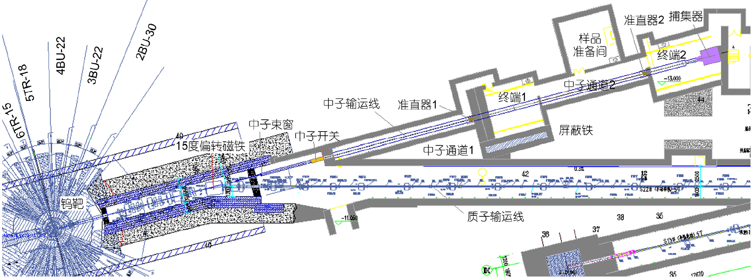

图1.6 Back-n结构布局

表1.1 CSNS质子束流和Back-n中子束参数

|  |  |
| --- | --- |
| 中子能量范围 | 1eV~150MeV |
| 质子束能量和流强 | 1.6GeV，1.6×1013（ppp） |
| 质子脉冲重复频率 | 25Hz |
| 中子束注量率（未准直） | 3.7×105n/cm2/pulse（80m）  7.9×105 n/cm2/pulse（55m） |
| 时间分辨率（1eV~30MeV） | 0.2%~0.9% |
| 分区中子注量率比 | 0.53（1eV~1MeV）  0.40（1MeV~20MeV）  0.05（20MeV~200MeV） |

表1.2 Back-n不同中子开关及准直孔径对应的中子通量

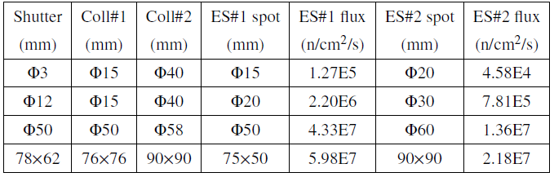

Back-n主要有两种运行模式：兼用模式和专用模式（也称为双束团模式和单束团模式）[34]。Back-n与其他束线共享质子束流，由于CSNS主要设计用于提供高通量低能中子进行中子散射实验，为了保证质子束功率，Back-n大部分时间工作在兼用模式。兼用模式下的飞行时间分辨可以满足大部分核数据测量实验的要求，但是对于中子能量分辨要求更高的实验，特别是中子能量在MeV以上的实验，兼用模式下质子束的双束团结构将显著导致飞行时间精度下降。以距离靶站80m处的高分辨率靶站为例，在兼用模式下对于能量小于1KeV的中子的飞行时间分辨（FWHM）好于0.6%，而对于8MeV的中子，其分辨率将恶化到8%。为了满足部分实验对中子能量的高分辨要求，Back-n可工作在专用模式下。该模式下质子束为单束团结构，质子脉冲时间宽度被大大缩短，以牺牲质子束流功率为代价提升中子飞行时间分辨。在牺牲50%的质子束功率的情况下，中子飞行时间分辨在中子能量为10KeV时为0.3%，在100MeV时为7%。

#### 1.3.1 Back-n谱仪

为了充分利用Back-n束线极宽的能谱及高通量， Back-n计划在两个实验厅安装7台谱仪：C6D6谱仪及GTAF-II谱仪进行中子俘获截面（n,γ）测量；一台多层快裂变室（FIXM）进行裂变截面（n，f）测量；一台中子全截面测量谱仪（NTOX）进行中子全截面（n，t）测量；一套中子诱发带电粒子探测器系统（LPDA）用于中子诱发带电粒子（n，lcp）测量；一套裂变中子谱探测器阵列（FINDA）用于裂变瞬发中子谱（PFNS）测量；一套4π锗探测器阵列（GAEA）用于瞬发γ能谱（n，xnγ）测量。实际运行中，一个时段通常只有一台谱仪进行在线测量。

1. **C6D6谱仪**

通过精确测量中子俘获截面，人们可以研究原子核结构及（n，γ）反应机理，中子俘获截面也在天体物理及ADS系统中具有重要应用。

如图1.7所示，C6D6谱仪由4个C6D6探测器单元组成，与位于CERN 的n_TOF白光中子源上的C6D6谱仪相似[35-37]。C6D6探测器单元由对散射中子不敏感的C6D6液体闪烁体及光电倍增管（PMT）组成，其结构简单，成本低廉。C6D6探测器在低能区的能量分辨率较好，但是其探测效率与γ射线能量之间并不具有真正意义上的线性关系，而是通过权重函数构造而来。权重函数的计算需要综合考虑探测器封装、样品等周围材料的影响，且对于高能γ射线而言权重函数计算值往往与实验值严重不符，因此C6D6谱仪通常用于低能段（n，γ）截面的测量。C6D6谱仪被安装于实验厅2，将于2018年开始首批实验。

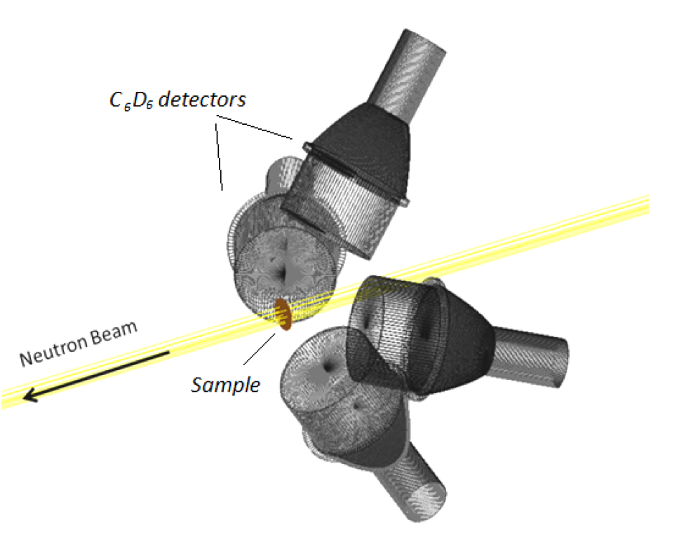

图1.7 Back-n上的C6D6谱仪

1. **GTAF-II**

GTAF-II由原来位于中国原子能院HI-13串列加速器上的GTAF升级而来。GTAF-II的物理目标与C6D6谱仪相同，被设计用于中子俘获截面测量，但GTAF-II负责较高能区的γ射线测量，与C6D6谱仪在测量能区上形成互补。GTAF-II是一个４π全吸收型的量能器，对γ射线的探测效率接近100%，远高于C6D6谱仪，但是GTAF-II更加复杂，对本底的要求也更加严苛[38-41]。

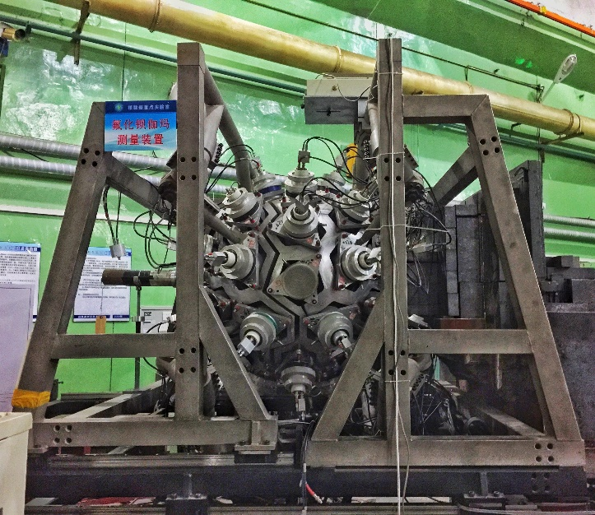

图1.8 位于中国原子能院的GTAF谱仪

如图1.8所示，GTAF-II由40个BaF2探测器单元组成（28个六棱锥台和12个五棱台锥），探测器闪烁体部分形成了一个内径10cm，厚度为15cm的探测器球壳，覆盖了约90%的4π立体角。以BaF2探测器测量（n，γ）反应截面的主要优势在于BaF2晶体中的快成分拥有很快的荧光衰减时间（600ps），应用于飞行时间测量方法可以获得很好的时间分辨。其他的优点也包括BaF2晶体光产额较高，晶体密度大因而对γ的探测效率较高，晶体不易潮解，使用方便。BaF2探测器最大的缺点是晶体中含有难以去除的天然放射性同位素镭，因此探测器中会有很高的α本底事例。

GTAF-II计划于2019年投入使用，同时其升级版本——具有90个BaF2探测单元的GTAF-III已处于设计当中，GTAF-III将拥有更加优秀的空间分辨能力。

1. **FIXM**

中子诱导裂变截面数据是研究裂变机制的重要依据，可应用于先进核能开发、核废料处理、基础物理研究、国防建设及航天等诸多领域。

如图1.9所示，FIXM是一个可同时安装8层的多层快裂变室，初期计划用于1eV – 20MeV中子诱发裂变数据的测量。其采用U-235和U-238作为标准样品校准中子通量，最多可以安装6个实验样品。FIXM对探测器结构进行了优化，使其具有更快的时间响应，以获得更好的飞行时间分辨。FIXM安装于实验厅2，将于2018年开始首批实验。

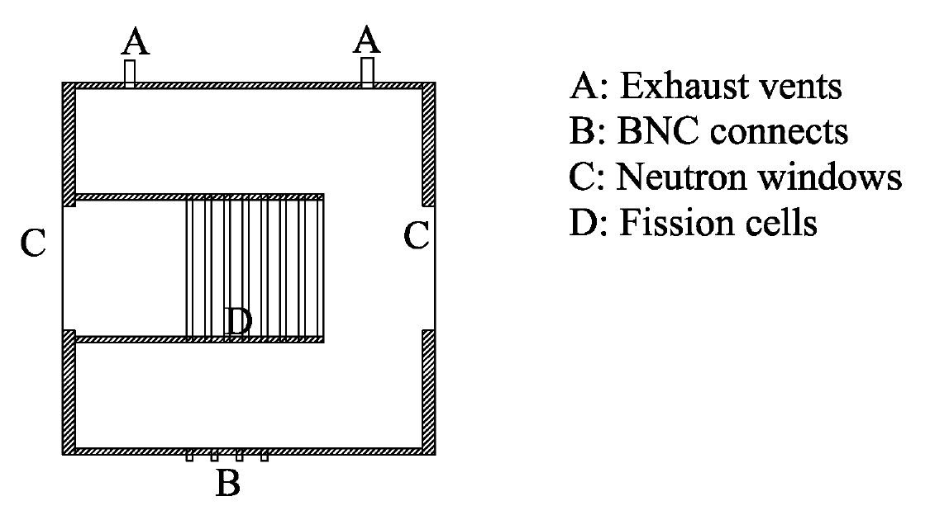

图1.9 FIXM结构图

1. **NTOX**

全截面是指中子在样品中与原子核发生各种反应（散射、俘获、裂变等）的几率的总和，被称为最基础也最重要的截面数据。

全截面测量的基本原理是通过测量有无样品时中子通量的衰减情况得到样品对中子的透射率，进而得到样品的中子全截面。NTOX采用与FIXM相同的多层快裂变室作为探测器。为了除去样品中的散射中子，探测器与样品应有较远的距离，并且中子束具有良好的准直。如图1.10所示，在实验中待测样品位于实验厅1，NTOX的探测器位于实验厅2，二者相距约25m，中子束与样品反应后通过准直器后进入探测器。Back-n首批实验将包含NOTX。

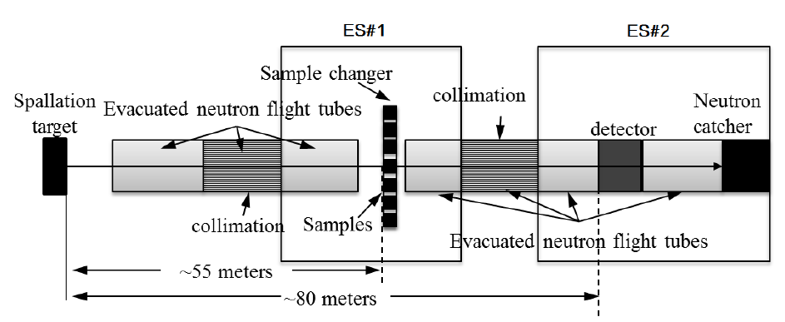

图1.10 NTOX与样品安装位置

1. **LPDA**

中子诱发带电粒子反应（n，lcp）截面数据在第四代反应堆设计、ADS及核聚变反应堆设计中具有重要应用。目前，此种类型的核数据在数据库中或缺失或其精度不能满足应用要求。

LPDA安装于Back-n实验厅1，是首批投入实验的4台谱仪之一。探测器最终将包含16个探测器单元，但在首批实验中将仅包含4个探测器单元。如图1.11所示，为了进行粒子鉴别，LPDA每个探测器单元包含一个MWPC类型的气体探测器用于低能ΔE的测量，一个硅探测器用于高能ΔE的测量以及一个CsI（TI）闪烁探测器用于总能量的测量。为了排除大气环境等的干扰，探测器单元及样品至于一个直径1m的真空罐中。建成后，LPDA的中子测量能去将达到1eV – 200MeV，中子飞行时间分辨好于5ns。

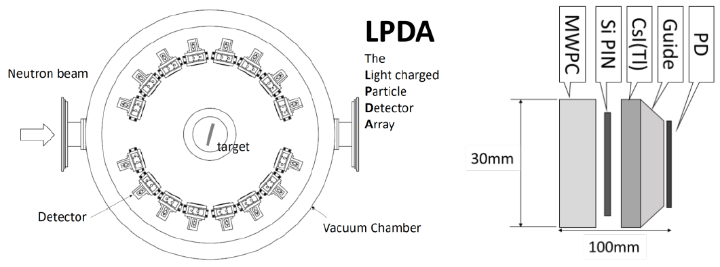

图1.11 LPDA结构示意图

1. **FINDA**

裂变瞬发中子谱（PFNS）在反应堆设计、反应堆临界安全计算、国防建设及核物理理论研究中具有重要作用。FINDA是一台基于裂变瞬发中子谱测量需求而提出的探测器阵列，目前正处于规划中。如图1.12所示，规划中的FINDA包含一个PPAC类型的多层裂变室及64个中子探测器。其中位于中心位置的PPAC用于探测裂变片上的裂变事例，同时为次级中子的能量测量提供触发信号。FINDA的中子探测器由12个锂玻璃探测器及48个液闪探测器组成。位于内侧的锂玻璃探测器用于探测1MeV以下的低能中子，位于外侧的液闪探测器用于探测快中子。锂玻璃探测器距离PPAC中心0.4m，液闪探测器距离PPAC中心1m，两类探测器对PPAC中心的立体角相等。

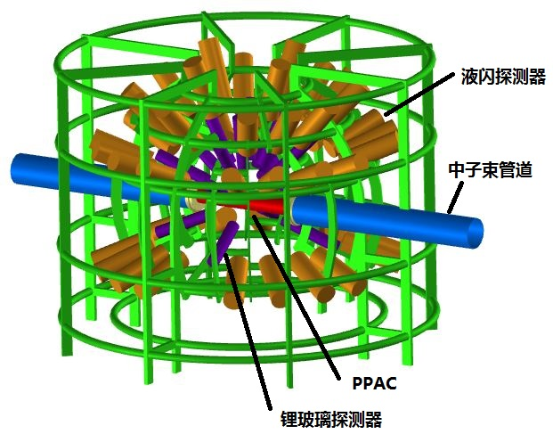

图1.12 规划中的FINDA结构示意图

1. **GAEA**

GAEA主要设计用于（n，xnγ）反应界面测量以及丰中子核结构研究，目前该谱仪正处于预研阶段。规划中的GAEA包含有90个探测器单元：其中高纯锗（HPGe）探测器单元40个，Clover探测器单元10个，平面锗探测器单元10个，LaBr3探测器单元20个。高纯锗探测器对γ射线具有优异的能量分辨率，如图1.13所示，为了获得高的探测效率，GAEA被设计为一个4π球形探测器阵列以覆盖较大的空间立体角。

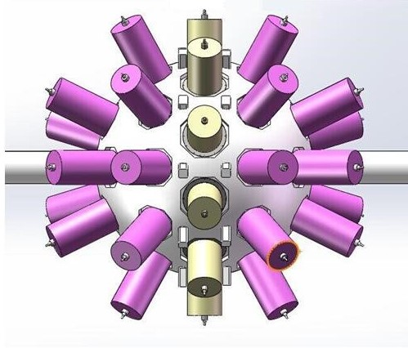

图1.13 规划中的GAEA谱仪

在以上7台谱仪中，其中C6D6谱仪、FIXM、NTOX、LPDA四台谱仪将于2018年展开首批实验。

#### 1.3.2 读出电子学设计挑战

核数据的精细化测量对测量系统的空间分辨、时间分辨、能量分辨、事例率等提出了更高的要求。以设计中的GTAF-III谱仪为例，通道数高达90路，单通道动态范围大于500倍，时间测量精度需要好于1ns，电子学对能量测量误差贡献要小于1%@662KeV，单通道原始事例率高达3kHz ~ 4kHz。在传统的基于飞行时间方法的谱仪读出电子学中，探测器输出的模拟信号通常被分为两路，一路信号经过快放大及定时后用于飞行时间测量及触发，另一路信号经过积分、成形后采用低速ADC对幅度进行采样以完成能量测量。该种信号读出方法历史悠久、技术成熟且产生的数据量小，在核数据测量实验中曾被广泛应用。但这种读出方法的缺点也十分明显：读出电子学中包含大量的模拟处理电路，信号处理过程中只保留了实验所需要的比较单一的信息，相当一部分物理信息被丢弃，物理分析的灵活性受到很大的限制，且通常系统死时间较大，难以适应高中子通量条件下事例率较高的实验。传统读出电子学方法的上述缺点使其已经难以适应核数据精细化测量的需求。随着电子科学技术的发展，ADC的采样率和量化精度不断提高，功耗和使用成本不断下降，为其应用于精度要求越来越高的核数据测量领域提供了可能。波形数字化技术的使用实际上是将模拟信号数字化的节点前移，应用在核数据测量实验中可获得未积分成形的完整的信号波形，保留了全部的物理信息，为数据处理提供了最大的灵活性，同时读出电子学系统简单可靠。事实上，采用高速高精度ADC的波形数字化技术进行核数据测量已经成为趋势：以世界上两个著名的白光中子源——位于CERN的n_TOF以及位于美国洛斯阿拉莫斯国家实验室的LANL为例，其进行核数据测量的谱仪读出电子学均采用了波形数字化技术，并取得的了良好的效果。

Back-n上众多谱仪的核数据精细化测量对读出电子学的设计提出了挑战：高精度的数据测量要求读出电子学采用高速高精度的波形数字化技术，波形数字化技术的采用不仅可以提高数据测量精度及数据分析的灵活度，也为读出电子学实现灵活的、可重载的数字化触发算法创造了条件。同时，为了缩短研制周期，简化电子学系统的维护难度，Back-n多样化的谱仪类型要求读出电子学采用共性化设计，具有良好的灵活性及可扩展能力，要能够同时适应众多的谱仪。

### 1.4 本论文研究内容及结构安排

本论文针对中国散裂中子源Back-n多样化的谱仪对高速高精度的波形数字化技术的共性需求，开展具有广泛适应性的全数字化触发方法的研究。在高速波形数字化的基础上，解决因多通道高速、高精度数字化所带来的数据采集、传输和处理效率问题，并充分利用波形数字化的数据，从而实现灵活、可重构的实时数字化触发技术，在提高物理实验数据精确测量的同时，也提高系统触发率水平和触发算法的灵活性。

本论文的内容安排如下：

第一章为引言，首先介绍了核数据测量的背景及意义，我国核数据测量的发展现状，以及新形势下我国核数据测量所面临的挑战；然后介绍了可用于核数据测量的中子源的分类及各自的特点，重点介绍了填补了我国在白光中子源领域的空白的CSNS Back-n束线；最后介绍了Back-n所规划的用于核数据测量的7台谱仪，分析了谱仪读出电子学面临的设计挑战，从而引出了本论文的研究内容，即在高速高精度波形数字化的基础上开展具有广泛适应性的全数字化触发方法的研究。

第二章首先介绍了核电子学系统及触发子系统，然后研究了国际上几个典型的核与粒子物理实验中的触发子系统，分析了这些触发子系统各自的特点，作为本课题研究的参考。

第三章研究了Back-n数字化触发平台架构，给出了基于PXI Express平台的数字化触发平台方案。研究了数字化触发平台的系统架构，给出了系统时钟分发、触发汇聚与分发以及数字化触发平台各硬件模块的设计方案。

第四章首先分析了Back-n各谱仪对触发算法的需求，然后从子触发信息的提取，触发信息的汇聚及分发，触发信息的处理等几个方面给出了全数字化触发方法的实现方案。

第五章首先介绍了机器学习在高能物理中的应用，以及几种常见的机器学习方法，然后针对GTAF-II谱仪研究了将机器学习引入触发子系统进行波形甄别以降低本底的方法，给出了采用了机器学习的数字化触发系统的结构及实现方法。

第六章介绍了全数字触发平台及数字化触发方法的关键功能、相关性能的验证和测试的方法，并利用实验室设备搭建了测试平台，给出了测试结果。

第七章总结了本论文的研究工作及工作的创新点，并对本课题后续的研究工作的开展进行了思考和展望。

### 参考文献

1. 葛智刚, 陈永静. 我国核数据发展现状与未来发展的思考[J]. 科学通报, 2015 (32): 3087-3098.
2. 余健开. 堆用重要核数据评价处理及应用的关键方法与软件研发[D]. 清华大学, 2015.
3. Artisyuk V, Broeders C, Gonzalez-Romero E, et al. Challenge of nuclear data for innovative nuclear energy[J]. Progress in nuclear energy, 2008, 50(2-6): 341-346.
4. Koning A J, Blomgren J, Jacqmin R, et al. CANDIDE: Nuclear data for sustainable nuclear energy[J]. JRC Scientific and Technical Reports, EUR, 2009, 23977.
5. Chadwick M B, Herman M, Obložinský P, et al. ENDF/B-VII. 1 nuclear data for science and technology: cross sections, covariances, fission product yields and decay data[J]. Nuclear data sheets, 2011, 112(12): 2887-2996.
6. Fischer U, Batistoni P, Cheng E, et al. Nuclear data for fusion energy technologies: Requests, status and development needs[C]//AIP Conference Proceedings. AIP, 2005, 769(1): 1478-1485.
7. 陈志强. ADS 散裂靶相关核数据测量装置的建立及钨评价中子核数据的基准检验[J]. 2015.
8. 刘廷进. 国际评价中子核数据库[J]. 原子核物理评论, 2001, 18(3): 192-196.
9. Kelly R L, Horne C P, Losty M J, et al. Review of particle properties[J]. Reviews of Modern Physics, 1980, 52(2): S1.
10. 孔令立. 氘氚中子发生器脉冲系统设计及控制方法的研究[D]. 中国科学技术大学, 2017.
11. Kluge H, Weise K. The neutron energy spectrum of a 241Am-Be (Alpha, n) source and resulting mean fluence to dose equivalent conversion factors[J]. Radiation Protection Dosimetry, 1982, 2(2): 85-93.
12. 李俊杰, 杜金峰, 郑春. 密封 Cf 源的成分测定和中子发射率修正[J]. 强激光与粒子束, 2015, 27(12): 27124007.
13. Martin R C, Knauer J B, Balo P A. Production, distribution and applications of californium-252 neutron sources[J]. Applied Radiation and Isotopes, 2000, 53(4-5): 785-792.
14. Ahmad I, Moore E F, Greene J P, et al. Quantitative determination of 252Cf[J]. Nuclear Instruments and Methods in Physics Research Section A: Accelerators, Spectrometers, Detectors and Associated Equipment, 2003, 505(1-2): 389-392.
15. Schmitt H W, Kiker W E, Williams C W. Precision Measurements of Correlated Energies and Velocities of Cf 252 Fission Fragments[J]. Physical Review, 1965, 137(4B): B837.
16. Chu W H, Lan J H, Chao T C, et al. Neutron spectrometry and dosimetry around 15 MV linac[J]. Radiation Measurements, 2011, 46(12): 1741-1744.
17. 刘嘉嘉, 肖锋, 吕焕文. 反应堆启动中子源设计研究[J]. 核动力工程, 2013 (S1): 87-90.
18. Drexel W J. Instrument Control and Data Acquisition System of the ILL High Flux Reactor Neutron Beam Instruments[J]. IEEE Transactions on Nuclear Science, 1982, 29(1): 123-126.
19. Carlile C J. ILL in the changing international context[J]. Physica B: Condensed Matter, 2006, 385: 961-965.
20. Anderson I S, McGreevy R L, Bilheux H Z. Neutron imaging and applications[J]. Springer Science+ Business Media, 2009, 200(2209): 987-0.
21. Chou W. Spallation Neutron Source and other high intensity proton sources[M]//Accelerator Physics, Technology And Applications: Selected Lectures of OCPA International Accelerator School 2002. 2004: 231-255.
22. Comsan M N H. Spallation Neutron Sources For Science And Technology[J]. 2011.
23. 王芳卫, 贾学军, 梁天骄, 等. 散裂中子源靶站谱仪的物理设计[J]. 物理, 2008, 37(06): 449.
24. 王芳卫, 严启伟, 梁天骄, 等. 第一讲 中子散射与散裂中子源[J]. 物理, 2005, 34(10): 0-0.
25. Wei J, Chen H, Chen Y, et al. China spallation neutron source: design, R&D, and outlook[J]. Nuclear Instruments and Methods in Physics Research Section A: Accelerators, Spectrometers, Detectors and Associated Equipment, 2009, 600(1): 10-13.
26. Jie W, Shi-Nian F, Jing-Yu T, et al. China Spallation Neutron Source-an overview of application prospects[J]. Chinese Physics C, 2009, 33(11): 1033.
27. Sheng W, Shou-Xian F, Shi-Nian F, et al. Introduction to the overall physics design of CSNS accelerators[J]. Chinese Physics C, 2009, 33(S2): 1.
28. Abernathy D L, Stone M B, Loguillo M J, et al. Design and operation of the wide angular-range chopper spectrometer ARCS at the Spallation Neutron Source[J]. Review of Scientific Instruments, 2012, 83(1): 015114.
29. 唐靖宇, 敬罕涛, 夏海鸿, 等. 先进裂变核能的关键核数据测量和 CSNS 白光中子源[J]. 原子能科学技术, 2013, 47(7): 1089-1095.
30. Jing-Yu T, Shi-Nian F, Han-Tao J, et al. Proposal for muon and white neutron sources at CSNS[J]. Chinese Physics C, 2010, 34(1): 121.
31. Jing H, Zhang L, Tang J, et al. Neutron beam line design of a white neutron source at CSNS[C]//EPJ Web of Conferences. EDP Sciences, 2017, 146: 03029.
32. Jing H T, Tang J Y, Tang H Q, et al. Studies of back-streaming white neutrons at CSNS[J]. Nuclear Instruments and Methods in Physics Research Section A: Accelerators, Spectrometers, Detectors and Associated Equipment, 2010, 621(1-3): 91-96.
33. Han-Tao J, Jing-Yu T, Zheng Y. Study on collimation and shielding of the back-streaming neutrons at the CSNS target[J]. Chinese Physics C, 2013, 37(11): 117002.
34. An Q, Bai H Y, Bao J, et al. Back-n white neutron facility for nuclear data measurements at CSNS[J]. Journal of Instrumentation, 2017, 12(07): P07022.
35. Plag R, Heil M, Käppeler F, et al. An optimized C6D6 detector for studies of resonance-dominated (n, γ) cross-sections[J]. Nuclear Instruments and Methods in Physics Research Section A: Accelerators, Spectrometers, Detectors and Associated Equipment, 2003, 496(2-3): 425-436.
36. Gunsing F, Aberle O, Andrzejewski J, et al. Nuclear data activities at the n_TOF facility at CERN[J]. The European Physical Journal Plus, 2016, 131(10): 371.
37. 陈彦丽. CSNS 白光中子源 C6D6 谱仪读出电子学系统[D]. 中国科学技术大学, 2017.
38. 张奇玮, 贺国珠, 黄兴, 等. 基于 γ 全吸收型 BaF 2 探测装置的波形分析和定时方法研究[J]. 原子能科学技术, 2014 (S1): 612-617.
39. 袁继龙. GTAF 系统的前端电子学设计与性能测试以及靶切换系统的研制[D]. 兰州大学, 2008.
40. 赵健. GTAF 装置数字化数据获取系统的研究[D]. 南华大学, 2013.
41. 张德良. CSNS-WNS BaF_2 谱仪信号读出方法[D]. 中国科学技术大学, 2016.

## 第2章 核与粒子物理实验中的触发方法

本章主要介绍了国内外一些核与粒子物理实验中的触发判选方法，其中包括了ATLAS液氩量能器、北京谱仪（BESIII）这样的大型粒子物理实验装置，也包括了国际上与Back-n类似的白光中子源上的核数据测量实验。这些实验的物理目标及探测器系统各不相同，因而采用了不同的触发判选方法。对这些实验进行研究，可以为Back-n全数字化触发方法的研制提供参考。

### 2.1 核电子学系统及触发

核与粒子物理实验的探测装置由一系列探测器组成，探测器通过与被测粒子发生相互作用，将粒子通过时的信息及相关物理量转换为电信号。核电子学研究的就是如何处理和分析核辐射探测器给出的电信号，它是电子科学技术和计算机技术与核与粒子物理的交叉学科。核电子学的产生和形成是粒子物理研究和核武器研制的结果。由于粒子在探测器中沉积的能量很小，因而要求电子学具有低噪声特性；由于粒子运动速度极高或者寿命极短，探测器响应速度很快，因而要求电子学能够处理高速脉冲信号；由于粒子出现的随机性且通常伴随大量不感兴趣粒子，因而需要判选及统计分析。因此，典型的核电子学系统是低噪声、高速、随机脉冲信号处理系统[1-2]。



图2.1 核电子学系统基本结构

典型的核电子学系统的基本结构如图2.1所示。其中前端电子学对模拟信号进行调理（放大、滤波以及成形处理等），然后将信号数字化并进行缓存以等待触发判选。数据采集主系统主要负责将前端电子学各部分的事例片段按一定的格式组装成事例信息集合然后进行存储，同时对实验进行在线监测及控制。

由于核反应的随机性和复杂性，核电子学系统需要处理的是时间和幅度上都随机的脉冲信号，并且通常伴随大量的本底，因此图2.1中的触发判选子系统显得尤为重要。触发子系统根据预设的条件对原始事例进行甄别，产生事例的选通以解决系统的记录速度（传输及存储）与事例信息产生率之间不匹配的矛盾，减轻离线分析的压力。触发判选的原则是必须与信号产生的时间相关联、不丢失感兴趣事例、尽可能剔除本底事例同时尽量减小系统的死时间。在复杂的大型粒子物理实验中，触发判选通常采用多级触发的方法逐级降低事例率。

### 2.2 北京谱仪

北京谱仪（BESIII）是位于升级后的北京正负电子对撞机（BEPCII）对撞点上的一个大型探测器系统，用于精确测量正负电子对撞后产生的遍举末态反应，以进行粲物理研究[3-4]。如图2.2所示，BESIII从内到外包含了主漂移室（MDC），飞行时间计数器（TOF），电磁量能器（EMC），超导磁铁（SC）以及µ子计数器（MU）。其中TOF、MDC、EMC、MU四个探测器参与触发判选。

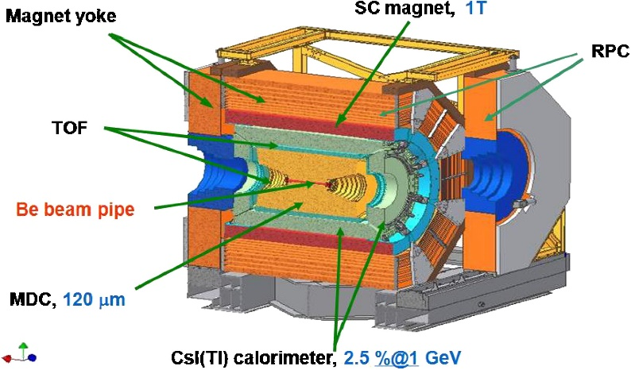

图2.2 BESIII探测器结构示意图

在参与触发的四个探测器中，TOF的固有时间展宽为30ns，MDC的漂移时间约为400ns，EMC由于采用的CsI探测器具有较慢的上升及衰减时间，其信号在1.5µs后才可用于触发[5-7]。由于升级后的BEPCII的束团间的间隔为8ns，在如此短的时间内触发系统不可能完成触发判选，因此BESIII的读出电子学采用了流水线工作方式，触发判选系统也需要按流水线方式进行处理。BESIII的触发被分为两级，其中一级触发由专门的硬件触发系统完成，二级触发为软件触发判选，由计算集群中的事例过滤器完成。如图2.3所示，BESIII的触发系统由MDC寻迹、TOF击中、EMC量能器甄别、MU击中、径迹配对、总触发及快控制等子系统组成。不同子探测器的输出信号均被分为两路，一路经过处理后被数字化并存入前端电子学（FEE）的流水线缓存中等待一级触发，另一路首先在子触发插件中进行预处理，处理后的信号通过VME机箱中相应的触发插件依据各探测器的功能特点进行进一步处理。例如TOF子触发信息与MDC子触发信息经处理后形成径迹判选信息，主要用于带电粒子的判选，电磁量能器子触发信息经处理后形成能量平衡、总能量、簇团等判选信息。最后所有的触发信息由总触发逻辑（GTL）进行汇总，当满足预设的判选条件时产生一个L1触发信号。L1触发信号通过快控制系统分发到各探测器的FEE用于数据判选[7]。按照设计，BESIII触发判选系统能够将事例率从大约1.3×107Hz降低到不超过4000Hz，触发延时小于6.4µs。

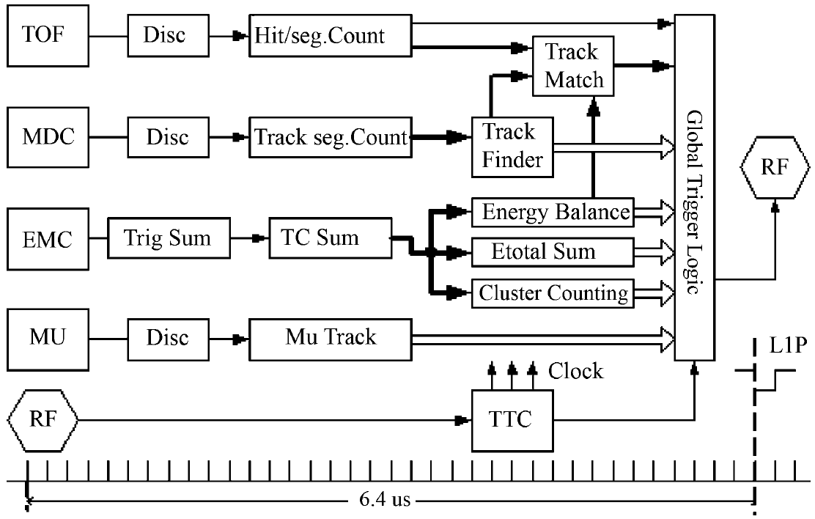

图2.3 BESIII触发系统原理框图

### 2.3 ATLAS液氩量能器

ATLAS探测器是位于欧洲核子中心（CERN）的大型强子对撞机的七大探测器谱仪之一，其长44m，直径25m，重达7000吨，是已建成的最大的粒子探测器系统。ATLAS中的液氩量能器包括电磁量能器、强子量能器、前置量能器三个子采样量能器，其在探测器中的位置如图2.4所示。液氩量能器的主要作用有两个：一是为实验提供触发，二是对电子、光子、喷注（jets）及损失横能量（missing ET）进行精确测量[9]。

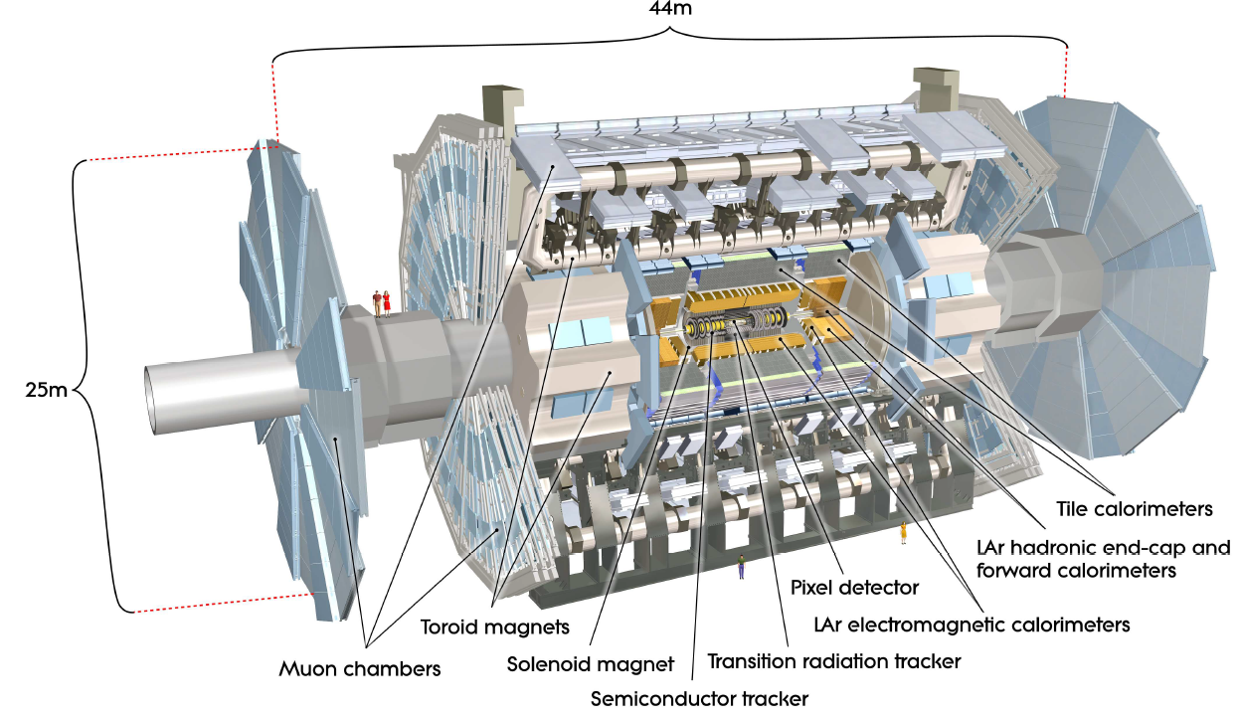

图2.4 ATLAS探测器结构示意图

如图2.5所示，ATLAS液氩量能器的读出电子学由前端电子学和后端电子学两部分组成。前端电子学安装于58个前端机箱（Front End Crate，FEC）中，需要处理总共约19000路电子学通道。后端电子学安装于16个机箱中，主要包含192个输出驱动模块（Read Out Drive board，ROD）。实验中一个ROD模块可以负责8个前端电子学机箱的数据读出，ROD与前端电子学之间通过光纤进行数据传输。

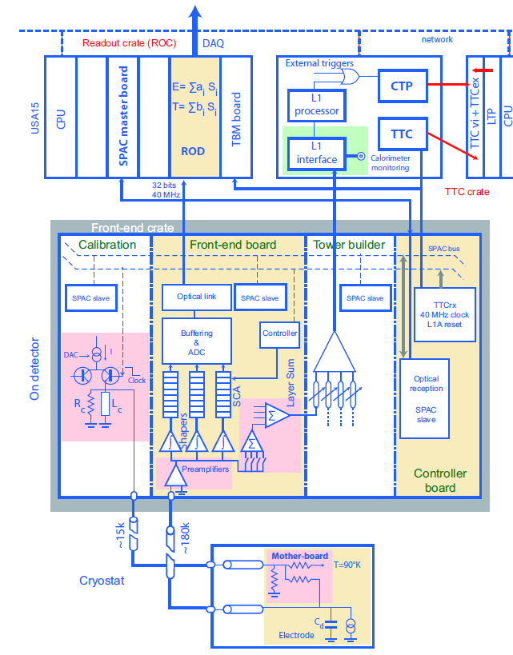

图2.5 当前ATLAS液氩量能器读出电子学原理框图

当前ATLAS液氩量能器的读出电子学中，触发功能主要由位于前端电子学中的前端信号处理模块（Front End Board，FEB），触发形成塔模块（Tower Builder Board, TBB）以及位于后端电子学机箱中的Level-1触发处理中心实现[10]。液氩量能器触发信息的提取和建立基于触发塔（Trigger Tower）粒度单元。如图2.6所示，液氩量能器据具有“手风琴”式的几何结构，所谓的“触发塔”就是对探测器的预采样层、前层、中间层以及后层中纵向面积为Δη×Δφ = 0.1×0.1内沉积的能量的累加。触发塔能量的累加主要由前端信号处理模块和触发形成塔模块实现。FEB模块对输入的模拟信号进行放大和成形，成形电路的另一功能是将四个输入信号在芯片内进行第一次累加，然后属于同一层的成形电路输出的信号将在层累加模块（Layer Sum Board，LSB）中进行第二次累加。二次累加后的信号将输出给同一机箱中的TBB模块，TBB模块对输入信号进行时间调整后进行深度方向上四层信号的累加，最终得到的累加信号将输出至后端电子学中。通过这种方式，182468路独立的量能器输出信号通过专用的、复杂的模拟处理硬件汇总为5280路模拟信号[11]。在后端电子学中，接收器系统会对TBB输出的信号进行校准和重排，以便使用L1Calo（Level 1 Calorimeter trigger）触发硬件对其进行快速数字化，并对数字化的触发信息进行处理，处理后的信息送入CTP（Central Trigger Processor）进行进一步的判选以产生一级触发信号[12]。同时，FEB模块会利用开关电容阵列存储成形后的模拟信号，等待一级触发信号的判选，判选后的有效信号将进行数字化，然后将数字化后的累加结果传输至ROD。受限于模拟缓存的存储深度，一级触发判选需要在2.5µs内完成。

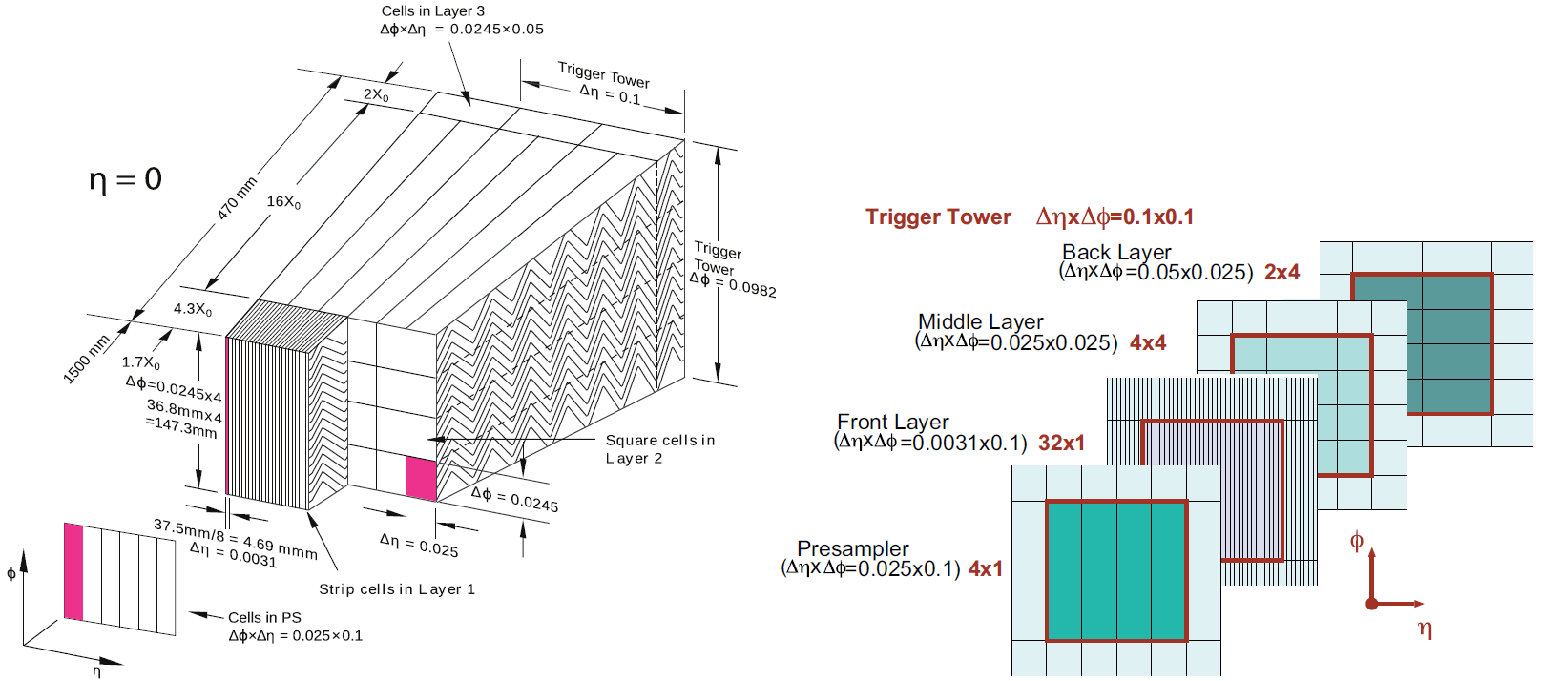

图2.6 液氩量能器结构及升级后的触发塔

为了提升LHC的物理潜力，科学家们计划对LHC进行一系列升级。按照计划，今年（2018年）LHC将进行一期（Phase-I）重大升级，升级后亮度将达到2×1034cm-2s-1。在一期升级中，ATLAS前端电子学将保持不变，为了在保持阈值不变的条件下适应升级后的实验条件，ATLAS的一级触发系统将进行升级。一期升级后的液氩量能器的读出电子学原理框图如图2.7所示。升级后的触发处理器被称为特征提取器（Feature Extractor，FEX），为了向FEX提供高粒度、高精度的触发用信息，前端机箱的备用槽中将安装新设计的液氩量能器数字触发板（LTDB），同时背板和LSB模块也将进行升级，以便为LTDB提供更高粒度（前层粒度提升为Δη×Δφ = 0.025×0.1）的模拟触发信息用于数字化[13-17]。LTDB数字化的触发信息将由新添加的液氩量能器数字处理系统（LDPS）进行远程处理，LDPS模块将采样数据实时转换为校准能量并与FEX处理器连接。LTDB也会重建粒度为Δη×Δφ = 0.1×0.1的模拟加和结果，并将该结果反馈回TBB以保证原有的触发系统能够继续运行，提高触发系统的可靠性。ATLAS液氩量能器触发系统一期升级后将为一级触发系统提供粒度更精细、分辨率更高的纵向的簇射信息。

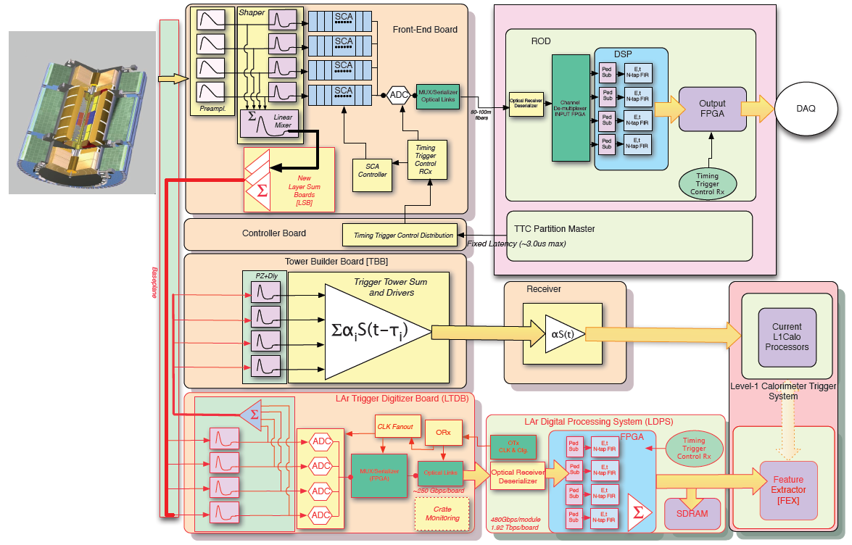

图2.7 升级后的液氩量能器读出电子学原理框图（红色部分为升级或新加入的模块）

### 2.4 GTAF谱仪

GTAF（Gamma-ray Total absorption facility）是中国原子能院用于精确测量keV能区的中子俘获截面的γ全吸收型谱仪[18]。GTAF是一个由40个BaF2探测单元组成的球形探测器阵列。如图2.8所示，GTAF利用串列加速器产生的脉冲质子束轰击锂靶产生的5keV~300keV的中子进行实验，中子飞行距离约为1m，因此中子飞行时间为数百ns。

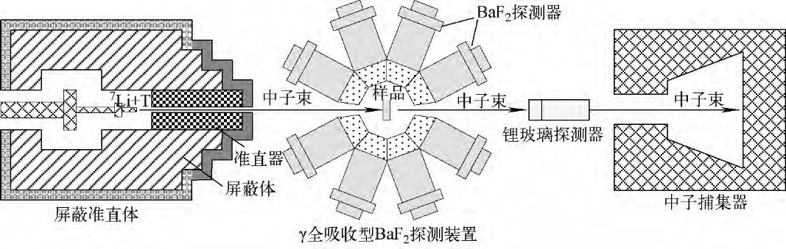

图2.8 串列加速器上的GTAF

GTAF的读出电子学采用了波形数字化方案，其原理框图如图2.9所示。GTAF选用了Acqiris 公司的DC271A波形数字化模块，该模块是一个6U的cPCI插件，提供四个模拟输入通道和一个触发输入通道，量化精度为8bit，采样率为1GHz[19-21]。探测器输出的信号经前置放大器放大后通过50m长电缆传输至电子学机柜中的模拟信号扇出电路。扇出电路将模拟信号扇出为两路，其中一路送至波形数字化模块进行采集，另一路送至触发判选电路用于触发信号的产生。

由于GTAF读出电子学所用的10个四通道波形数字化模块安装在一个6U的cPCI机箱中，受限于波形数字化模块自身的缓存能力以及PCI总线的数据带宽，波形数字化模块无法进行长时间连续采集，加之BaF2晶体本身具有很高计数率的α本底，触发判选电路显得尤为重要。如图2.9所示，进入触发判选电路的每路模拟信号都被分为两路：其中一路每8个通道编为一组进行第一级模拟相加，相加后产生的5路输出进行第二级相加，第二级相加的结果送入比较器进行过阈甄别，甄别后的脉冲信号送入一片FPGA以便进行进一步的判选；另一路送入快速比较器（AD96687）[22]进行过阈甄别，比较器输出的40路脉冲信号送入一片FPGA中进行多重性判选，只有在设定的时间窗内被击中的通道数高于预设值，并且模拟加和得到的信号过阈才能产生最终的触发信号。触发信号被扇出为10路，分别触发10个波形数字化模块进行数据采集。

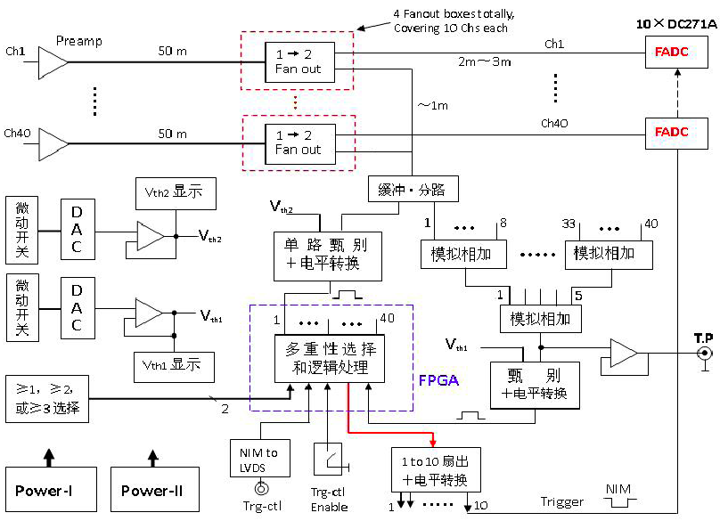

图2.9 GTAF读出电子学原理框图

GTAF采用了波形数字化与模拟硬件触发结合的读出方案，能够对较宽能区内的中子进行测量，但是也存在模拟硬件触发电路复杂，系统不够简洁且死时间较大的缺点。

### 2.5 DANCE谱仪

DANCE（Detector for Advanced Neutron Capture Experiment）谱仪是美国Los Alamos国家实验室中子散射中心（LANSCE）的一台用于毫米尺度的放射性样品中子俘获截面测量的谱仪。LANSCE的核心是一台800MeV的脉冲质子直线加速器，该加速器提供的质子束专门用于轰击靶材料产生散裂中子，质子脉冲重复频率为20Hz。DANCE位于LANSCE的Lujan中心的FP14中子束线上，该束线的中子飞行距离为20.25m。Lujan中心使用的靶为钨靶，产生的中子经慢化器慢化后能谱为从热中子到几MeV，对应中子飞行时间为从14ms到几百ns[23-25]。

如图2.10所示，与Back-n上的GTAF-II相似，DANCE是一个4π全吸收型γ量能器，但DANCE由160个BaF2探测器单元组成，因此具有更好的空间分辨率。为了尽可能多的获取探测器给出的信息，同时提高数据采集和分析的灵活性，DANCE的读出电子学采用了波形数字化技术，使用的数字化模块为Acqiris公司的DC-265[26-27]。该模块配备4个模拟输入通道，量化精度为8bit，采样率为500MHz，每通道配备128Kbyte的板上缓存。由于探测器输出的信号包含幅度非常大的快成分和幅度很小的慢成分，信号动态范围非常大，为了覆盖整个信号动态范围，实验中采用增益不同的两个数字化通道同时对一个探测器输出信号进行采样。

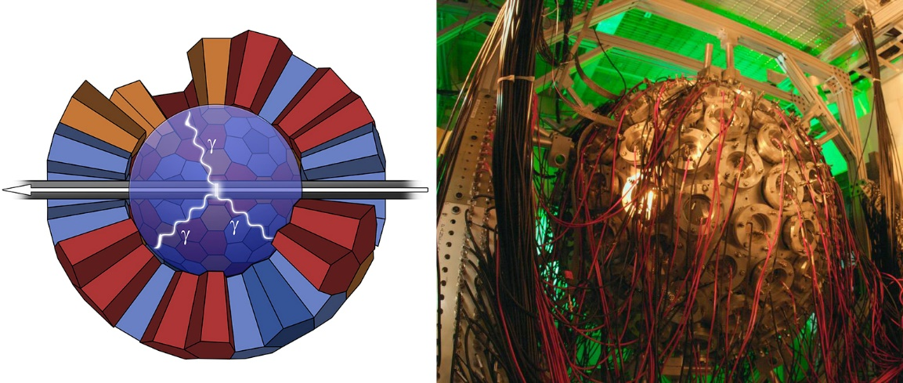

图2.10 DANCE谱仪

按照触发方式的不同，DANCE读出电子学有两种运行模式。在模式1下，探测器的输出的信号分为3路，其中两路接入两个增益比值约为10的两个不同的数字化通道，另一路输入NIM模块用作硬件过阈触发。过阈后各通道之间需要做符合：只有在100ns的时间窗内被击中的晶体数量超过一定的阈值才会产生有效触发信号。该模式下只有被击中的通道的数据会被采集。在模式2下，所有的数字化模块在质子脉冲后经过一段固定的时间间隔被同时触发并连续采集250µs。模式1能够采集14ms内所有能区的中子发生反应产生的数据，但缺点是两个事例之间会有3µs的死时间。模式2没有死时间，但缺点是运行时只采集高增益通道的数据，能覆盖的信号动态范围有限，并且因为采集时间很短，能够覆盖的中子能区很窄。

为了进一步减少数据量，机箱控制器上的软件会对数据进行压缩。软件采用数字恒比定时的方法确定前沿位置，记录开始于前沿之前的几个数据点并继续记录32个数据点以完全包含波形的快成分并记录一部分基线数据。对于慢成份，软件采用了多点分段取平均然后记录各段评价值的方式进行数据压缩。为了在约40ms内将所有数字化模块中的数据读出，进行压缩处理并传输至后端，所有的数字化模块被安装在14个cPCI机箱中，每个机箱安装6个模块，能够处理12个探测器单元的信号，机箱通过百兆网线将压缩后的数据传输至服务器。



图2.11 DANCE读出电子学原理框图

由于单通道的触发率高达250kHz，探测器阵列触发率高达1MHz，DANCE基于硬件触发的模式1因为死时间较大并不能完全满足系统要求。由于PCI总线传输速率的限制，DANCE基于DC-265的数据采集系统的连续采集时间只有几百µs，而实际需要的连续采集时间为10ms，因而模式2也不能完全满足系统要求。为了提升DANCE的数据读出能力，其读出电子学在2015年进行了升级，选用了CAEN公司的VX1730B代替原有的数字化模块。本次升级最大的提升就是VX1730B能够利用FPGA的实时处理能力对数据进行实时处理，完成了原来需要在读出计算机上做的信息提取和数据压缩工作，提供了各通道的自触发功能，同时提供了光纤链路进行数据传输[28-29]。DANCE新的读出电子学系统以质子脉冲信号作为总的门控信号，各通道独立触发，既解决了长时间连续采集问题，同时也使得数据量不至于过大。

综上所述，在升级前DANCE读出电子学在触发方式上采用了硬件触发辅以软件压缩的方案，在升级后移除了硬件触发系统，使用FPGA对数据实施实时处理，各通道独立自触发。

### 2.6 n_TOF

n_TOF是位于欧洲核子中心（CERN）的脉冲中子源。n_TOF的脉冲中子束通过CERN的质子同步加速器（PS）的质子束轰击铅靶产生。质子束能量为20GeV，典型流强为4~7×1012ppp，时间宽度约为7ns，脉冲重复周期最小为1.2s[30]。产生的中子经过靶周围的冷却水慢化后其能谱范围为几个meV到几GeV。在距离散裂靶137m和176m处安装有两个准直器对中子束进行准直，中子飞行距离为185m。

n_TOF包含如下几个探测器：四个C6D6探测器组成的探测器系统以及一个包含40个通道的全吸收型BaF2球进行中子俘获截面测量，一组平行板雪崩电离室（PPAC）进行裂变截面测量，一个Micro-Megas探测器进行束流剖面测量以及一个锂玻璃探测器在中子俘获截面测量时进行中子通量监测。n_TOF的DAQ系统需要能够服务以上所有的探测器[31-32]。

n_TOF的DAQ系统的原理框图如图2.12所示。其前端电子学采用了波形数字化方案并选用了Acqiris公司的DC270及DC240商用数字化模块。其中DC270配备4个模拟输入通道和1个触发输入通道，最大采样率为1GHz，模拟带宽为250MHz，配备有8Mbyte每通道的板上缓存；DC240配备2个模拟输入通道和1个触发输入通道，最大采样率2GHz，模拟带宽500MHz，配备有16Mbyte每通道的板上缓存。两种模块的量化精度均为8bit，实验中通常采用500MHz采样率，数据传输采用PCI接口，设计符合cPCI标准。

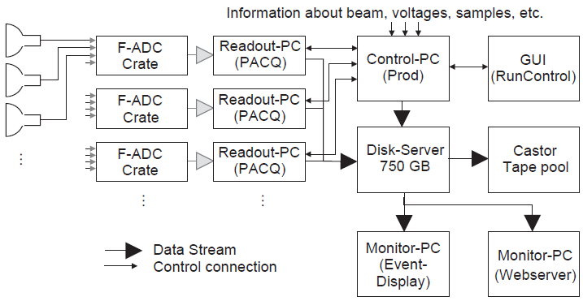

图2.12 n_TOF DAQ系统原理框图

n_TOF的读出电子学在触发方法上的特点是其没有通常意义上的触发系统，信号的判选主要在读出计算机上由软件完成。来自PS环的瞬时波束脉冲信号经过适当的衰减和延时后产生一个触发信号，该信号通过高品质同轴电缆传输至实验厅，并通过一个扇出模块扇出给各个数字化模块的触发输入端。扇出模块到数字化模块间的电缆等长，输出端口之间的skew小于200ps。该触发信号将触发各个数字化模块开启一个16ms的采集时间窗，这个时间窗决定了能够被采集到信号的中子的能量范围为从0.7eV到几百MeV（对应的最大、最小飞行时间为16ms与620ns）。在16ms的时间窗内，探测器的输出信号将被全部记录在数字化模块板上的缓存中，然后通过PCI总线将数据上传至读出计算机。由于PCI总线传输速率约为80~100Mbyte/s，中子束团的最小重复周期为1.2s，为了将数据及时传出，每个cPCI机箱通常只包含8~10个数字化通道。因此根据实际情况，实验中通常会包含多台cPCI机箱。

为了减少由高速采样带来的巨大数据量，读出计算机上的软件采用快速零压缩算法对数据进行了实时压缩。该快速零压缩算法执行的是数字过阈甄别，数据流中只有包含幅度超过一定阈值的信号的数据片段被保留。如图2.13所示，为了便于数据分析，信号波形的前后通常会保留一定数量的基线数据。根据实验条件的和探测器类型的不同，实时压缩的数据压缩比在2到1000之间。压缩后的数据通过千兆网线传输至服务器进行存储。在实验中，由于每个cPCI机箱仅包含8-10个模拟输入通道，对于通道数多的探测器系统会使用多台机箱，因此一个事例的数据片段可能会分布在多台读出计算机中，因此无法进行在线的事例组装。



图2.13 n_TOF读出计算机数据压缩示意图

综上所述，n_TOF的读出电子学在触发方法上采用了无硬件触发，全波形获取然后在读出计算机上实施数字过阈甄别的判选策略，实际上是采用软件完成了触发判选系统的功能。这种方法的优点是安全、灵活且系统简洁易扩展，缺点是受数据传输速率限制，单个机箱能够处理的数据通道有限，对于通道数较多的探测器需要较多的机箱，因此增加了硬件成本。

### 2.7 小结

通过对前述几个核与粒子物理实验中比较典型的读出电子学的触发方法的调研，可以总结出触发判选方法及其发展的一些特点。

首先是对于较为复杂的核与粒子物理实验，为了减少由触发判选带来的死时间，提高探测效率，触发判选系统通常采用多级触发的结构。多级触发结构能够逐级降低事例率，以使读出电子学的数据带宽能够与系统数据产生率相匹配。在多级触发结构中，第一级触发一般由专门的硬件模拟电路实现，判选规则比较简单因而速度极快。其后的第二级触发将依据第一级触发提供的信息结合探测器的结构特点、物理过程自身的特点、时间结构特点等信息做出更为细致的判选。例如在BESIII中，硬件触发判选系统用6.4µs完成一级触发，其后各探测器的数据经事例组装后由计算机群中的事例过滤器进行更加复杂的筛选；在升级前的DANCE读出电子学的运行模式1中，硬件触发系统根据被击中通道的多重数信息进行快速判选，死时间为3µs而判选后的数据传输至读出计算机后将采用软件进行更精细的判选及数据压缩。

数字信号相对于模拟信号在数据处理和传输中的优势在触发系统中同样适用。较早建立的触发判选系统包含有大量复杂的模拟电路，这些模拟硬件复杂，信号处理灵活性差，抗干扰能力差，无法胜任复杂的触发判选算法。为了在较高层级中进行复杂、精细的触发判选，提高触发信息传输和处理的灵活性，模拟子触发信号通常需要进行数字化。随着触发判选条件的复杂化，高层次判选通常由数字电路或计算机群完成。利用数字电路（FPGA、DSP等）进行复杂的触发判选，数字电路灵活、可重配的特点为实验提供了极大的方便。例如在BESIII中，触发系统汇聚的均为各个子探测器的数字化的触发信息，并且在触发判选中大量使用了高性能的FPGA，FPGA的实时性和可重配置的特点大大提高了触发系统的处理能力及灵活性；在ATLAS液氩量能器触发系统中，前端电路中采用了极为庞大和复杂的模拟电路将182468路量能器信号汇聚为5280模拟信号，为了便于其后的触发判选，仍然需要将这5280路信号进行数字化处理。GTAF的触发判选电路相对简单，大部分由模拟电路实现，但在最终的判选逻辑的实现仍然由一片FPGA完成。

模拟电路的大量使用有其历史原因，而随着粒子物理研究向更高精度、更高能量、探索更稀有事例的方向发展，探测器粒度的进一步细分（通道数更多），束流亮度不断提高，由此带来了事例率的飞速提升，传统的采用大量模拟电路对触发信息进行处理的方法已显得力不从心。以FPGA、DSP等为代表的数字电路及高速串行通信技术的飞速发展为其在触发系统中的大规模采用提供了技术基础。可以说触发系统的发展历程就是一个模拟电路比例不断降低、数字化节点不断前移的过程。这一点在ATLAS液氩量能器的触发系统升级中得到了很好的体现：在ATLAS液氩量能器触发系统Phase-I升级中，为了应对LHC升级后亮度提升带来的事例率增长的问题，其在前端电子学中加入了数字化触发模块LTDB及数字信号处理模块LDPS，将数字化节点由后端电子学前移到了层累加器之后，触发塔形成模块TBB及之后的模拟电路得以移除。这两个数字化模块的加入不仅使得触发系统能够应对更高的事例率，也为一级触发系统提供了粒度更精细、分辨率更高的纵向簇射信息。

得益于高速高精度ADC的飞速发展，数字化节点的前移也突出体现在了规模相对不大的核数据测量实验的数据获取中。高速高精度ADC的巨大功耗、高昂的成本以及高速采样带来的巨大数据量限制了其在大型粒子物理实验中的使用。但是在以n_TOF、DANCE、GTAF为代表的核数据测量实验中，相对而言较小的规模以及核数据测量日益精细化的要求使得以高速高精度ADC为基础的波形数字化技术得到了广泛的应用。波形数字化技术的使用能够使物理学家直接获取到包含更加丰富的物理信息的探测器输出波形，使得数据分析处理的手段更加灵活多样，对原始数据中出现的诸如基线堆积、信号饱和等问题做出更好的修正。

波形数字化技术的使用大大简化了前端电子学，也改变了其读出电子学的触发方法。以n_TOF为例，得益于数字化模块上较大的板上缓存，其读出电子学采用了无硬件触发、全波形获取然后在读出计算机上用软件实施数字过阈甄别的判选方法。这种方法相对于GTAF以及升级前运行于模式1的DANCE具有无死时间，探测效率高且数据安全的优点。这种读出方法也有明显的缺点，那就是必须解决高速采样带来的海量数据的读出问题。

在基于高速高精度ADC的波形数字化模块中，FPGA常被用于数据读出、外设配置以及采集过程的控制。FPGA具有实时性好、并行处理能力强、可重新配置的特点，如果利用其数据处理优势在数据读出的同时对波形信息进行提取并用于触发，则既可解决传统硬件触发死时间大的问题，又可大大降低数据传输压力。升级后的DANCE读出电子学正体现了这一特点，其数字化模块利用FPGA进行数读出的同时完成各个通道独立的触发判选，既可适应极高的事例率又使得数据量不至于过大。但是DANCE采用商业插件提供的接口有限，灵活性差，能够提供的触发方式简单且有限，尤其不能够结合物理反应及探测器自身的特点进行全局判选。

如1.3.2节所述，为了满足我国核数据测量精细化的要求，满足Back-n上多种谱仪数据读出的共性化要求，提高系统的简洁性、灵活性及扩展能力，back-n读出电子学需采用波形数字化方案。本论文针对反角白光中子源实验所用谱仪，研究与之相适应的高速高精度读出电子学和全数字触发方法等基础和共性技术，并拟将其扩展到其它的大型探测器阵列。在波形数字化的基础之上，充分利用FPGA的实时性和并行处理能力对获得的采样数据进行实时处理，提取波形信息用于触发判选，实现灵活、高效的可重构实时数字触发技术，从而解决因多通道高速采样、高精度数字化所带来的数据采集、传输和处理效率问题，提高物理实验数据精确测量的同时，也提高系统触发率水平。需要解决的关键技术如下：（1）大动态范围、高采样率的波形数字化技术；（2）基于波形数字化与实时数字信号处理的全数字化触发技术；（3）多通道系统同步技术。

### 参考文献

1. 王经瑾. 发展中的核电子学[J]. 核电子学与探测技术, 1990, 10(5): 269-276.
2. 楼滨乔. 核电子学的产生与形成——核电子学发展史记 (一)[J]. 核电子学与探测技术, 1991, 3: 009.
3. Ablikim M, An Z H, Bai J Z, et al. Design and construction of the BESIII detector[J]. Nuclear Instruments and Methods in Physics Research Section A: Accelerators, Spectrometers, Detectors and Associated Equipment, 2010, 614(3): 345-399.
4. BESⅢ Collaboration. The construction of the BESIII experiment[J]. Nuclear Instruments and Methods in Physics Research Section A: Accelerators, Spectrometers, Detectors and Associated Equipment, 2009, 598(1): 7-11.
5. Liu Z A, Gong W, Guo Y, et al. Trigger System of BESIII[C]//Real-Time Conference, 2007 15th IEEE-NPSS. IEEE, 2007: 1-4.
6. 刘序宗. BESIII TOF 子触发系统的设计与实现[D]. 合肥: 中国科学技术大学, 2007.
7. Liu S, Shen Q, Zheng W, et al. BES III TOF trigger sub-system[J]. IEEE Transactions on Nuclear Science, 2010, 57(2): 625-629.
8. 王科. BESIII 触发快控制系统的研制[D]. 合肥: 中国科技大学, 2006.
9. ATLAS Collaboration. ATLAS liquid-argon calorimeter: Technical Design Report[J]. 1996.
10. 胡雪野. ATLAS 液氩量能器一期升级前端触发电子学原型系统研究[D]. 合肥: 中国科学技术大学, 2014.
11. Achenbach R, Adragna P, Andrei V, et al. The ATLAS level-1 calorimeter trigger[J]. Journal of Instrumentation, 2008, 3(03): P03001.
12. Boulahouache C. The ATLAS LAr Calorimeter Level 1 Trigger Signal Pre-Processing System: Installation, Commissioning and Calibration Results[J]. IEEE Transactions on Nuclear Science, 2010, 57(2): 642-649.
13. ATLAS collaboration. ATLAS liquid argon calorimeter Phase-I upgrade technical design report[J]. CERN-LHCC-2013-017 and ATLAS-TDR-022, 2013-9-20, 2013.
14. Qian W. ATLAS level-1 calorimeter trigger upgrade for phase-I[J]. Journal of Instrumentation, 2013, 8(01): C01039.
15. Yamamoto S, ATLAS collaboration. The upgrade of the ATLAS first-level calorimeter trigger[J]. Nuclear Instruments and Methods in Physics Research Section A: Accelerators, Spectrometers, Detectors and Associated Equipment, 2016, 824: 374-378.
16. Stärz S. Upgraded readout electronics for the ATLAS LAr calorimeter at the phase I of LHC[R]. 2012.
17. Ma H, ATLAS Liquid Argon Calorimeter Group. Upgraded trigger readout electronics for the ATLAS LAr calorimeters for future LHC running[C]//Journal of Physics: Conference Series. IOP Publishing, 2015, 587(1): 012019.
18. ZHONG Q P, ZHOU Z Y, TANG H Q, et al. New detector system to measure (n, γ) reaction cross section precisely in China[J]. Chinese Physics C (HEP & NP), 2008, 32.
19. 袁继龙. GTAF 系统的前端电子学设计与性能测试以及靶切换系统的研制[D]. 兰州大学, 2008.
20. 彭猛, 贺国珠, 骆宏,等. 4π BaF_2装置的触发系统研究[J]. 原子能科学技术, 2016, 50(10):1866-1870.
21. 赵健. GTAF 装置数字化数据获取系统的研究[D]. 南华大学, 2013.
22. Ultrafast Comparators AD96685/AD96687. http://www.analog.com/media/en/technical-documentation/data-sheets/AD96685_96687.pdf
23. Ullmann J L, Agvaanluvsan U, Alpizar A, et al. The detector for advanced neutron capture experiments: a 4π BaF2 detector for neutron capture measurements at LANSCE[C]//AIP conference proceedings. AIP, 2005, 769(1): 918-923.
24. Dashdorj D, Mitchell G E, Baramsai B, et al. Neutron capture experiments using the DANCE array at Los Alamos[C]//AIP Conference Proceedings. AIP, 2009, 1109(1): 48-52.
25. Reifarth R, Bredeweg T A, Alpizar-Vicente A, et al. Background identification and suppression for the measurement of (n, γ) reactions with the DANCE array at LANSCE[J]. Nuclear Instruments and Methods in Physics Research Section A: Accelerators, Spectrometers, Detectors and Associated Equipment, 2004, 531(3): 530-543.
26. Wouters J M, Bredeweg T A, Esch E, et al. Acquisition-analysis system for the DANCE (detector for advanced neutron capture experiment) BaF2 gamma-ray calorimeter[C]//Real Time Conference, 2005. 14th IEEE-NPSS. IEEE, 2005: 4 pp.
27. Agilent U1063A Acqiris High-Speed cPCI Digitizers DC270 and DC265. http://literature.cdn.keysight.com/litweb/pdf/5989-9188EN.pdf
28. Couture A, Mosby S, Baramsai B, et al. Enhancing the detector for advanced neutron capture experiments[C]//EPJ Web of Conferences. EDP Sciences, 2015, 93: 07003.
29. V1730/VX1730 & V1725/VX1725 User Manual. <http://www.caen.it/csite/CaenProd.jsp?idmod=780&parent=11>
30. Abbondanno U. CERN n_TOF facility: Performance report[R]. 2003.
31. Abbondanno U, Aerts G, Álvarez F, et al. The data acquisition system of the neutron time-of-flight facility n_TOF at CERN[J]. Nuclear Instruments and Methods in Physics Research Section A: Accelerators, Spectrometers, Detectors and Associated Equipment, 2005, 538(1-3): 692-702.
32. Gunsing F, Aberle O, Andrzejewski J, et al. Nuclear data activities at the n_TOF facility at CERN[J]. The European Physical Journal Plus, 2016, 131(10): 371.

## 第3章 数字化触发平台研制

Back-n上众多谱仪的核数据精细化测量要求读出电子学采用高速高精度的波形数字化技术，波形数字化技术的采用不仅可以提高数据测量精度及数据分析的灵活性，也可为实现灵活的、可重构的全数字化触发方法提供硬件平台。本章将针对Back-n上谱仪的读出电子学进行研究，确定满足共性化设计要求的读出电子学架构，明确各模块功能并进行研制，为全数字化触发方法的实现创造条件。

### 3.1 Back-n数字化触发架构

在核与粒子物理实验中，根据实验条件和需求的不同，读出电子学系统可设计为硬件触发方式和无硬件触发方式两种。

在大型粒子物理实验中，由于事例率极高，通道数规模很大，读出电子学系统中通常设计有专门的硬件触发判选子系统。这些实验中面对的物理过程复杂多样，探测器系统空间结构复杂，为了在尽可能小的死时间内完成复杂的触发判选，触发系统通常被设计为多级触发的结构。在多级触发结构中自下而上判选规则逐渐复杂，较高层次的判选所耗时间也更长。较低层级的触发通常由专用的模拟触发硬件实现，简单快速。触发信息逐级汇聚，为了进行最终的全局判选，触发信息需要进行数字处理以提高其传输和处理的灵活性。硬件触发子系统的加入有效的剔除了大量本底事例，降低了数据传输、存储及分析的压力，但也使得读出电子学系统更加复杂且有可观的死时间。

以高速串行通信和大容量存储器件等为代表的电子科学技术的发展让无硬件触发的读出电子学系统的实现成为了可能。无硬件触发的读出电子学系统工作方式有两种：第一种以n_TOF的读出电子学为代表，其由外部提供一个启动信号，然后电子学进行连续采集，数据量达到缓存上限后采集停止，然后将数据上传；第二种以CBM实验[1-4]和升级后的DANCE读出电子学为代表。在这些系统中，前端电子学只要检测到信号过阈就开始一段能够覆盖感兴趣信号的数据采集，系统不需要提供一个全局的触发信号，各通道独立自触发。为了进行事例组装，各通道的数据片段需要进行通道标记和精确的时间标记。第一种方式要求前端电子学具有高速大容量的缓存以及足够大的数据传输带宽：在n_TOF中，数字化模块单通道缓存高达16Mbyte，而为了能将数据及时读出，每个机箱只能处理8~10个通道。在第二种方式中各通道能够利用自身数据进行自触发，数据率相对于第一种有所降低，但是由于无法在读出电子学中综合各个通道的数据进行更复杂的判选，在一些实验中数据量仍然十分可观。无触发的数据采集方式具有无死时间的优点，但是对数据的缓存、传输、存储及处理提出了挑战。

在Back-n谱仪读出电子学中，为了满足核数据测量精细化测量的要求，将采用基于高速高精度ADC的波形数字化技术来获取探测器输出信号的全波形。为了对ADC产生的数据进行读出和缓存，以及对数据采集过程进行控制，前端电子学将包含高性能的FPGA。为了满足减小数据传输、存储及分析的压力，同时保持系统的简洁性，本论文提出了一种在波形数字化数据的基础上，充分利用FPGA的优异的实时性和并行处理能力，对波形数据进行实时处理，提取信息用于触发判选的可灵活配置的、适用于多种谱仪且可重构的全数字化触发方法。全数字触发的架构如图3.1所示。为了适应多种谱仪对触发算法的不同要求，全数字化触发系统由L0 ~ L2三级组成。L0级触发主要通过幅度过阈甄别及对脉冲信号的脉宽检测来剔除噪声信号，幅度阈值及脉宽阈值均可通过软件进行在线配置。L1级触发在信号通过L0触发判选后执行，通过在FPGA中实现的快速脉冲波形甄别（PSD）算法对某些探测器中的本底信号（例如对BaF2探测器中的α信号和γ信号进行甄别）。L1级触发模块是一个可选的触发模块，对于一些无需进行脉冲波形甄别的实验，该模块可通过寄存器配置进行关闭。



图3.1 Back-n谱仪全数字化触发判选方法原理

L0和L1级触发在波形数字化模块中实现，因此只能对各个通道进行自触发或者综合两个通道的触发信息进行触发。对于Back-n中通道数较多的谱仪，面对复杂的核反应通常需要综合各通道触发信息进行更为精细的判选，因此全数字化触发系统中需要有能够汇总子触发信息进行触发判选进而产生总触发的模块，该模块就是L2级触发模块。L2级触发模块汇总来自各个通道的子触发信息，根据通道击中数、击中位置、总能量信息等进行触发判选，并将判选结果分发至各波形数字化模块。

该触发系统无专门的模拟硬件触发电路，保持了系统的简洁性。得益于FPGA中及片外的大容量缓存，全数字化触发系统在Back-n实验条件下几乎可以无死时间运行。据不同的实验，各级触发模块的功能可通过FPGA控制寄存器进行选择甚至进行重构，因此具有很好的灵活性。

### 3.2 Back-n数字化触发平台方案

#### 3.2.1 共用设计思路

全数字化体现在三个方面，即前端模拟信号波形的数字化、数据交互及同步控制、数字化处理算法。为实现全数字化触发方法，首先要能够对探测器波形进行数字量化处理，并借助于全局同步的时钟、触发网络将数据采集保存下来。Back-n上配备了多种谱仪，各个谱仪物理目标不同，输出的信号也不尽相同。为了简化读出电子学的研制，提高系统的灵活性和可扩展性，本论文对Back-n谱仪的读出电子学提出了共用设计的思路。共用设计的思路包含两个方面：其一是模拟信号适配（专用部分），其二是全数字化处理（共用部分），二者组合在一起形成适用于多种谱仪的数字化触发平台方案。



图3.2 Back-n谱仪信号处理链路

Back-n上的谱仪信号处理链路如图3.2所示。由于各谱仪所使用的探测器各不相同，因而其输出的模拟信号在幅度、上升时间等均有很大的差异性，为了解决各探测器与读出电子学之间的适配问题，数字化触发平台将模拟调理电路与数字化电路进行分离设计，针对不同的探测器研制专用的信号调理模块（Signal Condition Module，SCM），利用SCM将探测器输出的多样性的信号调理成共模电压相同、幅度范围统一的差分电平，然后送至波形数字化电路进行采集。

波形数字化模块（Field Digitizer Module，FDM）是数字化触发平台中的关键部分，采用高精度波形数字化技术对SCM输入的模拟信号进行采样，从而获得探测器输出的全波形数据。在Back-n使用的探测器中，GTAF-Ⅱ中的BaF2探测器输出的信号对读出电子学的要求是最高的。BaF2探测器输出信号的快成分只有几个ns，相对于慢成份有极大的信号幅度，探测器信号动态范围达500[5]，信号幅度可达2000mV，噪声峰-峰值为8mV。由于探测器输出的噪声幅度符合均值为0的正太分布，则噪声幅度的RMS值与标准差相同。假设噪声小于峰-峰值小于8mV的概率为99.95%（3.3σ），则有

$SNR=20log⁡(\frac{V_{signal_RMS}}{V_{noise_RMS}})=20\log\left(\frac{\frac{2000mV}{2\sqrt{2}}}{\frac{8mV}{6.6}}\right)=55.3dB$ (3.1)

$ENOB=\frac{55.3-1.76}{6.02}=8.9bit$ (3.2)

由式3.1及式3.2[6]可知，为使单个数字化通道覆盖整个信号的动态范围，摒弃DANCE升级前所使用的结构复杂、通道数翻倍的高低增益技术，所使用的ADC的有效位（ENOB）至少需要达到8.9bit，考虑到电子学系统自身存在噪声，实际设计中ENOB需要达到9bit以上。为了精确获取波形的前沿用于定时以进行飞行时间测量，探测器要求读出电子学要有很高的采样率，同时较高的采样率也能够压低信号带宽内的量化噪声。为了满足Back-n上核数据测量的精细化要求，综合考虑成本、功耗、数据读出等因素，数字化触发平台采用了采样率为1GSPS，量化精度为12bit的ADC。FDM利用FPGA对ADC采集到的数据进行实时读出及处理，提取波形信息用于触发判选。

#### 3.2.2 PXIe平台简介

在核与粒子物理实验中，对于多通道数较多的读出电子学系统，为了提高系统的集成度常使用总线技术。在核电子学的发展过程中使用过CAMAC、FASTBUS、VME、cPCI、PXI总线等众多的总线技术。由第二章的调研可知，对于核数据测量实验，由于通道规模适中，且市场上拥有大量的cPCI商用数字化模块，n_TOF及DANCE均采用过使用PCI总线技术的数字化模块。cPCI/PXI均是PCI总线在工业测控领域的扩展[7]，根据工业测控领域的使用场景制定了相应的电气、机械、软件等规范，在核电子学领域也得到了广泛的应用。

按照传输方式的不同，总线可简单的划分为并行总线和串行总线两种。PCI总线是典型的并行总线，曾在计算机通信领域大量应用，数据率可高达528Mbyte/s[8-9]。然而随着传输速率的增长，并行总线间的串扰问题越来越严重，片外并行总线的发展遇到了瓶颈。随着以预加重/均衡、时钟数据恢复（CDR）等为技术特点的高速串行通信技术的发展，PCI-SIG组织推出了一种用于替代PCI总线的新型高速串行总线标准PCI Express。到目前为止，大量应用的PCI Express总线标准已经发展了Gen1、Gen2、Gen3三代，单lane数据率分别为2.5Gbps、5Gbps和8Gbps。很快，美国国家仪器公司便推出了PCI Express总线在工业测控领域的扩展——PXI Express（以下简称PXIe）[10]。PXIe在PXI的基础上继承发展而来，其将数据传输总线替换为PCIe总线，使得PXIe机箱的背板总线带宽目前最高可达24Gbyte/s，单槽数据带宽最高达8Gbyte/s（NI推出的PXIe-1085）[11]。总线数据带宽的巨大提升为采用高速高精度ADC的数字化模块的海量数据读出提供极佳的解决方案。目前，以SP Device公司为代表的许多数据采集卡生产商均推出了大量的符合PXIe规范的高速数据采集卡。PXIe总线技术在高速数据采集卡中的迅速普及也为本论文解决FDM因高速高精度采样带来的海量数据读出问题提供了解决方案。得益于PCIe总线的高数据带宽，数字化触发平台可充分利用PXIe机箱的槽位进行数据读出，提高系统的简洁度和易用性。

除了数据带宽的巨大提升，PXIe相对于PXI还提供了更丰富、性能更优越的可用于系统同步和触发的背板总线资源。如图3.3所示，在保留了PXI规范原有的单端星型触发线PXI_STAR外，PXIe增加了PXIe_DSTARA、PXIe_DSTARB、PXIe_DSTARC三组高性能差分星型触发总线。三组差分触发总线槽与槽之间的skew小于150ps、引入的Jitter小于3ps。这三种触发总线均为单向，其中PXIe_DSTARA为LVPECL电平，可用于系统定时槽向各混合槽的扇出高性能时钟或数据；PXIe_DSTARB为LVDS电平，可用于系统定时槽向各混合槽的扇出高性能时钟或数据；PXIe_DSTARC也为LVDS电平，可用于各混合槽向系统定时槽汇聚数据。

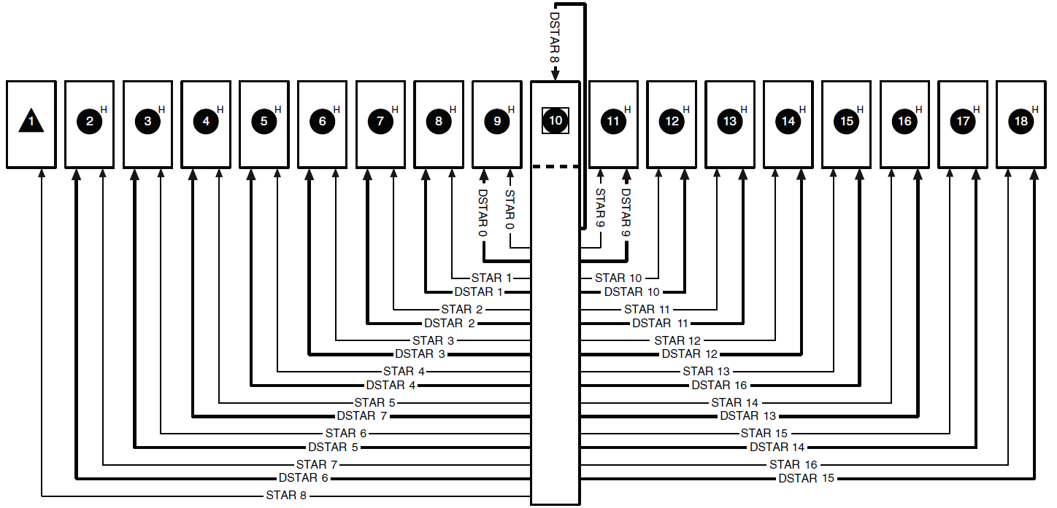

图3.3 PXIe背板高性能差分星型总线

PXIe平台丰富的背板资源为数字化触发平台的系统同步及触发信息的交换提供了极佳的通道。充分利用背板的总线资源可大大减少前面板连接器及电缆数量，提高系统的简洁性、可靠性和易用性，这一点在目前在售的PXIe机箱均为3U机箱，3U插件前面板空间极为有限的背景下显得尤为重要。

#### 3.2.3 基于PXIe平台的数字化触发平台架构

为了高速高精度采样带来的海量数据进行读出，数字化触发平台采用了基于高速串行总线技术的PXIe平台，同时PXIe平台丰富的星型总线为时钟的分发和触发信息的交换提供了优异的通道。基于PXIe平台，本论文提出了一种由模拟调理模块（SCM）、波形数字化模块（FDM）、时钟及触发模块（Trigger and Clock Module，TCM）组成的数字化触发平台，该系统既可以解决多数探测器信号读出的共性问题，同时又具有良好的灵活性和可扩展性，相比于为每种探测器研制专门的读出电子学系统又具有研制周期短、系统简洁易维护、低成本的优势。如图3.4所示，在该方案中TCM被安装于PXIe机箱的系统定时槽，是时钟扇出与触发信息交换星型网络中的中心节点，其通过背板星型触发总线与混合槽中的FDM完成时钟扇出及触发信息交换功能，机箱背板星型触发总线在本系统中的功能分配见表3.1。FDM完成触发判选及数据缓存后，数据通过PCIe总线上传至机箱控制器，机箱控制器通过千兆网线将数据发送至DAQ系统。



图3.4 基于PXIe平台的数字化触发平台方案

表3.1 PXIe背板星型触发总线功能分配

| **星型触发线名称** | **方向** | **电平标准** | **功能分配** |
| --- | --- | --- | --- |
| PXIe_DSTARA | TCM到FDM | LVPECL | 全局时钟扇出 |
| PXIe_DSTARB | TCM到FDM | LVDS | 总触发信息扇出 |
| PXIe_DSTARC | FDM到TCM | LVDS | 子触发信息汇聚 |
| PXI_STAR | TCM到FDM | LVCMOS33 | 握手信号/T0扇出 |

TCM通过前面的接口与全局时钟及总触发电路进行通信，上传本机箱的子触发信息，接收全局时钟及总触发信息。为了节省TCM的前面板空间，同时保证足够的数据带宽以降低触发传输延时，TCM与全局时钟及主触发电路的通信采用了基于自同步模型的高速串行通信技术实现了时钟和数据的融合传输。如图3.5所示，在采用自同步模型的数据传输中，发送端的数据完成并/串转换后由驱动器发出，在接收端的接收器后采用锁相环（PLL）来合成与发送端生成串行数据流的时钟频率相匹配的时钟，并使用相位内插技术完成串行数据的接收。



图3.5 自同步数据传输模型

数字化触发平台的系统架构如图3.6所示，根据具体实验的规模可以灵活配置PXIe机箱及其内部插件的数量。PXIe机箱为3U结构，其中一台为主机箱（图3.6中红色虚线框部分），其余为从机箱。在主机箱的定时槽上放置主TCM插件，其接收来自本机箱内所有FDM及经由从机箱TCM汇聚过来的子触发信号，经过触发判选逻辑生成总触发信号，并扇出至所有FDM。数字化触发平台采用PXIe机箱背板专用星形总线实现高精度的全局时钟的扇出及触发信息交换，采用时钟数据恢复技术（CDR）及信号预加重均衡处理等技术解决机箱间同步信号的扇出。

TCM模块有主和从两种工作模式，并可以进行配置选择。工作在主模式下的TCM所在的机箱为主机箱，其定时槽中的TCM完成图3.4中的全局时钟与总触发电路的功能。由于采用全数字化的设计方法，所有子触发信息均以数字化方式送至主TCM模块，从而使得灵活多样的触发算法实现成为可能。当切换物理实验时，只需要通过DAQ切换TCM的触发逻辑即可。

实验中探测器输出的信号经过前置放大器后通过同轴电缆送至SCM，每块SCM支持4个通道的模拟信号调理，并将其转换成全差分的信号后通过LEMO接口输出给FDM。FDM采用高性能折叠式（folding）ADC技术实现对输入脉冲波形的数字化处理。每块FDM支持2路模拟信号的输入，采用FPGA对ADC的数据进行读出并进行片内缓存，同时对波形数据进行快速处理以提取信息用于触发判选。FDM将提取出的子触发信息通过PXIe_DSTARC上传至TCM进行全局触发判选处理。FDM将经过触发判选后的数据进行打包处理并缓存至片外DDR3缓存中，最后在数据采集时间窗关闭后通过PCIe总线送至机箱控制器，并由其千兆以太网接口将数据送至数据获取系统DAQ。

图3.6 数字化触发平台架构

#### 3.2.4 时钟的产生与分发

为了保证大动态范围中子飞行时间测量的精度及波形数字化模块的ADC性能，数字化触发平台需要高稳定度、低相位噪声的同源时钟，因此需要为系统设计时钟分发网络。

数字化触发平台对时钟性能的要求来源于两个方面：其一为中子飞行时间测量对时钟提出的要求，其二为高速高精度ADC采样对时钟提出的要求。

对于中子飞行时间测量，假设系统时钟晃动（Jitter）带来的不确定性为σclk，时间测量电路自身带来的不确定性为σTDC，其他因素带来的不确定性为σother，并且这些晃动不确定性均满足正态分布，则实际飞行时间测量的不确定性σtotal可由式3.3表示。

$σ_{total}= \sqrt{σ_{clk}^{2}+ σ_{TDC}^{2}+ σ_{other}^{2}}$（3.3）

Back-n对数字化触发平台的中子飞行时间测量的要求是好于1ns，即σtotal小于1ns。要达到这个指标，则σclk、σTDC、σother均需要远小于1ns，并且越小越好。因此为保证中子飞行时间测量的精度，系统时钟的Jitter最好能够小于200ps，这个要求对于数字化触发平台而言并不算高。

对于数字化触发平台而言，中子飞行时间对时钟带来的真正挑战来自于时钟稳定度的要求。Back-n可应用的中子能谱范围为1eV ~ 100MeV，低能区中子相对较慢的飞行速度会导致很长的飞行时间，因此需要大动态范围的时间测量。对于低能区的中子，其飞行速度可由公式3.4计算出。

$E=\frac{1}{2}mv^{2}$（3.4）

实验中要求飞行时间测量的动态范围能够覆盖到1eV的中子以下。以0.5eV的中子为例，由式3.4可估算出其速度约为9.8×103m/s，以80m的中子飞行距离计算，其飞行时间约为8ms。如果要求因时钟漂移造成的飞行时间测量误差小于500ps，则时钟的稳定度需要好于62.5ppb，而一般的晶振稳定度在25ppm量级，因此在选择时钟源时必须对其稳定度给予特别的关注。

对于ADC而言，时钟抖动将引起孔径晃动。孔径晃动对ADC的有效位（ENOB）的影响随输入信号频率的增加而恶化。假设输入ADC的为接近满量程的正弦波信号，则孔径晃动σt与ENOB的关系如式3.5[12]所示。

$ENOB= -0.2925-\log_{2}[2πf_{in}σ_{t}]$（3.5）

$σ_{t}= \sqrt{σ_{clk}^{2}+ σ_{Apr}^{2}}$ (3.6)

在式3.5中，fin为输入信号的频率，为了保证在输入信号频率为120MHz（大约等于BaF2探测器输出信号的最高频率）ADC的ENOB达到9bit，则σt必须小于2.115ps。σt由由采样时钟的贡献σclk以及ADC自身贡献σApr两部分组成，其关系如式3.6所示。依据所选用的ADC的数据手册[13]，σApr的典型值为200fs，由此可知σclk应该小于2.106ps。因此数字化触发平台对时钟抖动的要求由ADC决定。

本论文设计的时钟分发网络如图3.7所示，时钟分发网络主要由PXIe背板的星型差分总线PXIe_DSTARA以及位于定时槽中的TCM组成。



图3.7 数字化触发平台时钟分发网络

在数字化触发平台中，当系统中包含多台机箱时，其中一台机箱作为主机箱工作，其他机箱作为从机箱工作。主机箱中的TCM工作在主模式下，从机箱的TCM插件工作在从模式下。系统的工作时钟由工作在主模式下的TCM上的晶振产生。TCM的原理框图如图3.7所示，晶振产生时钟经过PLL滤除相位噪声后其中一路送给时钟扇出芯片，由时钟扇出芯片扇出的LVPECL电平的时钟经过PXIe背板的PXIe_DSTARA扇出到本机箱的FDM中。另一路作为Xilinx FPGA GTP模块[14]的参考时钟送入FPGA。机箱间的时钟扇出通过高速串行通信技术中的时钟数据恢复（CDR）技术实现。每块TCM插件的前面板包含四对高速串行收发接口。如图3.7所示，工作在主模式的TCM由GTP收发器通过同轴电缆将总触发数据及时钟发送至从机箱中工作在从模式下的TCM。从模式下的TCM中的时钟数据恢复电路依据串行数据流合成出一个恢复时钟，该恢复时钟被送入PLL中，经过PLL滤除相位噪声后分发给FPGA及时钟扇出芯片，由时钟扇出芯片将时钟扇出至从机箱中的各个FDM。为了保证系统时钟满足ADC的采样要求，在FDM上设计了PLL对获得的时钟进行相噪滤除。时钟信号在系统中的主要传递路径如图3.8所示。

图3.7 TCM原理框图

为了保证系统时钟满足ADC的采样要求，在TCM及FDM上设计了具备优异去抖功能的PLL对时钟进行相位噪声滤除。时钟信号在系统中的主要分发路径如图3.8所示。



图3.8 时钟信号传递路径

#### 3.2.5 触发汇聚与分发

为了减小数据传输、存储及处理的压力，数字化触发平台需要对数据进行触发判选。数字化触发平台采用全数字触发方案，因此没有传统意义上的模拟硬件触发系统。模拟硬件触发系统的移除使得系统更简洁，数字化的触发信息也为信息传输和处理带来了方便，使得触发算法更加灵活多样。数字化触发平台的触发信息的交换包括子触发信号的产生与汇聚以及总触发信号的分发两个方面。



图3.9 触发信息汇聚与分发网络

数字化触发平台的触发信息汇聚与分发网络如图3.9所示。系统中子触发信号产生自FDM。FDM上的FPGA实时提取数字化波形中的信息，并将打包后的子触发信息通过PXIe背板的PXIe_DSTARC上传至本机箱中的TCM中。子触发信息根据实验的不同会包含通道号、击中信息、脉冲幅度、波形面积等信息。对于通道数较少，所有电子学通道位于一个机箱中的实验，机箱中的TCM将综合各个FDM上传的子触发信息进行触发判选，产生总触发信号并通过PXIe_DSTARB扇出至各个FDM。对于通道数较多，FDM分布在两个或以上的机箱中的情况，其中一个机箱作为主机箱运行，其他的为从机箱。从机箱中的TCM汇聚本机箱中的子触发信息，并将汇总的子触发信息通过前面板的高速串行通道汇聚至主机箱中的TCM。该TCM工作在主模式下，将汇聚所有通道的子触发信息进行触发判选，符合判选条件的事例将产生总触发信号，总触发信号将沿着与子触发信号相反的方向分发到各个FDM进行触发符合，根据符合结果决定是否对缓存在FIFO中的数据进行打包处理。

在实验中，数字化触发平台需要接入一个T0信号。T0信号代表了中子从靶上产生的时刻，因此是中子飞行时间的起点。该信号由外部中子监测器、加速器系统或者原初伽马射线探测器产生，由T0扇出模块（T0 Fan-out Module，TFM）扇出到实验厅，通过工作在主模式下的TCM前面板专用输入通道进入数字化触发平台并扇出至FDM，其扇出路径与总触发信号的扇出路径相同。

T0信号对于数字化触发平台具有两个作用。其一是作为一个开窗信号，数字化触发平台将在接收到T0信号后开启一个约10ms的采集时间窗，该时间窗宽度由感兴趣的中子的最低能量（对应最长中子飞行时间）决定。其二是作为中子飞行时间测量的启动信号，启动系统开始计时。由于需要利用T0信号中子飞行时间测量，因此要求T0信号的扇出路径具有确定性延时，即在系统复位或者上电后扇出路径的延时不变。确定性延时扇出链路的实现细节将在第四章进行详细介绍。

#### 3.2.6 中子飞行时间测量

飞行时间法（Tim-Of-Flight，TOF）是脉冲中子源中测定中子能量的关键。在一些有较高精度要求的实验中，需要非常高的时间分辨率来获得0.1％或甚至更好中子能量分辨。在Back-n上，中子飞行距离限制在80米左右，并且较厚的钨靶及慢化体展宽了中子脉冲宽度，因此可以预期Back-n的时间分辨率会比一些中子飞行距离高达数百米的中子源差一些，相关模拟也已经证实了这一点[14]。然而对于快中子来说，时间分辨率主要由质子脉冲宽度决定，靶厚度及慢化体的影响较小，基于这个原因，CSNS专门开发了Back-n专用的窄束团模式。为了保证中子飞行时间的测量精度，Back-n对数字化触发平台提出了飞行时间测量精度好于1ns的要求。利用数字化触发平台采用全波形数字化读出的特点，本论文提出了一种基于波形数字化数据流和FPGA TDC（Time to Digital Converter）[16]的中子飞行时间测量方法。

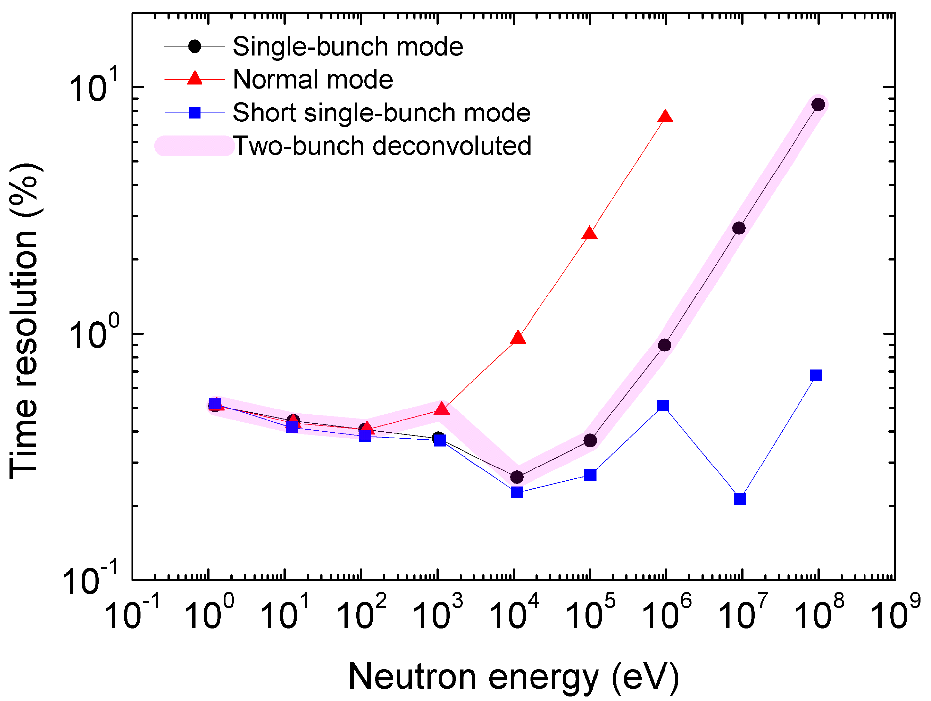

图3.10 Back-n不同运行模式下时间分辨与中子能量的关系

中子飞行时间是中子从靶中释出到中子与样品发生反应的时间。表征中子释出时刻的信号即为T0信号，而中子与样品反应的产物引起的探测器响应的时刻可以看作是中子与样品发生反应的时刻，这一过程如图3.10所示。

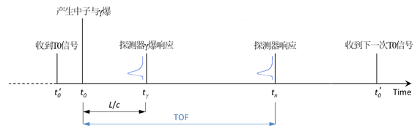

图3.11 中子飞行时间测量原理示意图

基于此，中子飞行时间可由式3.7得出：

$TOF= t_{n}- t_{γ}+ L/c+ t_{delay}$（3.7）

其中tγ代表质子轰击钨靶产生的γ射线（称为γ爆）到来的时刻，可以使用此信号对系统进行刻度。tdelay代表因各种固定延时带来的常数修正项。因此，只需测量T0信号与探测器信号之间的时间差，就能通过上述方法得到中子飞行时间，进而得到中子能量。

T0信号由TFM驱动最长达65米的同轴电缆送至数字化触发平台机箱中的主TCM。TCM上使用高速比较器对经过长电缆传输的信号进行前沿定时。比较器输出的T0信号对于数字化触发平台而言是一个异步信号，为了对其进行高质量扇出，TCM 首先使用一个基于级联链实现的FPGA TDC测量出T0信号前沿（起始信号）与T0达后的第一个时钟上升沿（停止信号）的时间差，并将测量结果打包上传至DAQ。FPGA TDC的结构如图3.13所示。该时间差测量后，T0信号与FPGA工作时钟同步，同步后的T0信号被编码为特殊格式的T0数据包通过GTP传输至从TCM或者回环到主TCM。GTP接收到的T0数据包通过PXIe机箱背板的PXIe_DSTARB触发线扇出至FDM。T0信号在系统中的传递如图3.11所示。



图3.12 T0信号在数字化触发平台中的传递

由于FDM上的FPGA主工作时钟由ADC采样时钟分频而来，因此该时钟存在多个可能相位，在复位后或上电后与TCM上扇出T0的时钟无确定的相位关系。因此FDM必须将TCM扇出的T0信号视为异步信号处理。为保证飞行时间测量精度，FDM使用一个FPGA TDC测量出T0信号前沿（起始信号）与T0达后的第一个时钟上升沿（停止信号）的时间差，同时使用计数器对数据点进行计数以保证中子飞行时间测量所需的动态范围。FDM以接收到的T0信号为触发，打开指定宽度的采集时间窗，在时间窗内为满足触发要求的信号标记上时间戳并打包、缓存，最终上传至DAQ。上述中子飞行时间的测量时序如图3.14所示。



图 3.13 基于级联链实现的FPGA TDC的结构



图3.14 中子飞行时间测量时序图

综上所述，数字化触发平台给出的中子飞行时间可表示为：

${TOF}^{'}= ∆t+ ∆t^{'}+n×T$ (3.8)

其中Δt为TCM的FPGA TDC的测量结果，Δt′为FDM的FPGA TDC测量得到的细计数。由于信号在系统的传输路径上存在各种确定性延时，真实的中子飞行时间TOF与TOF'具有如下关系：

$TOF={TOF}^{'}+t_{off}$ (3.9)

其中toff可以通过实验标定的方法得到并消除其影响。

### 3.3 数字化触发平台硬件研制

如前所述，Back-n数字化触发平台中需要自研的硬件包括模拟调理模块（SCM）、波形数字化模块（FDM）、时钟与触发模块（TCM）以及T0信号扇出模块（TFM）等。数字化触发硬件平台是全数字化触发方法实现的基础，本节将描述上述各模块的设计方案。

#### 3.3.1 模拟信号调理模块

SCM对输入的模拟信号进行调理，完成探测器前置放大器与后端数字化模块之间的信号适配。目前，Back-n上对数字化触发平台提出明确需求的谱仪的信号特征及需求如表3.2所示。针对探测器输出信号的特性，确定模拟调理电路SCM的主要参数：

（1）增益，根据探测器信号的幅度和FDM信号输入范围±400mV的关系，从而确定SCM具有三种不同的增益系数：第一种为Gain = 0.27，对C6D6探测器的输出信号进行调理；第二种为Gain = 1.0，对LPDA、FIXM、NTOX输出的模拟信号进行调理；第三种为Gain = 0.4，对GTAF-II输出的模拟信号进行调理。

（2）带宽，由于波形数字化模块的数字采样频率为1GHz，为满足采样定理的要求，模拟信号的最高频率理论不超过500MHz，实际不超过300MHz，根据探测器信号的上升时间，由式3.10:

$BW= \frac{0.35}{t_{r}}$ (3.10)

可估算出各探测器信号对带宽的要求：其中LPDA、FIXM、NTOX信号的模拟带宽均较低，小于35MHz，因此共用一种SCM；C6D6探测器信号模拟带宽约为70MHz；BaF2探测器输出信号模拟带宽约为120MHz。根据探测器输出信号的模拟带宽的不同分别设置对应的SCM的模拟带宽有助于压低高频噪声，提高信号的信噪比。

表3.2 谱仪对电子学的总体需求

| **参数** | **C6D6系统** | **GTAF-II** | **LPDA** | **FIXM** | **NTOX** |
| --- | --- | --- | --- | --- | --- |
| 输入SCM  信号前沿 | 5ns | 3ns | 50-1000ns | 100ns | 10ns~30ns |
| 输入SCM  信号后沿 | 50ns | 2us | ~us | 100us | 50~100us |
| SCM信号  动态范围 | 0~-3V  （200k~8MeV） | 0~-2000mV | 0~500mV | 0~500mV | 5mV~500mV |
| 单通道  事例率 | 200~300Hz | ~4kHz | 200~300Hz | ~500Hz | ~200Hz |
| 通道数 | 4 | 40 | 12 | 8 | 2 |
| 采样长度 | 300ns | 3us | 3us | 1us | 3us |
| 中子飞行时间测量精度 | ≤1ns | ≤1ns | ≤1ns | ≤1ns | ≤10ns |

综合考虑带宽、增益、噪声系数及谐波性能等因素，数字化触发平台选用了ADA4927-1电流反馈全差分放大器[17]作为核心器件设计SCM，实现探测器信号的单端转差分处理。ADA4927-1具有高带宽（-3dB带宽为2.3GHz）、低噪声（1.4nV/√Hz）、超低谐波（-87dBc HD2 @100MHz）等特点，常被用于高性能ADC的前端驱动。如图3.15所示，由四个电阻（$R_{2}$、 $R_{3}$、 $R_{4}$、 $R_{5}$）成的π型网络可以轻松实现信号幅度的调节；为了抑制高频噪声，提高信噪比，SCM输出端设计有抗混叠滤波电路；由于各探测器输出的信号多为单极性信号，为了充分利用FDM的动态范围，SCM设计了由DAC组成的基线调节电路，以实现FDM对单极性信号的大动态范围采集。



图3.15 SCM电路原理框图

为数字化触发平台研制出的SCM的实物图见附录1.

#### 3.3.2 波形数字化模块

波形数字化模块（FDM）是Back-n数字化触发平台的关键部件。其主要功能是将模拟调理电路输出的模拟信号进行模数转换，实时提取波形信息用于触发判选，进行中子飞行时间测量，并将判选后的数据及时间测量数据进行打包，然后进行缓存，最终通过PCIe接口将数据上传至机箱控制器。FDM的逻辑框图如图3.16所示。



图3.16 FDM原理框图

依据3.2.1节中的估算，针对要求最为严格的BaF2探测器，为了满足大动态范围信号的读出要求，FDM的ENOB应该在其信号频率范围内达到9bit。BaF2探测器输出信号的上升时间约为3ns，以此可估算出其信号带宽约为120MHz，即FDM的ENOB需要在120MHz的输入信号下达到9bit。同时，根据已有的文献研究结果表明，对数字化波形采用数字恒比定时技术（dCFD）进行定时，ADC的ENOB是影响定时精度的重要因素[18-21]。为了精确获取波形的前沿用于数字定时以进行飞行时间测量，FDM需要有足够高的采样率。综合考虑数字化触发平台的需求以及成本因素，结合ADI、TI等生产商的ADC产品情况，FDM采用了TI公司生产的ADC12D1000，其采样率为1GSPS（可并行交替采样到2GSPS），量化精度12bit，在125MHz接近满量程（-0.5dBFS）信号的输入下ENOB达9.6bit[13]，采样数据通过48对差分数据线并行传输至后端器件，简单易用。由于采用模拟调理电路与数字化电路分离设计的方案，FDM直接采用差分LEMO连接器输入到ADC。

FDM采用一片FPGA对ADC的数据进行读出及处理。FPGA具有实时性好、并行处理能力强、灵活性好等优点。综合考虑可用管脚数量、片内存储容量等资源、成本等因素，FDM采用了Xilinx公司生产的XC7K160T-3FFG。该FPGA配备的高性能PCIe硬核也简化了PCIe接口的设计。为了对触发判选后的数据进行缓存，FDM配备了2片大容量DDR3存储颗粒。

FDM的时钟由TCM经背板PXIe_DATSRA提供，由于整个时钟路径较长，难免会引入相位噪声。由3.2.4节的计算可知，FDM对时钟相位噪声的要求主要由ADC决定，为了满足ADC的性能要求，FDM设计了具备良好的去抖功能的PLL（TI公司生产的LMK04821）[22]对时钟进行去抖。如图3.16所示，该PLL是FDM时钟电路的核心，其具有的3个时钟输入也提高了FDM使用的灵活性。

根据以上设计研制出的FDM的实物照片见附录2。

#### 3.3.3 时钟与触发模块

时钟与触发模块（TCM）完成时钟产生与分发、触发信息处理两大功能。时钟产生与分发部分负责系统时钟的产生、相位噪声滤除以及高品质时钟的扇出。触发信息处理部分负责完成触发信息的汇聚，产生总触发信号已经对总触发进行分发。触发信息的处理也包含了对T0信号的定时，同步以及扇出。在数字化触发平台中包含主、从两种TCM，两种TCM的PCB设计完全相同，区别仅在于由FPGA逻辑决定的工作模式不同。TCM的原理框图如图3.17所示。



图3.17 TCM原理框图

由3.3.3节的计算可知，为了满足大动态范围中子飞行时间测量的要求，TCM需要为系统提供稳定度好于62.5ppb的时钟，综合考虑成本因素，TCM选用了型号为AST3TQ-T-10.000MHz-50-C的高精度、高稳定度的温控晶振[23]，该晶振输出时钟频率为10MHz，稳定度为50ppb，典型Jitter为1ps。在数字化触发平台的时钟分发网络中，从机箱中的时钟由GTP中的时钟数据恢复电路给出，该时钟的Jitter通常大于50ps（如图3.18所示，并行恢复时钟的Jitter为64.4ps），远远不能满足ADC对采样时钟Jitter小于2.1ps的要求。为此设计了选用了具有很好去抖功能的双环PLL（LMK04821）对恢复时钟进行相位噪声滤除。对PLL进行仿真的结果如图3.18所示，在输入时钟的Jitter为100ps的情况下，经过相噪滤除后，PLL的输出的1GHz的采样时钟Jitter为243.3fs，完全满足系统的设计要求。PLL的其中一路输出时钟通过时钟扇出芯片经PXIe_DSTARA扇出至FDM。

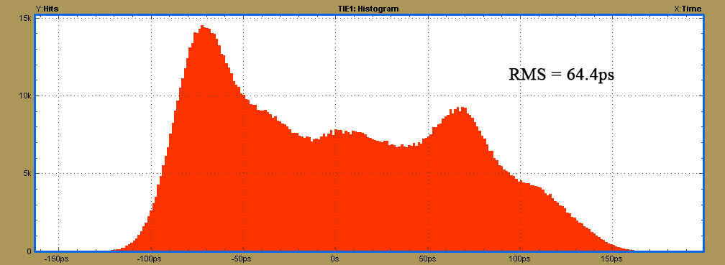

图3.18 并行恢复时钟Jitter测试结果

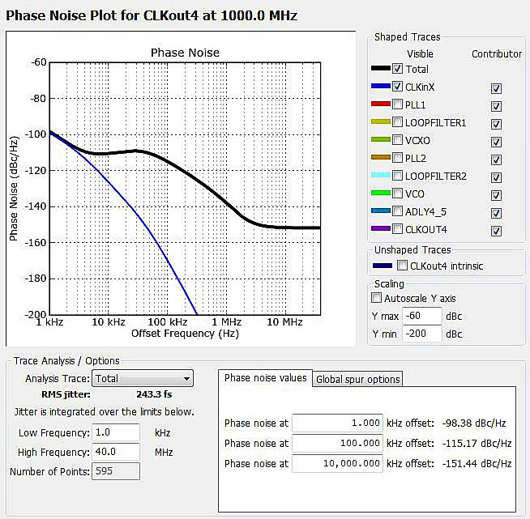

图3.18 PLL仿真结果（1GHz采样时钟）

TCM安装于PXIe机箱的系统定时槽，作为本机箱中触发信息交换星型网络中的中心节点，PXIe_DSTARB及PXIe_DSTARC各17对差分线均直接接入TCM上的FPGA中。机箱间触发信息的交换主要通过Xilinx FPGA中的高速串行收发器GTP实现，TCM包含4对收发通道。鉴于在Back-n的实验中，多台机箱均位于一个机柜内，同时3U规格的TCM前面板空间极为有限，4对高速串行收发通道采用了同轴电缆，而没有采用光纤介质。为了完成差分信号和单端信号之间的转换，同时保证高速串行通信中的信号完整性，TCM为高速串行通道设计了带有预加重/均衡功能的驱动器和接收器[24-25]，原理框图如图3.19所示。



图3.19 TCM高速串行通道原理框图

在Back-n的实验中，T0经过数十米的长电缆传输后进入TCM。在传输过程过由于电缆带宽的限制其携带时间信息的上升沿将变缓。为了精确获取T0信号携带的时间信息，TCM采用高速比较器对T0信号进行定时，将定时后的信号输入FPGA中进行中子飞行时间测量。

数字化触发平台所研制的TCM的实物图见附录3。

#### 3.3.4 T0扇出模块

Back-n使用的T0信号有三种接入方式，即RCS kicker磁铁的启动信号（RCSX-T0）、RTBT中部RTCT02感应的FCT信号（FCT-T0）及γ爆探测器输出的Gamma-T0。T0来源以及电缆布线示意图如图3.20所示。具体的布置是在控制室放置一个T0扇出电路模块（TFM），用于三种T0信号的向下扇出，而在实验厅1放置另一个 TFM驱动Gamma-T0传输至控制室，然后再由控制室的TFM将传输上来的Gamma-T0信号进行扇出。



图3.20 T0信号布线示意图

三种T0信号的特征不相同，因此需要要针对不同的T0信号设计相应的扇出电路，表3.3列出了三种不同T0信号的信号特征。

表格3.3 三种T0信号的信号特征

|  |  |
| --- | --- |
| **T0信号名称** | **信号特征** |
| FCT-T0 | 模拟信号，幅度800mV和8V两种工作模式，脉宽在80ns左右，上升/下降时间均为10ns |
| RCSX-T0 | LVTTL电平信号，脉宽数微秒 |
| Gamma-T0 | 模拟信号，幅度约-800mV，脉宽不定 |

FCT-T0与Gamma-T0均为模拟信号，但二者信号极性相反，因此二者的电路结构一致，如图3.21所示。为了便于处理，扇出电路首先采用高速比较器对输入的T0信号进行定时处理，使其转换成标准数字电平。FCT-T0信号幅度可以最小为800mV，最大为8V，为了减小因信号幅度不同引起的时间游走效应，TFM首先FCT-T0进行饱和放大，然后对放大后的信号做过阈甄别，比较器的输出为LVDS电平，送入扇出电路扇出为四路。



图3.21 FCT-T0及Gamma-T0扇出电路原理框图

RCSX-T0信号为上升时间约为500ps的LVTTL数字脉冲，可直接送入信号扇出电路进行扇出，无需进行前沿定时。RCSX-T0扇出电路的结构如图3.22所示。



图3.22 RCSX-T0扇出电路原理框图

TFM的一个重要功能是驱动经过扇出的T0信号进行长距离传输。TFM采用了TCM高速串行通道上使用的DS15BA101对T0信号进行长距离驱动。根据芯片手册，该芯片的输出信号的tLHT=120ps (信号从低电平到高电平的典型时间)，即输出信号的上升时间为120ps。DS15BA101具有预加重功能，能够对输出信号的高频成分进行补偿，以保证信号在带宽有限的长电缆传输后的仍能保持足够快的前沿。

### 参考文献

1. Senger P, Galatyuk T, Kiseleva A, et al. The compressed baryonic matter experiment at FAIR[J]. Journal of Physics G: Nuclear and Particle Physics, 2009, 36(6): 064037.
2. CBM collaboration. Technical Design Report for the CBM Time-of-Flight System[R]. GSI-2015-01999, 2014.
3. Lehnert J, Byszuk A P, Emschermann D, et al. GBT based readout in the CBM experiment[J]. Journal of Instrumentation, 2017, 12(02): C02061.
4. Kasinski K, Szczygiel R, Zabolotny W, et al. A protocol for hit and control synchronous transfer for the front-end electronics at the CBM experiment[J]. Nuclear Instruments and Methods in Physics Research Section A: Accelerators, Spectrometers, Detectors and Associated Equipment, 2016, 835: 66-73.
5. Wang Q, Cao P, Zhang D, et al. Prototype of Field Waveform Digitizer for BaF2 Detector Array at CSNS-WNS[J]. IEEE Transactions on Nuclear Science, 2017, 64(7): 1988-1993.
6. Moghimi R. Seven Steps to Successful Analog-to-Digital Signal Conversion (Noise Calculation for Proper Signal Conditioning)[J]. 2011.
7. Specification P X I H. PCI eXtensions for Instrumentation[J]. An Implementation of COMPACTPCI, Revision, 2000, 2: 1997-2004.
8. 马鸣锦. PCI, PCI-X 和 PCI Express 的原理及体系结构[M]. 清华大学出版社, 2007.
9. 王齐. PCI Express 体系结构导读[M]. 机械工业出版社, 2010.
10. PXISA P X I. Express Hardware Specification, August 22, 2005 http://www. pxisa. org/userfiles/files/Specifications/PXIEXPRESS_HW_SPEC_R1[J]. PDF Last accessed April, 2015, 24.
11. NI PXIe-1085 Series User Manual, National Instruments, 2015.
12. Std I. IEEE Standard for Terminology and Test Methods for Analog-to-Digital Converters[C]// IEEE Std. IEEE, 2011:1-139.
13. ADC12D1000/ADC12D1600 12-Bit, 2.0/3.2 GSPS Ultra High-Speed ADC, Texas Instruments, 2013
14. 7 Series FPGAs GTP Transceivers. Xilinx, 2016.
15. Jing H T, Tang J Y, Tang H Q, et al. Studies of back-streaming white neutrons at CSNS[J]. Nuclear Instruments & Methods in Physics Research, 2010, 621(1–3):91-96.
16. Wang J, Liu S, Zhao L, et al. The 10-ps Multitime Measurements Averaging TDC Implemented in an FPGA[J]. IEEE Transactions on Nuclear Science, 2011, 58(4):2011-2018.
17. ADA4727-1/ADA4927-2 Datasheet. Analog Devices Inc, 2016.
18. Modamio V, Valiente-Dobón J J, Jaworski G, et al. Digital pulse-timing technique for the neutron detector array NEDA[J]. Nuclear Instruments & Methods in Physics Research, 2015, 775:71-76.
19. Bardelli L, Poggi G, Bini M, et al. Time measurements by means of digital sampling techniques: a study case of 100ps FWHM time resolution with a 100MSample/s, 12bit digitizer[J]. Nuclear Instruments & Methods in Physics Research, 2004, 521307080(82): 480-492.
20. Liu L X, Wang H W, Ma Y G, et al. Neutron time-of-flight spectroscopy measurement using a waveform digitizer[J]. Chinese Physics C, 2016, 40(5): 056202.
21. Aykac M, Hong I, Cho S. Timing performance comparison of digital methods in positron emission tomography[J]. Nuclear Instruments and Methods in Physics Research Section A: Accelerators, Spectrometers, Detectors and Associated Equipment, 2010, 623(3): 1070-1081.
22. LMK04821 Datasheet. Texas Instruments. www.ti.com.
23. AST3TQ-50 Datasheet. ABRACON. www.abracon.com
24. DS15BA101 Datasheet. Texas Instruments. www.ti.com.
25. DS15EA101 Datasheet. Texas Instruments. www.ti.com.

## 第4章 数字化触发方法及实现

Back-n采用在硬件中实现的多级全数字化触发方案。在该方案中，子触发信息由FPGA提取自ADC提供的数字化波形数据，利用PXIe平台丰富的背板总线资源及高速串行通信技术来实现全局性的触发信息交换，并在最终在FPGA中实现触发判选。本章将详细描述针对Back-n上的谱仪的数字化触发方法及其实现。

### 4.1 Back-n各谱仪触发需求

为满足不同类型、不同能区的核数据测量要求，Back-n上计划安装多台谱仪。不同类型的谱仪探测器结构不同，针对的物理反应过程不尽相同，因此对触发判选的要求也是多样化的。在全数字化触发方案中，触发判选系统处理的均为数字信号，数字信号传输及处理的灵活性为实现Back-n谱仪要求的灵活多样的触发提供了天然的优势。在本论文1.3.1节中已对Back-n上目前计划安装的谱仪作了比较详细的介绍，本节将对已提出明确需求的谱仪的触发需求进行描述。

#### 4.1.1 C6D6探测器触发需求

C6D6探测器系统仅包含四个通道，单通道事例率较低，约200~300Hz。C6D6探测器对数字化出发平台提出的触发需求比较简单，与升级后的DANCE的触发方式类似：各通道进行简单的过阈自触发，无需进行全局性的触发判选。因此C6D6的触发判选过程在FDM中即可完成。

#### 4.1.2 FIXM与NTOX触发需求

FIXM与NTOX的探测器均为多层裂变室，通道数分别为8和2，单通道触发率分别为约500Hz及约200Hz。二者的输出信号略有差异，对触发的需求相同：各通道进行过阈自触发，无需进行全局性的触发判选。因裂变室的输出信号的特点，FIXM及NTOX的过阈自触发在实现上比C6D6更为复杂。以FIXM的输出信号为例，如图4.1所示，其信号上升时间约150ns，下降时间约100μs，信号极长的后沿很容易引起基线的堆积。并且在已进行的评估性测试中，由于外部噪声的影响，探测器输出信号的基线并非一条平稳的直线，而是存在着周期在10ms量级的，幅度在10mV~20mV，类似正弦波的一个基线抖动，这种情况在正式实验中也可能存在。在这种情况下，如果幅度阈值设置太低则将采集到大量噪声，给数据传输、存储及分析处理带来压力；如果幅度阈值设置太高，则容易丢失有效信号。

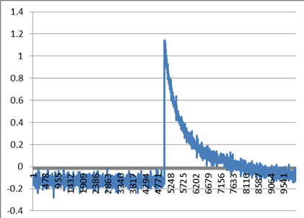

图4.1 FIXM输出信号

因此，在FIXM及NTOX的过阈自触发过程中，阈值必须能够跟随基线实时调整。触发的条件不再是简单的幅度达到某一固定，而是需要电子学能够保存当前采样点前一段时间内的数据，以此段数据的平均值作为基线，只有在当前采样点与基线的差值大于某个设定值时才能产生有效触发。

#### 4.1.3 LPDA触发需求

LPDA包含三种类型的探测器：硅探测器，屏栅电离室探测器，ΔE-E探测器。其中硅探测器共8个，每个探测器读出信号1个通道；屏栅电离室探测器共2个，每个读出信号2个通道；ΔE-E探测器共4个，每个读出信号2个通道。

表4.1 LPDA探测器信息

| **探测器名称** | **数量** | **单个探测器**  **通道数** | **总通道数** | **读出信号类型** | **触发通道** |
| --- | --- | --- | --- | --- | --- |
| 硅探测器 | 8 | 1 | 8 | 差分信号 | 自触发 |
| 屏栅电离室 | 2 | 2 | 4 | 一路单极性，一路双极性 | 双极性信号作为触发 |
| ΔE-E探测器 | 4 | 2 | 8 | 单极性信号 | 使用其中一路信号作为触发 |

在数据采集过程中，LPDA中的每个探测器都作为一个独立的单元进行过阈触发，探测器单元之间无需进行触发信息交换。对于有多个通道的的探测器单元（如屏栅电离室及ΔE-E），其中一个通道过阈则需要记录同时记录两个通道的数据。

#### 4.1.4 GTAF-Ⅱ及GTAF-Ⅲ触发需求

GTAF-II及GTAF-Ⅲ均由BaF2探测器单元组成，其中GTAF-II包含40个探测器单元，规划中的GTAF-Ⅲ包含90个探测器单元，二者对触发的需求相同，以下以GTAF-II为例进行分析。由于（n，γ）反应的特征以及GTAF-II自身的结构特点，GTAF-II是目前Back-n上触发判选最为复杂的谱仪。

GTAF-II被设计用于样品的（n，γ）反应截面的测量。（n，γ）反应是靶核俘获中子放出瞬发γ射线的反应，该反应具有非常明显的特征：靶原子核俘获中子形成不稳定的复合核，复合核处于激发态，其寿命约为10-16秒，激发态在退激过程中将产生多条瞬发γ射线，各条瞬发γ射线的能量和方向各异，但同一个（n，γ）反应中所有的瞬发γ射线的能量之和仅与复合核的中子结合能有关，并且随着被俘获中子的动能的增加而增加。（n，γ）反应中释放出的瞬发γ射线数量称为多重数（N-hit），瞬发γ射线的总能量称为加和能（E-sum）,其中N-hit通常在2~10之间，E-sum通常在6MeV~8MeV之间。由于每次反应释放的γ射线的数量、能量、方向各异，为了测量一次反应后产生的所有瞬发γ射线，探测器系统通常被设计为接近覆盖4π立体角的探测器阵列。在这样的探测器阵列中，N-hit和E-sum通常被作为全局触发判选的条件。

BaF2晶体的原子序数大，密度高，因而对γ射线的阻止本领大，有利于提高对γ射线的探测效率[1]。同时，BaF2晶体是已知最快的无机闪烁晶体，具有发光衰减时间为600ps的快成分，其对于中子飞行时间测量中的信号定时极为有利[2-3]。此外，BaF2还具有易于生长、不易潮解等特点，基于上述优点，BaF2探测器常被选为采用中子飞行时间方法的（n，γ）反应截面测量的探测器[4]。但是BaF2探测器也具有明显的缺点：BaF2晶体中含有难以去除的放射性同位素226R，其衰变过程会产生α粒子，因而具有较高的本底。此外，探测器输出信号中还会有幅度较高、脉冲宽度很窄且对称的PMT噪声以及波形与γ射线相似、幅度非常大（通常会超出读出电子学系统的量程）的宇宙线信号。

BaF2探测器的输出信号如图4.2所示。对于α本底及PMT噪声，N-hit及E-sum全局触发条件可将其中的大部分剔除。对于少数因偶然符合被采集的α本底或PMT噪声，由于二者的波形与γ射线区别明显，在数据处理中比较容易区分：γ射线波形有明显的快成分，信号幅度快速上升然后迅速下降，与慢成分重叠在一起；α粒子波形几乎没有快成分，信号快速上升后随着时间的推进缓慢下降；PMT噪声信号则正好相反，其没有慢成分，信号快速上升之后又急剧下降，在形状上是对称的。由于宇宙线本底通常会使两个以上的探测器单元被击中，在信号波形上又与γ射线无明显区别，N-hit与波形甄别都难以将其剔除。但是宇宙射线的能量很高，通常从能谱中很容易剔除。

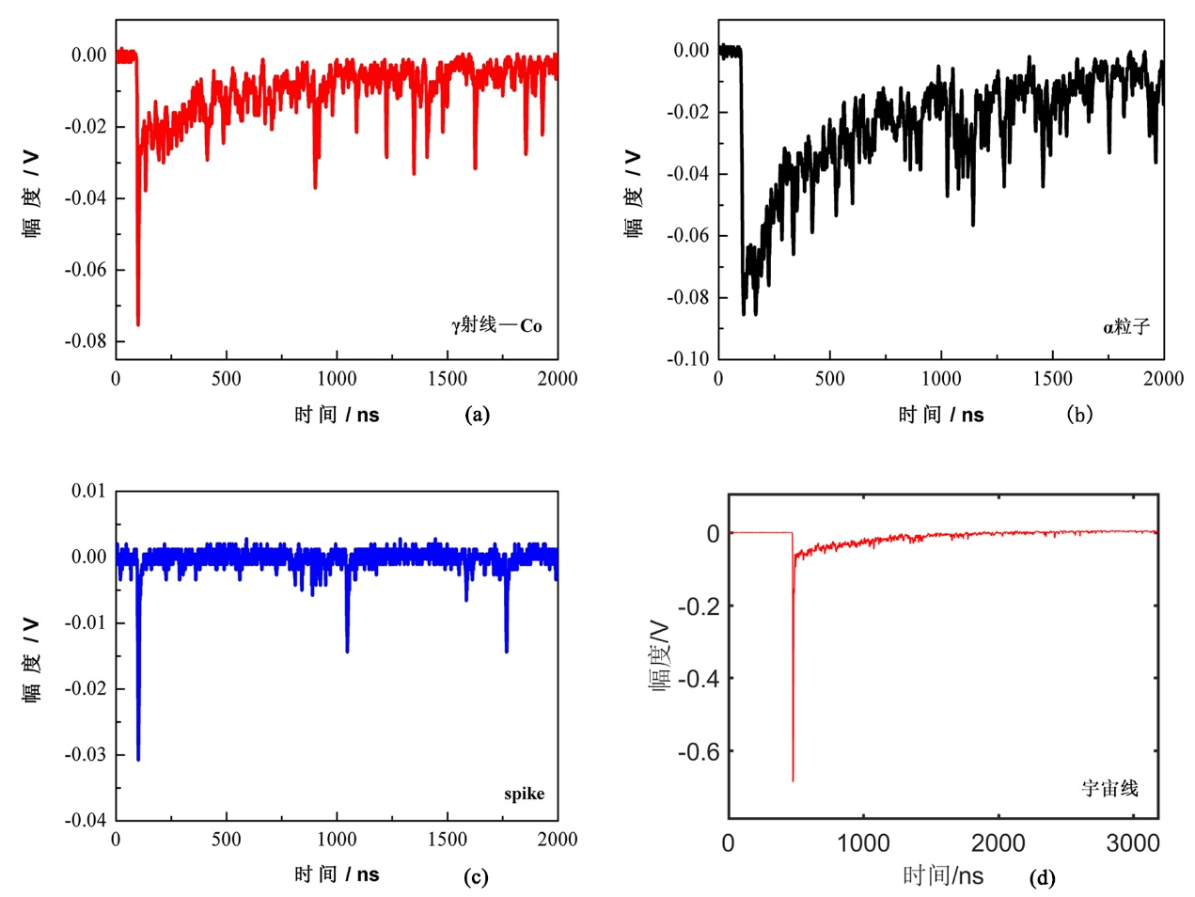

图4.2 BaF2探测器输出信号，（a）为γ信号，（b）为α信号，（c）为PMT噪声，（d）为宇宙线信号。

因此，对于GTAF-Ⅱ谱仪，为了实现以N-hit及E-sum为判选条件的全局触发，首先需要对通道击中情况及脉冲波形的信息进行提取以形成子触发信息，然后需要将各个通道的子触发信息进行汇总以进行全局触发判选。

### 4.2 子触发信息的提取

Back-n数字化触发平台中没有模拟硬件触发设备，子触发信息由FDM上的FPGA通过数字信号处理的方式实时从ADC数据流中提取。为了降低数据处理的时钟频率，使FPGA的时序更容易满足，FPGA首先采用ISERDES模块[5]将ADC串行数据流并行化为包含8个采样点、位宽为96bit的并行数据流，相应的时钟频率降至125MHz。并行数据流被分为两支，一支存入FIFO进行数据缓存，另一支进入触发模块参与触发判选。FDM中的触发逻辑框图如图4.3所示，其中子触发信息的提取由L0、L1两级触发共同完成。在通道数较少，触发方式简单的谱仪中（如C6D6），FDM可仅通过L0级触发完成判选功能。子触发上传模块（DSTARC_tx）负责将子触发信息数据包上传自TCM，总触发接收模块（DSTARB_rx）主要功能为接收TCM扇出的T0信号及总触发信息包，触发符合模块（Gtrig_match）主要负责总触发信号的符合，触发符合FIFO用于触发判选期间的数据缓存，数据打包模块负责将判选后的数据进行打包处理。



图4.3 FDM中的触发逻辑框图

#### 4.2.1 L0级触发

L0级触发是全数字触发系统中最基础的触发，其主要实现了基线追踪、过阈甄别、脉宽检测三大功能。L0级触发为L1级触发的处理提供启动信号，也可以在只要求通道过阈自触发的谱仪中独立完成触发功能。

1. **基线追踪**

在中子通量很高的核数据测量实验中，较高的事例率及探测器输出信号缓慢衰减的后沿将引起严重的基线堆积问题。此外，外界干扰可能造成基线的扰动。基线追踪的要求由FIXM及NTOX谱仪提出，但是对Back-n其他谱仪同样适用。基线追踪的原理如图4.4所示，假设当前点为图中所标出的过阈点，则对于该点而言，其基线由当前点n个数据点之前的m个数据点的平均值计算而来。因此L0级触发需要保存当前数据点之前的一段数据用于基线计算。



图4.4 基线追踪原理示意图

基线追踪的FPGA实现如图4.5所示。包含8个数据点的并行数据首先经过一个由组合逻辑构成的平均值计算模块，该模块对8个数据点求和然后计算平均值。平均值计算模块输出的12bit位宽的均值数据被存入一个FIFO（Delay_FIFO）进行延时处理，延时的目的在于使该FIFO的输出数据点落后于当前数据n个点。当延时FIFO中写入n/8个数据点时开始进行输出，其输出分为两路，其中一路送入基线数据缓存FIFO（Baseline_data_FIFO）进行缓存，另一路送入基线计算模块。基线数据缓存FIFO中存入m/8个数据时其prog_empty信号拉低。当延时FIFO状态为非空时，基线计算模块（Bsline_cal）开始读出其数据进行累加；当基线数据缓存FIFO的状态为非空时，基线计算模块开始读取基线数据缓存FIFO的输出值，并将该输出值从累加结果中减去。通过上述操作，基线计算模块中将实时更新当前点的n个数据点之前的m个连续数据点的累加值，对该累加值求平均即可获得实时更新的基线数据。



图4.5 基线追踪原理框图

基线追踪模块中的两个FIFO的prog_empty信号的行为可通过FIFO的prog_empty_thresh进行配置。由于直接在FPGA进行任意数值的除法运算存在困难，为了简化逻辑设计的复杂度，n及m均被限制为2的整数次幂。

1. **过阈甄别与脉宽检测**

过阈甄别是最基础、最常用的触发方式。在Back-n全数字化触发系统中，基于数字化数据流的过阈甄别相对于传统的模拟硬件过阈触发具有极高的灵活性。FDM中实现的过阈触发有固定阈值和基线追踪两种模式。固定阈值模式适用于噪声较小、基线无明显抖动的实验，在该模式中，触发阈值被设定为一个不会随基线进行调整的绝对阈值。基线追踪模式专门为FIXM及NTOX设计，但也适用于Back-n上所有的谱仪，在该模式中，触发阈值是一个相对于基线的差值，触发电平会随着基线的起伏进行调整。

在谱仪系统中，幅度很小的信号常被淹没在噪声中。从信号波形上看，噪声信号通常是一些脉冲宽度极窄的尖脉冲（例如BaF2探测器中的PMT噪声）。为了在阈值较低时有效剔除噪声，作为过阈触发的补充，L0触发模块中实现了脉冲宽度检测的功能。如图4.6所示，在脉宽检测功能开启时，信号幅度过阈后L0触发模块并不会立即产生子触发信号（S_trig），而是开始统计连续满足幅度过阈条件的数据点个数，当连续过阈点数超过预设值时，L0触发模块将产生子触发信号。在图4.6中，信号A与信号B均满足幅度过阈的条件，但是在脉冲宽度检测中，信号A满足脉宽触发条件而产生一个子触发信号，信号B因脉冲宽度过窄而不满足触发条件。



图4.6 脉宽检测功能示意图

由于过阈甄别与脉宽检测均采用数字信号处理的方法实现，因此在实验中可通过DAQ软件灵活方便地配置幅度阈值、脉宽阈值、信号极性等触发相关的参数。

#### 4.2.2 L1级触发

L1触发模块作为一个可选的触发模块，主要通过脉冲波形甄别（Pulse Shape Discrimination，PSD）方法对探测器输出波形进行甄别，丢弃被判别为本底的波形。本论文中的L1触发模块针对GTAF-Ⅱ/GTAF-Ⅲ谱仪而设计，用于剔除探测器中的α本底，以缓解子触发信息汇聚数据链路的数据传输压力，提高全数字触发系统能够应对的有效触发率上限。

1. **脉冲波形甄别原理**

闪烁体是一类发光材料，当粒子进入闪烁体时与其发生相互作用将损失部分或全部能量，使闪烁体的分子或原子电离或激发，在退激过程中将沉积的部分能量转化为一定波长的荧光。闪烁体在发光过程中单位时间内发出的光子数随时间变化，光子数增长和衰减的两个过程可以用两个指数函数描述，如式4.1所示：

$N\left(t\right)= N_{0}(1- e^{{-t}/{τ_{1}}})e^{{-t}/τ}$ (4.1)

式中的τ为衰减时间常数，τ1为增长时间常数。对于一般的无机闪烁体，光子数的增长过程极快（约为10-12s），衰减过程却相对很慢（不小于10-9s）。假设光子数增长到最大值的时间为T，由于τ » τ1，故当τ » T > τ1时，式4.1可改写为4.2：

$N\left(t\right)= N_{0}e^{{-t}/τ}$ (4.2)

由于光子数增长过程比衰减过程快得多，闪烁体的发光过程可由式4.2描述。在闪烁体中，受激分子或原子通常有多种激发态，各能级跃迁的概率也不尽相同，跃迁方式复杂多样，因此退激发过程产生的不同波长的荧光对应的衰减时间各不相同。以BaF2晶体为例，其发出的荧光包含两种成分：快成分的衰减时间为0.6ns，发光峰波长为220nm；慢成份的衰减时间为630ns，发光峰波长为310nm。因此探测器的输出电流脉冲形状可由式4.3描述：

$I\left(t\right)= I_{f}e^{{-t}/{τ_{f}}}+ I_{s}e^{{-t}/{τ_{s}}}$ (4.3)

对上述的电流脉冲积分，则可得到总电荷量为：

$Q =\int_{0}^{∞}{I\left(t\right)dt}= Q_{f}+ Q_{s}$ (4.4)

式4.4中的Qf、Qs分别表示快、慢成分对应的电荷量。对于同一种闪烁体，不同的入射粒子在闪烁体中损失能量的过程不尽相同，因而快慢成分的比例就不同，反映在式4.3中则是If与Is大小的差异，显然对于不同的入射粒子，Qf与Qs具有不同的比值，因此可以通过二者的比值来进行粒子鉴别[6-8]：

$PSD= \frac{Q_{f}}{Q_{s}}$ (4.5)

1. **脉冲波形甄别的FPGA实现**

在采用BaF2探测器的物理实验数据分析中，常采用PSD方法剔除α本底[9]，判别的依据即为γ射线信号波形还有明显的快成分，而α粒子的信号波形则几乎不含快成分，通过式4.5即可对信号进行判断[10-12]，这种PSD方法通常被称为电荷积分方法（Charge Integral Method, CIM）。在基于波形数字化技术的测量中，电荷（能量）测量实际上是对波形面积的测量[13]。如图4.7所示的信号波形中，以波形峰值附近的点累加所得的峰值面积即代表快成分产生的电荷量Qf，波形缓慢下降部分累加所得的尾部面积即代表慢成分产生的电荷量Qs。图4.8是按照此方法对由数字化触发平台采集到的BaF2探测器信号进行处理后得到的结果。在数据处理中，取过阈点48ns之前的256个数据点取平均得到基线，取峰值点前后5个点进行峰值面积计算，取峰值后第6个点起的1024个数据点进行尾部面积计算，从图中可以看出α粒子与γ射线得到了很好的区分。

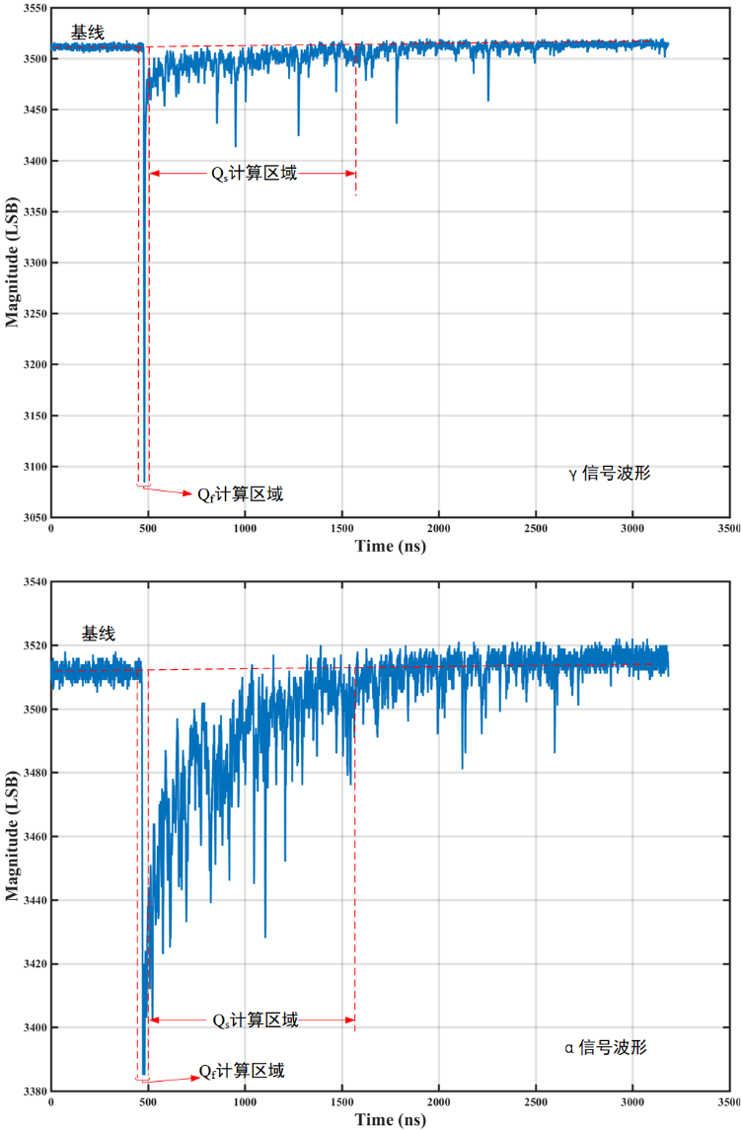

图4.7 Qs及Qf计算示意图

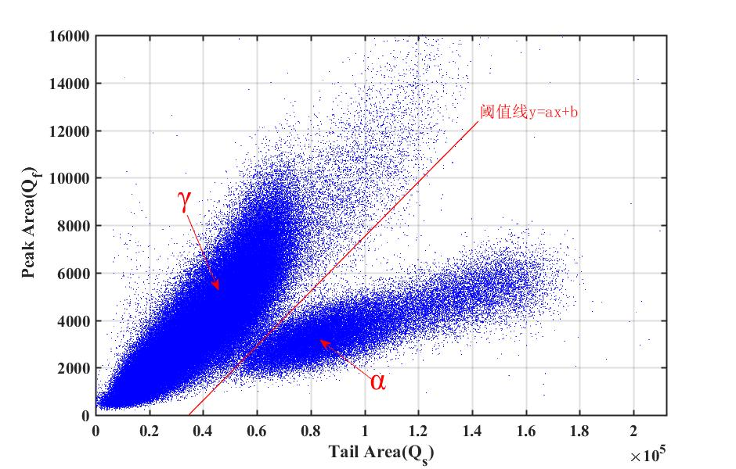

图4.8 快、慢成分二维分布

为了对GTAF-Ⅱ谱仪中的α本底进行剔除，降低TCM与FDM之间的子触发信息数据传输压力，FDM中的L1触发实现了对α/γ的实时甄别，其逻辑框图如图4.9所示。L1触发的处理过程由L0触发信号启动。L0触发信号首先启动寻峰模块（peak_search）寻找波形的峰值点。由于探测器输出波形快速上升到峰值然后开始下降的特点，过阈点后的一小段采样点（如16个采样点，可配置）内的最小值即是信号波形的峰值点，寻峰过程所需时间固定。在寻峰过程中，数据流会进入由寄存器阵列构成的FIFO中进行缓存，当寻峰过程完成，该寄存器阵列中的数据被复制到另一个寄存器阵列中，同时寻峰模块将向面积计算模块（area_cal）输出峰值点在寄存器阵列中的地址。面积计算模块依据该地址从寄存器中取出峰值点及附近的数据用于峰值面积（Qf）的计算，同时开始计算波形的尾部面积（Qs）。

面积计算完成后Qf、Qs将输出至L1触发信号生成模块（L1_trig_gen）进行波形甄别。由图4.8可看出，两种信号可由平面上的直线

$y=ax+b$ (4.6)

进行大致的划分，在直线以下的可判定为本底信号。式4.6中的斜率a为小数，截距b为负数，为了避免在FPGA中进行资源消耗量较大的浮点运算及除法运算，对式4.6进行变换可得判选条件为

$[y+\left(-b\right)]×\frac{1}{a}≥x$ (4.7)

式中y为峰面积Qf，x为尾部面积Qs，1/a和-b均取正整数，分别为需要设置的斜率阈值及截距阈值。式4.7中仅包含加法运算、乘法运算及比较运算，其中乘加运算可利用FPGA中的DSP专用硬件资源实现[14-15]，如图4.10所示。如果面积计算模块接收到L1触发信号，则将通道号、波形面积、过阈点时间戳打包为子触发信息包。面积计算模块输出的子触发信息包送至子触发上传模块（DSTARC_tx）通过PXIe_DSTARC发送至本机箱的TCM用于全局触发。



图4.9 L1级触发逻辑框图



图4.10 L1触发信号生成模块逻辑框图

PXIe_DSTARC通道上发送的子触发信息包的格式如图4.11所示，包中包含了两个通道的位置信息、击中信息、过阈点TOF时间戳以及波形面积。其中击中信息及波形面积用于N-hit及E-sum全局触发判选，过阈点的TOF时间戳用于全局触发判选过程中的触发时间窗判断。



图4.11 子触发信息包格式（以Byte为单位）

### 4.3 子触发信息的汇聚

在Back-n全数字触发系统中，子触发信息的汇聚分为机箱内汇聚和机箱间汇聚两个层面，汇聚过程的数据流图如图4.12所示。在通道数较少、所有FDM插件被安装在一个机箱中，但仍需要进行全局触发判选的实验中，子触发仅需要进行机箱内的汇聚。而在通道数较多、FDM插件分布在多个机箱中的实验（例如GTAF-Ⅱ）中，子触发首先在机箱内汇聚，然后进行机箱间的汇聚。



图4.12 子触发信息汇聚数据流

#### 4.3.1 机箱内子触发汇聚

PXIe机箱内的子触发信息在机箱内汇聚的中心节点为TCM。FDM通过机箱背板的PXIe_DSTARC星型触发线将子触发信息包汇聚至TCM。由于机箱背板的星型触发线资源有限，因此FDM与TCM之间的通信无法按照图4.13中所示的源同步通信模型由发送端（FDM）向接收端（TCM）提供专门的时钟用于接收端数据的抓取。在数字化触发平台中，FDM的工作时钟由TCM扇出，二者时钟同源，因此数据传输模型为图4.13中的系统同步模型。但是在本系统中，发送端用于数据发送的时钟以及接收端用于数据接收的时钟均由同一个时钟经过各自板上的PLL分频的得到，时钟路径复杂，因而在不同的复位周期中两端的相位并不固定。同时，FDM在机箱中的安装位置也不固定，槽与槽之间的PXIe_DSTARC存在skew，因此无法通过静态调整相位实现两者之间稳定的数据传输。



图4.13 源同步与系统同步数据传输模型

综上分析，为了实现FDM到TCM稳定的数据传输，必须在系统上电后对时钟与数据之间的相位进行动态调整。在本系统采用的Xilinx的FPGA中，时钟与数据之间的相位调整有两种实现方式。第一种利用FPGA中的时钟管理器（Mixed-Mode Clock Manager, MMCM）提供的时钟相位动态调节端口，对用于数据发送或接收的时钟相位进行动态调节。这种实现方式的优点是不会引入额外的Jitter，同时调节精度较高。MMCM的动态相位调整精度可由式4.6计算得到[16]。式中的FVCO为压控振荡器（VCO）的工作频率，如果FVCO为600MHz，则可计算出相位调节精度为30ps，当FVCO为1.6GHz时，相位调节精度达11ps。但是通过MMCM调节时钟相位的方式也有缺点。首先是FPGA中的MMCM资源非常有限。以TCM选用的XC7A75T为例，其中仅包含6个MMCM，可用于数据接收时钟调整的数量更少，接收端无法支持数量在10块左右的FDM的触发数据接收。其次，如果选择在发送端进行时钟相位调整，则MMCM数量不足的问题得到解决，但是两端建立连接的调整过程比较复杂。

$Bin= \frac{1}{56*F_{VCO}}$ (4.6)

第二种方式利用FPGA中的IDELAY延时链实现。如图4.14所示，在Xilinx 7系列FPGA中，每个I/O模块的输入路径上均包含一个IDELAY延时链。如图4.15所示，IDELAY延时链是一条包含64个延时单元的可编程压控延迟链[17]。每个延时单元的输出均接到一个64选1多路选择器中，通过多路选择器的控制端口即可实现可编程的延时输出。在使用IDELAY延迟链时需要实例化一个IDLYCTRL，其通过比较一条用户不可见的IDELAY延迟链输入、输出端的相位对延迟链的控制电压进行调整，以实现对IDELAY的刻度，补偿温度、电源电压变化的影响。整条延时链的总延时值与IDLYCTRL模块的参考时钟的一个周期（FRef）相等，延迟链的调节步长可由式4.7计算出。因此参考时钟为200MHz时IDELAY的调节步长为78ps，300MHz时为52ps。

$Tap= \frac{F_{Ref}}{64}$ (4.7)

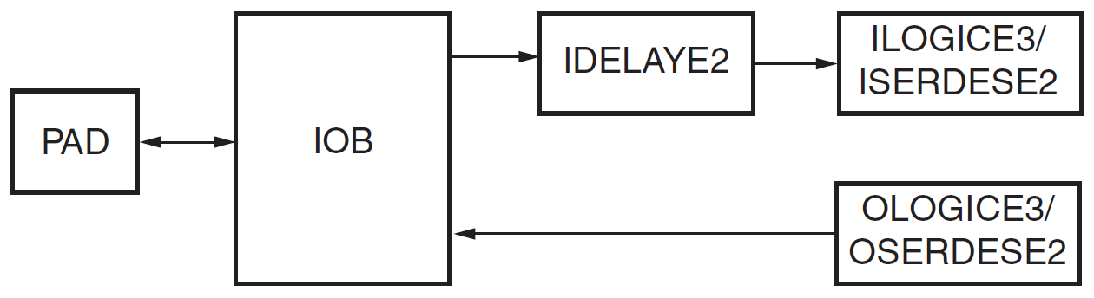

图4.14 Xilinx 7系列FPGA HR Bank中的I/O资源

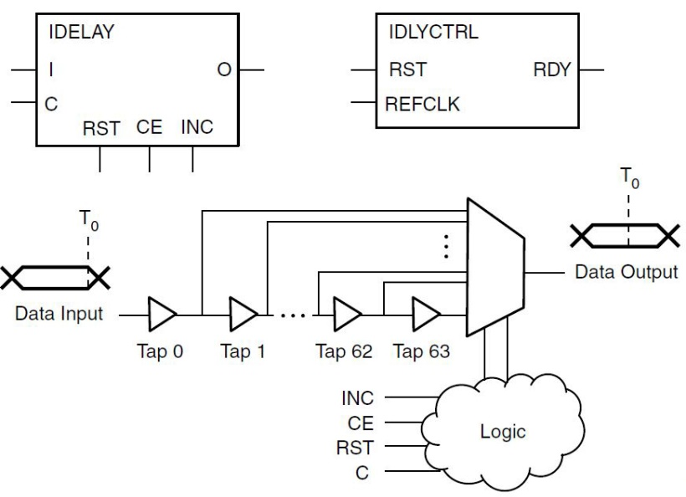

图4.15 IDELAY原理框图

由于寄生电容充放电的影响，在使用IDELAY延时链对数据进行延时时将引入额外的Jitter。测试表明，在普通模式下每增加一个延时单元将引入10.0±2ps的Jitter，在高性能模式下这个值为5.0ps。在数据率为600Mbps时，IDELAY延时链对信号眼图的影响如图4.16所示。为了保证数据传输的性能，Xilinx提供的原语（Primitive）中可使用的延时单元为延迟链的前32个。

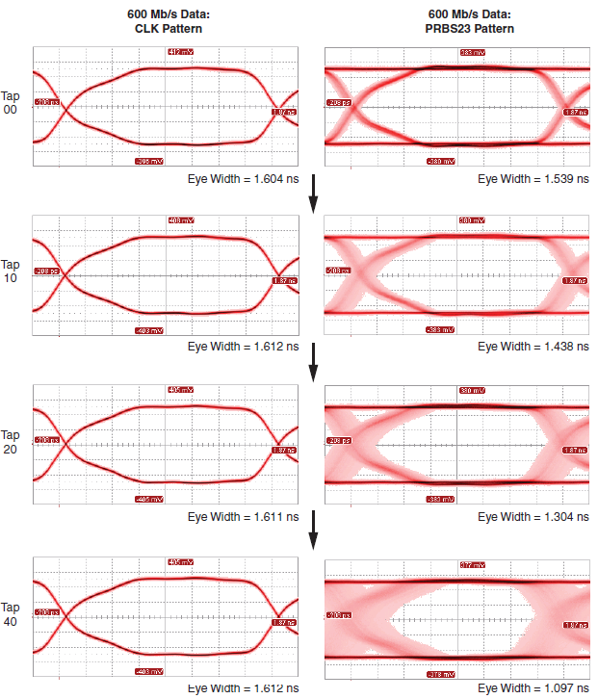

图4.16 不同长度的IDELAY延时链对眼图的影响

采用IDELAY对数据进行延时的实现方式占用资源较少，实现简单，高性能模式下引入的Jitter在可接受的范围内，因此本论文在实现FDM到TCM的数据传输时采用了此方式。数字触发系统中机箱内的子触发汇聚通道如图4.17所示。为了保持通信信道的DC平衡，减少码间干扰，FDM对发送的数据进行了8B/10B编码，编码输出的10bit数据被送入OSERDES模块，该模块完成10：1的并串转换，然后由OBUFDS转化为差分信号输出。在接收端，首先由IBUFDS将来自PXIe_DSTARC的差分信号转化为单端信号，经过IDELAFY延时后由ISERDES完成数据抓取及1：10串并转换，最后进行8B/10B解码。

图4.17 机箱内子触发汇聚通道

在FDM能够向TCM发送子触发数据前，二者首先需要建立起通信连接。FDM与TCM的数据通信建立的过程中使用了PXI_STAR星型触发线作为握手信号，通信建立的过程如下：

1. 上电、复位或者通信链路失联后，PXI_STAR保持拉低，FDM检测到PXI_STAR为低电平则向TCM发送固定的控制码流K28.5，TCM利用ISERDES提供的Bitslip功能查找串行数据的边界，如果成功找出K28.5，则进入步骤（3），如果遍历所有位置无法找到K28.5，则进入步骤（2）；
2. TCM利用IDELAY提供的动态编程接口使延时单元增加一个，然后进入步骤（1），此过程中PXI_STAR保持拉低；
3. TCM接收FDM发送的K28.5码流，如果能够连续正确接收一定数量（如4096个）的K28.5则进入步骤（4），如果在此过程中接收到错误数据则进入步骤（2）；
4. TCM拉高PXI_STAR，FDM检测到PXI_STAR输入信号的上升沿后开始顺序发送0x00到0xFF的数据，然后进入步骤（5）；
5. TCM开始就收0x00到0xFF的数据同时对数据进行判断，如果接收到错误数据则拉低PXI_STAR同时进入步骤（2），如果该段数据接收完成则保持PXI_STAR拉高，同时进入步骤（6）；
6. TCM进入数据接收状态，在空闲时FDM向TCM持续发送K28.5，TCM正确接收控制码或数据包则保持在数据接收状态，同时保持PXI_STAR拉高，如果接收到错误格式的数据则拉低PXI_STAR，同时进入步骤（2）。

在与TCM的通信过程中，FDM只要检测到PXI_STAR为低则进入初始状态，向TCM发送K28.5。由上述可知，FDM与TCM建立通信的过程中加入了遍历0x00到0xFF的数据的过程，这是因为在测试中发现如果仅依靠发送单一的控制码建立连接，则接收端很容易进入一种亚稳态中。在这样的亚稳态中可以长时间正确接收到控制码，但是却无法正确接收触发数据。加入数据遍历过程可以帮助接收端跳出亚稳态进入稳定区。

在本系统中，PXIe_DSTARC上传通道的采用DDR方式进行数据传输，线上速率为625Mbps。编码后的子触发数据包为110bit，则PXIe_DSTARC上传通道所支持的单通道平均触发率为：

$625Mbps/(110bit × 2)=2.84MHz$（4.8）

#### 4.3.2 机箱间子触发汇聚

子触发信息在机箱间的汇聚通过高速串行通道实现，该上传通道基于Xilinx FPGA中的GTP收发器实现。TCM所用FPGA中的GTP所支持的数据率为600Mbps到6.3Gbps，受片外驱动器及接收器速率的限制，实际运行速率为1.25Gbps。一个PXIe机箱安装10块FDM，则在无拥塞的情况下，机箱间汇聚通道所能支持的单通道最大平均触发率为：

$1.25Gbps/(110bit ×20) ≈568kHz$ (4.9)

机箱间汇聚的起点为从TCM，终点为主TCM。在向主TCM发送子触发数据包前，从TCM首先对来自FDM的子触发数据包进行了缓存及预处理。如图4.18所示，来自FDM的子触发信息在经过解码后送入FIFO（Subtrigger_FIFO）中进行缓存。同时，从数据流中实时提取的各FDM的击中信息被存入一个击中描述符FIFO（Hit_desc_FIFO）中，该FIFO的作用在于记录各个子触发数据包进入TCM中的顺序。这个顺序在一定程度上反应了子触发数据包所代表的事例产生的先后顺序，但由于存在某一个FDM上的通道短时间内被连续击中进而造成子触发信息包在FDM出现拥堵的情况，实际中会有后产生的事例形成的触发数据包先到达TCM的情况。为了简化主TCM中的全局触发判选过程，从TCM在发送子触发数据包前对数据包进行了以TOF时间戳为依据的排序，从而保证子触发数据包按照TOF时间戳的先后顺序被发送至主TCM。



图4.18 子触发数据包在从TCM中的处理过程

在排序处理中，排序逻辑首先从击中描述符FIFO中读取击中描述符，据此读出先进入FIFO中的数据包并按读出顺序存入一个寄存器阵列。在连续读取3个击中描述符对应的数据包后，寄存器阵列中的数据包开始排序过程。数据包的排序以TOF时间的大小为依据，采用冒泡排序算法实现，其逻辑框图如图4.19所示。排序功能由奇、偶两个排序节点实现：如图4.20所示，待排序数据包同时进入排序节点，奇节点对从第一个数据包开始的相邻两个数据包的TOF时间进行比较，以决定是否交换二者的位置；偶节点以奇节点的输出为输入，对由第二个数据包开始的相邻两个数据包的TOF时间进行比较，以决定是否交换二者的位置。偶节点输出的结果进入判断逻辑中对排序是否完成进行判断，如果完成则输出结果，否则数据包返回奇节点继续排序过程直到完成。排序完成后将根据读取的3个击中描述符的击中信息按排序结果向一个数据缓存FIFO（Sorted_strig_FIFO）输出若干个TOF时间小的数据包。寄存器阵列中剩余的数据包将参与下一次排序，并且下一次排序前读取的击中描述符个数由剩余数据包的数量决定。经过以上过程，子触发数据包将按TOF时间顺序被写入数据缓存FIFO。最后，GTP发送模块从数据缓存FIFO中读取数据包发送至主TCM。为了保证触发延时一致，主TCM所在机箱的子触发数据包汇聚过程与从TCM一致，需要经过高速串行通道的回环。



图4.19 子触发数据包排序逻辑框图



图4.20 排序节点逻辑框图（以8个输入为例）

### 4.4 总触发信号的产生

在Back-n全数字化触发系统中，总触发信号是L2级触发的输出，L2全局触发判选过程在主TCM的FPGA中实现。由于探测器响应时间、电缆传输延时、时间幅度游走效应等的影响，同一物理事件在不同电子学通道中产生的信号的TOF时间会存在差异，因此需要根据该差异在总触发产生过程中设置触发符合时间窗。在如图4.21所示，GTP接收器将接收到的子触发数据包存入各通道对应的FIFO中，当有非空FIFO时，总触发逻辑从各通道FIFO中选取TOF时间最小的子触发数据包读出，并基于该时间戳开启一个触发符合时间窗，同时开始等待时间计时。在本次触发的等待时间内，如果各通道FIFO输出端的子触发数据包中的TOF时间戳落在触发符合时间窗内则被读出，并提取包中的击中信息及能量信息（波形面积）。当各通道FIFO输出端的子触发数据包的TOF时间戳均落在触发符合时间窗之后，或者等待时间到时（Time out），则进入全局触发判选状态。全局触发判选以N-hit及E-sum为判选条件，当二者均超过预设值时产生总触发信号。

图4.21 总触发产生逻辑框图

总触发判选逻辑产生的总触发数据包被送入各个GTP通道对应的总触发缓存FIFO中，然后由GTP发送器分发到各个机箱进行扇出。总触发数据包的格式如图4.22所示，其中K28.1为特征包头，Hit_flag为击中标志位，每一位表示一个通道是否参与本次触发，1表示该通道参与本次触发，0表示未参与。



图4.22 总触发数据包（以Byte为单位）

### 4.5 总触发信号的分发

总触发数据包数据流向与子触发数据包的方向相反，在实现方法二者基本一致，但是由于用作中子飞行时间测量的T0信号与总触发数据包共享数据链路，因而对总触发分发路径提出了确定性延时的要求。



图4.23 总触发分发数据流

#### 4.5.1 机箱间的总触发分发

总触发数据包在机箱间的分发通道基于Xilinx FPGA的GTP收发器实现，与子触发汇聚通道的区别在于分发通道必须要有确定性的延时，即在多次上电或者复位中通道的延时必须为确定值。

高速串行通道可使用专门的收发器芯片或者利用FPGA中的专用资源实现。由于确定性延时需要专门的辅助电路实现，而在大多数应用场合并没有对确定性延时的需求，因此大多数的收发器芯片无法保证确定性延时，也不提供实现接口。但是在一些对定时精度有较高要求的高能物理实验的触发子系统中，对高速串行收发器提出了明确的确定性延时要求。例如，为了服务于LHC上的TTC系统（Timing Trigger and Control syetem），CERN发起了GBT工程（GigaBit Transceivers），旨在开发出具有抗辐照性能、确定性延时的高速串行收发器[17]。采用专门的确定性延时的高速串行收发器对于Back-n数字化触发平台来说成本高昂，而且在使用多个通道的情况下需要消耗大量的FPGA I/O管脚及相当可观的PCB面积，因此不适合采用。

Xilinx FPGA中的高速串行收发器（GTP/GTX/GTH）实现了专用收发器芯片的全部功能，并且与FPGA中的逻辑资源紧密结合，提供了更好的灵活性、更为丰富的接口，可以用于实现确定性延时的高速串行通道[19-23]。以TCM采用的XC7A75T为例，其每个GTP专用Bank包含一个共用的PLL及4个GTP通道，一个GTP通道包含一对收发器，图4.24展示了发送器及接收器的结构[24]。



图4.24 GTP收发器原理框图

在未进行专门约束的串行链路中，延时的不确定性来源于两部分。第一部分是串行时钟分频带来的相位不确定性，如图4.25所示，对一个时钟进行N分频则输出时钟可能存在N种不同的相位。在高速串行链路的发送端，并行时钟被倍频，以向串行器（PISO，Parallel-In-Serial-Out）的串行侧提供高速串行时钟；在解串器中，来自CDR的高速恢复时钟被分频，以向解串器（SIPO，Serial-In-Parallel-Out）的并行侧提供并行时钟。因此，接收端的并行时钟与发送端的并行时钟可能存在着整数个串行时钟周期的相位不确定性。恢复时钟相位的变化意味着在链路上传输的数据的延迟发生变化。



图4.25 时钟分频带来的相位不确定性（以4分频为例）

图4.26 示波器在余晖模式下观察到的并行恢复时钟多相位

第二部分的延时不确定性可能由弹性缓冲器（Elastic Buffer）的存在引起，弹性缓冲器通常由FIFO实现。假设缓冲区的写入和读取速率相等，则通过缓冲区的延时由写入和读取指针的差异决定。这种差异可能随着访问缓冲器的逻辑的行为而改变，由此导致数据链路可能出现整数个并行时钟周期的延时差异。因此总的延时差异可由式4.10表示：

$ΔL=nUI+mT$ (4.10)

在式4.7中，UI表示串行数据流中一个bit位的宽度，T表示接收端的并行时钟，n、m为整数。在GTP中，当接收器端的并行时钟选择为恢复时钟时，弹性缓冲器可以被移除，因此在全数字化触发系统的确定性延时链路的设计中重点关注的是由时钟分频带来的延时不确定性。在本系统中，高速串行通道的线上数据率为1.25Gbps，发送端与接收端的并行时钟均为62.5MHz，因此串行时钟与并行恢复时钟存在20分频关系，用示波器观察到的时钟多相位现象如图4.26所示。

GTP接收端分频时钟的相位直接影响接收器的字节对齐（Byte Alignment）。GTP中的字节对齐过程通常自动完成，但是也为用户提供了专门用于手动对齐的控制接口（RXSLIDE），置位RXSLIDE一个周期将使并行字移动一位。GTP提供了PCS模式与PMA模式两种模式用于字节对齐：PCS模式通过在PCS层中对并行数据进行移位实现，无法用于消除延时不确定性；PMA模式通过移动恢复时钟相位结合数据逻辑移位实现，理论上可以消除相位不确定性。然而，根据Xilinx提供的资料[21]，在PMA模式下置位一次RXSLIDE信号会使得并行恢复时钟移动两个UI。因此当串行时钟与并行恢复时钟的相位差为偶数个UI时可通过PMA模式实现字节对齐及确定性延时调整，但是对于相位差为奇数的情况，字节对齐后发送端并行时钟与接收端并行时钟会相差一个UI。

因此可以使用GTP提供的复位信号对接收器进行复位，并根据接收到的数据判断两端的并行时钟的相位差是否为偶数个UI，当相位差为偶数个UI时使用PMA字节对齐模式使两端的并行时钟相位对齐，消除相位不确定性。这种方式单次复位操作得到需要的结果的概率为 $1/2$，但是在实现上较为复杂。考虑到每块TCM上只有一个接收通道需要保证确定性延时，因此可以简单的通过不断复位接收端直到数据对齐的方式来实现，在这种方式下，单次复位操作实现字节对齐的概率为1/20，建立连接的时间相对较长，鉴于数字化触发平台对启动时间无严格的要求，这种方式是可以接受的。

#### 4.5.2 机箱内的总触发分发

总触发数据及T0数据包在机箱内的分发通过背板的PXIe_DSTARB差分星型触发线实现，实现方案与PXIe_DSTARC相同，均采用了IDELAY对数据进行延时调整。但是PXIe_DSTARB通信链路的建立需要PXIe_DSTARC作为辅助通道进行握手。

图4.27 FDM与TCM通信通道

PXIe_DSTARB的通信连接建立过程如下：

1. 初始状态，TCM向FDM持续发送K28.5，FDM利用ISERDES提供的Bitslip功能查找串行数据的边界，如果成功找出K28.5，则进入步骤（3），如果遍历所有位置无法找到K28.5，则进入步骤（2）；
2. FDM利用IDELAY提供的动态编程接口使延时单元增加一个，然后进入步骤（1）；
3. FDM检查PXIe_DSTARC的连接状态，如果上传通道已建立连接，则通过该通道向TCM发送K28.2，通知TCM开始按顺序发送0x00到0xFF的所有数据，进入步骤（４）；
4. TCM按顺序发送0x00到0xFF的数据，FDM对接收到的数据进行检查，如果收到错误数据则通过PXIe_DSTARC向TCM发送K23.7，促使TCM重新发送K28.5，然后进入步骤（2），如果正确接收所有数据则进入步骤（5）；
5. FDM进入数据接收状态，在空闲时TCM向FDM持续发送K28.5，FDM正确接收控制码或数据包则保持在数据接收状态，如果接收到错误格式的数据则向TCM发送K23.7，同时进入步骤（2）。

使用IDELAY的动态调节机制建立的连接会使各个PXIe_DSTARB通道数据传输的延时出现不一致，为了消除加入IDELAY带来的T0延迟，TOF时间将依据加入延时单元的个数进行修正。在实际运行中，PXIe_DSTARB的线上速率为625Mbps，IDELAYCTRL的参考时钟为312.5MHz，IDELAY延时调节的步长为50ps。

### 4.6 FDM对触信号的处理

#### 4.6.1 通道零压缩及多重触发处理

在没有全局触发的实验中，FDM对触发信号的处理较为简单，本通道的触发判选仅对本通道或者同一FDM中的两个通道有效。在包含全局触发的实验中（例如GTAF-II），在接收到总触发包后，FDM的各个通道将提取出总触发数据包中的击中标志位数据，根据击中标志位判断本通道是否被触发，当某通道击中标志位为1时对该通道输出总触发信号，以启动数据打包逻辑对缓存的数据进行打包处理。打包后数据将被写入DDR3中进行缓存，最后在T0信号对应的采集时间窗结束后通过PCIe将数据上传至机箱控制器中。各个通道通过对总触发包中的击中标志位的符合实现了对参与触发的数据的挑选，未参与触发的通道的数据片段将被丢弃，数据量得以大大降低。

在实验中，一个通道可能会出现多重触发的情况。多重触发指同一个通道在短时间内被连续击中，并产生多个时间间隔很短（小于单个波形的采集长度）的触发信号的情况。由于Back-n具有很高的中子通量，出现多重触发的概率较大，FDM必须能够对这种特殊情况进行处理。如图4.28所示，以一个通道在短时间内被连续击中两次为例，假设单个波形需要采集的数据长度为N，两个信号的触发时间间隔为ΔN，则为了完整地采集两个信号的波形，该通道的打包逻辑将连续组装两个数据包：第一个数据包按波形采集长度N组装，第二个数据包（称为多重触发包）作为第二次触发的补充，采集长度为造成多重触发的两次触发的间隔ΔN。在数据处理中，需要将多重触发包与上一个数据包进行拼接处理，可通过包长度识别出多重触发包。

图4.28 多重触发处理示意图

#### 4.6.2 触发延时及触发晃动

触发处理的过程存在延时，并且在多级触发系统中，越高层级的触发的延时通常越大，Back-n全数字触发系统也不例外。在本论文描述的L0级触发处理过程中，触发延时主要来自于脉宽检测过程，并且随着脉宽阈值的增大而增大，根据所设的脉宽的不同，该延时从几ns到几百ns不等。由于L0级触发及数据打包逻辑能够进行多重触发的处理，L0级触发理论上可以无死时间运行，因而可以应对任意高的事例率。在L1级触发处理中，触发延时主要由面积计算过程贡献。由4.2.1节可知，BaF2探测器信号波形的面积计算长度为1024ns，考虑寻峰过程的延时及L1触发信号生模块带来的延时，L1级触发的总延时约为1.1μs。由于该处理过程时间固定，采用了流水线处理方式，因而可以无死时间运行。在采用了三级触发的实验中，触发延时主要由L1级触发中的面积计算过程、触发汇聚及分发过程贡献，综合考虑面积计算延时，背板传输延时及电缆传输延时等因素，在背板传输速率为625Mbps，高速串行通道数据率为125Gbps的情况下，结合仿真结果及部分延时测试结果可估算出总的触发延时约为3μs。由于FPGA中有高达11Mbit的RAM缓存，在考虑其他功能的资源消耗后，本设计中配置的单通道触发延时缓存FIFO宽度为96bit，深度为2048，因而能够应对约16μs的触发延时。

触发晃动是另一个需要考虑的问题。在Back-n全数字化触发系统中，触发晃动来自于高事例率下子触发汇聚通道的拥塞、排序过程以及总触发产生过程，在时间上均为整数个时钟周期。由4.2节可知，受汇聚通道的传输速率的限制，单通道所支持的无拥塞情况下的最大事例率为568kHz，当某个机箱中的通道的平均事例率高于此时，机箱间汇聚通道将出现拥塞现象。由于各汇聚通道均配备有FIFO对触发数据进行缓存，瞬时的高事例率并不会造成事例的丢失，但会造成触发延时的增大，引入触发晃动。对于机箱内的子触发汇聚也存在同样的问题。由于被击中的通道的位置及数量的具有随机性，且各通道存在同步性差异，这些因素将导致排序过程的时间出现差异从而引入触发晃动。在数字化触发平台中，通过对波形的数据采集长度进行适当的扩展以加入触发晃动余量，触发晃动并不会对测试结果产生影响。如图4.29所示，在全波形数据获取中，除了对过阈点后的波形进行一定长度的采集，还需要对过阈点前的波形进行采集并保留一部分基线以便在数据分析中进行基线修正（以GTAF为例，需要采集的波形长度为3μs，需要保留的基线长度为200ns）。触发晃动将改变过阈点前后的采集长度，例如当触发延时增大时，过阈点前的采集长度将变短，相应的过阈点后的采集长度将边长。针对触发晃动，通过扩展过阈点前后的数据采集长度，使感兴趣的波形的数据段始终落在实际采集的数据段中，触发晃动将不会对实验结果产生影响。

图4.29 FDM触发晃动应对方案

### 参考文献

1. 汪晓莲, 李澄, 邵明, 等. 粒子探测技术[J]. 合肥: 中国科学技术大学, 2009.
2. Wong W H, Mullani N A, Wardworth G, et al. Characteristics of small barium fluoride (BaF2) scintillator for high intrinsic resolution time-of-flight positron emission tomography[J]. IEEE Transactions on Nuclear Science, 1984, 31(1): 381-386.
3. Laval M, Moszyński M, Allemand R, et al. Barium fluoride—inorganic scintillator for subnanosecond timing[J]. Nuclear Instruments and Methods in Physics Research, 1983, 206(1-2): 169-176.
4. Heil M, Reifarth R, Fowler M M, et al. A 4π BaF2 detector for (n, γ) cross-section measurements at a spallation neutron source[J]. Nuclear Instruments and Methods in Physics Research Section A: Accelerators, Spectrometers, Detectors and Associated Equipment, 2001, 459(1-2): 229-246.
5. 7 Series FPGAs SelectIO Resources User Guide. Xilinx Inc. 2016.
6. Winyard R A, Lutkin J E, McBeth G W. Pulse shape discrimination in inorganic and organic scintillators. I[J]. Nuclear Instruments and Methods, 1971, 95(1): 141-153.
7. Winyard R A, McBeth G W. Pulse shape discrimination in inorganic and organic scintillators, II[J]. Nuclear Instruments and Methods, 1972, 98(3): 525-533.
8. Dinca L E, Dorenbos P, De Haas J T M, et al. Alpha–gamma pulse shape discrimination in CsI: Tl, CsI: Na and BaF2 scintillators[J]. Nuclear Instruments and Methods in Physics Research Section A: Accelerators, Spectrometers, Detectors and Associated Equipment, 2002, 486(1-2): 141-145.
9. 张奇玮, 贺国珠, 黄兴, 等. 基于γ全吸收型 BaF2探测装置的波形分析和定时方法研究[J]. 原子能科学技术, 2014 (S1): 612-617.
10. Xiaohui C, Rong L, Tonghua Z, et al. Digital discrimination of neutrons and γ-rays in a deuterated liquid scintillator using the Simplified Digital Charge Collection method[J]. Nuclear Instruments and Methods in Physics Research Section A: Accelerators, Spectrometers, Detectors and Associated Equipment, 2012, 694: 11-15.
11. Gamage K A A, Joyce M J, Hawkes N P. A comparison of four different digital algorithms for pulse-shape discrimination in fast scintillators[J]. Nuclear Instruments and Methods in Physics Research Section A: Accelerators, Spectrometers, Detectors and Associated Equipment, 2011, 642(1): 78-83.
12. Yang C F, Feng C Q, Liu S B, et al. FPGA-based α/γ pulse shape discrimination for BaF2 detector using 2-GSPS fast waveform sampling[J]. Nuclear Science and Techniques, 2017, 28(2): 19.
13. 王进红. 基于开关电容矩阵的波形数字化技术研究[D]. 合肥: 中国科学技术大学, 2012.
14. 7 Series DSP48E1 Slice User Guide. Xilinx Inc. 2016.
15. DSP48 Macro v3.0 LogiCORE IP Product Guide. Xilinx Inc. 2015
16. 7 Series FPGAs Clocking Resources User Guide. Xilinx Inc. 2015.
17. XAPP707 Advanced ChipSync Applications. Xilinx Inc. 2006.
18. Aloisio A, Ameli F, Bocci V, et al. Design, implementation and test of the timing trigger and control receiver for the LHC[J]. Journal of Instrumentation, 2013, 8(02): T02003.
19. Giordano R, Aloisio A. Fixed-latency, multi-gigabit serial links with Xilinx FPGAs[J]. IEEE Transactions on Nuclear Science, 2011, 58(1): 194-201.
20. Aloisio A, Cevenini F, Giordano R, et al. High-speed, fixed-latency serial links with FPGAs for synchronous transfers[J]. IEEE Transactions on Nuclear Science, 2009, 56(5): 2864-2873.
21. Liu X, Deng Q X, Wang Z K. Design and FPGA implementation of high-speed, fixed-latency serial transceivers[J]. IEEE Transactions on Nuclear Science, 2014, 61(1): 561-567.
22. Wang J, Hu X, Schwarz T, et al. FPGA implementation of a fixed latency scheme in a signal packet router for the upgrade of ATLAS forward muon trigger electronics[J]. IEEE Transactions on Nuclear Science, 2015, 62(5): 2194-2201.
23. Giordano R, Aloisio A. Protocol-independent, fixed-latency links with FPGA-embedded SerDeses[J]. Journal of Instrumentation, 2012, 7(05): P05004.
24. 7 Series FPGAs GTP Transceivers User Guide. Xilinx Inc. 2016.

## 第5章 基于机器学习的数字化触发方法

在核与粒子物理实验中，触发系统的作用就是根据预设的条件对数据进行判选，剔除不感兴趣的数据。从数据的角度看，触发判选本质上就是一个对数据进行分类的过程。计算机技术的发展及海量数据的处理需求使得机器学习得到了极大的发展，在模式识别、数据挖掘等领域得到了广泛的应用。在本论文第四章实现的Back-n全数字化触发系统中，L1触发模块根据信号波形的峰面积与尾部面积比对信号进行分类，该种方法物理思路清晰，方法成熟，应用广泛。本章将从数据分析的角度出发，尝试将机器学习技术引入L1级触发中对信号波形进行分类，研究将机器学习技术应用于数字化触发系统的可行性。

### 5.1 机器学习在触发系统中的应用

机器学习主要研究的是系统从训练数据中分析出规律，产生“模型”的算法[1]。这里的模型泛指机器学习的输出，是其从数据中学习得到的结果，可用于对同种类型的未知数据的预测。按照训练数据是否包含标记，机器学习可分为监督学习（supervised learning）和无监督学习（unsupervised learning）两大类。在监督学习中，被用于训练的样本数据都已经被正确标记。在无监督学习中，训练样本数据的标记信息是未知的，学习的目的在于揭示这些数据的内在规律，将属性相似的样本进行聚类。监督学习按照输出的模型的预测值是否为离散值又可分为分类问题和回归问题两大类。例如对信号种类进行甄别就是典型的分类问题，而对某一时刻温度的预测则是一个典型的回归问题。

在核与粒子物理实验中，对数据进行触发判选的过程实际上就是一个对数据进行分类的过程[2]。在一些物理过程简单的实验中，信号可被粗略地分为感兴趣信号和噪声两大类，触发系统根据简单的分类规则对感兴趣信号产生选通而丢弃噪声信号。而在一些大型物理实验中，触发系统采用多级触发架构，信号经过复杂的触发判选后可被细分为多种事例。例如在BESⅢ中，经过事例过滤器后，事例可被细分为Bhabha、强子、μ+μ-、宇宙线等类型[3]。

图5.1 核与粒子物理实验中的数据获取与触发判选过程

从机器学习的角度出发，触发系统就是一个数据分类器。但是与机器学习中分类模型由算法自己对训练数据进行学习后给出不同，触发系统的分类模型是由物理学家根据探测系统特点及物理规律给出的。实际上，早在二十世纪90年代就已经有人将机器学习方法（主要为神经网络）应用在了粒子物理实验中的触发系统中。B. Denby等人在1990年利用蒙特卡洛仿真数据，研究了前馈神经网络和递归神经网络在费米实验室CDF实验中的触发系统中进行喷注中电子的鉴别的可行性研究，测试表明训练所得模型对B-jets的识别率达到了65%，对本底的抑制比达到了95%[4]。Leif Lonnblad等人同样利用蒙卡仿真数据对前馈神经网络用于胶子及夸克喷注的鉴别进行了研究，对二者的鉴别率达到了85%~90%，而在同样的数据集上传统的基于能量的方法仅达到约65%[5]。在德国HERA电子-质子对撞机上的H1实验中，其触发系统由两级硬件触发和两级软件触发构成，多层前馈神经网络被用于二级触发的实现，在采用真实数据的测试中，该级触发的抑制系数达到6，能够识别出90%的真实事例[6]，值得一提的是这是神经网络首次在物理实验的触发系统中实际应用。在CERN的DIRAC实验中，硬件实现的神经网络被用于一级触发，该级触发使用快速塑料闪烁体的信息在210ns内对具有两个低相对论动量粒子的事例进行选择，效率高于94%，背景压缩比为2.5[7-8]。

神经网络在核与粒子物理实验的触发系统中的应用研究与上个世纪90年代神经网络的研究热潮密不可分，随着神经网络的研究在90年代后期进入低谷，其在数据获取方面的研究就鲜有报道。近年来，随着计算能力的迅猛提升以及大数据的井喷式研究和应用，极大地促进了机器学习的应用及相关理论的发展。在2014年，为推动机器学习方法在高能物理领域的应用，CERN的ATLAS合作组在Kaggle上组织了一场利用机器学习方法在蒙卡仿真数据中寻找Higgs Boson的竞赛，取得了极大的成功[9]。在最终排名中，作为CERN提供的基准的高能物理界常用的数据分析方法TMVA仅为991（优化后为782），前三名均为机器学习方法：其中第一名采用深度神经网络，第二名采用正则化贪婪森林，第三名采用集成式神经网络。事实上，在本次竞赛中取得高分的方法绝大多数基于机器学习方法实现，显示了机器学习在高能物理领域的巨大潜力。

综上所述，将机器学习方法应用于Back-n的全数字化触发系统中具备理论、方法和技术上的可行性。

### 5.2 常见机器学习方法

模型和算法是机器学习的关键之一。机器学习发展到今天，人们已提出并研究了多种多样的模型和算法，例如模拟神经元的工作机制的神经网络模型，模拟人类的决策过程的决策树模型，基于统计学的贝叶斯模型等。根据NFL定理（No Free Lunch Theorem，NFL）[10-11]，任何机器学习算法均有其归纳偏好，没有任何一种机器学习算法能够在所有问题上都表现出良好性能，对于不同的问题，只有各自最合适的算法，没有最好的算法。在2014年，Fernández-Delgado M等人发表了一项研究结果[12]，该研究中对179中分类器进行了测试，测试中使用了121个来自UCI数据库的不同数据集，结果表明即使是在测试中表现最好的算法也只能在13.2%的数据集上性能最优。

在实际的应用中，分类器模型的选择由数据大小、质量、要解决的具体问题等多方面的因素决定，对于同一个问题往往有多种机器学习算法可供选择，这就需要对待选择的模型的泛化误差进行评估，依据评估的结果进行选择。

#### 5.2.1 神经网络

神经网络是能够模拟生物神经系统对真实世界物体所作出的交互反应，由具有适应性的简单单元组成的广泛并行互联网络。在生物体内，神经元是神经系统构成的基本单元。如图5.2(a)所示，神经元由细胞躯体、树突和轴突构成[13]。其中树突为信号输入端，当神经元接收到信号就会在细胞躯体中积累，知道引起神经元兴奋或抑制。当神经元兴奋时，则通过其输出端——轴突发送信号。神经元的轴突上的突触与其他的众多神经元树突相连，形成生物体复杂的神经系统。



图5.2 神经元与神经元模型

神经网络是对生物神经系统行为的模拟，在神经网络中最基本的单元是神经元模型。神经元模型是对生物神经元的模拟，简单的神经元模型如图5.2(b)所示。在该模型中，神经元输入端接收来自周围n个神经元传递的信号，输入信号通过带权重的连接进行传递，神经元将接收到的总输入值与神经元的阈值进行比较，然后由特性函数处理以产生输出。

单个神经元只能够完成一些简单的功能，大量的神经元按照一定的层次结构连接起来就得到了神经网络。如图5.3所示，对于多层神经网络，通常包含输入层、隐层和输出层，其中xk围殴输入层的输入，hj为隐层的输出，yi为输出层额输出则有：

$a_{j}= \sum_{k}{ω_{jk}x_{k}- t_{j}}$ (5.1)

$h_{j}=g(a_{j})$ (5.2)

${\tilde{a}}_{i}= \sum_{k}{{\tilde{ω}}_{ik}h_{k}- {\tilde{t}}_{i}}$ (5.3)

$y_{i}=g({\tilde{a}}_{i})$ (5.4)

式中ω为权重因子，t为阈值，g为激活函数。神经网络的学习过程就是根据训练数据来调整神经元之间的连接权重ω，以及每个功能神经元的阈值t。在神经网络的算法中，最为常用的是误差逆传播算法（error BackPropagation， BP）。



图5.3 神经网络结构示意

#### 5.2.2 决策树

在机器学习中，决策树是一种树状结构的预测模型，表示对象的属性和对象的值之间的映射关系。在决策树的决策过程中，提出的每一个判定问题都是对某个属性的测试，每个测试的结果或者导出最终的结论，或者引出进一步的判断。图5.4展示了一棵用于预测贷款人能否偿还贷款的结构简单的决策树。

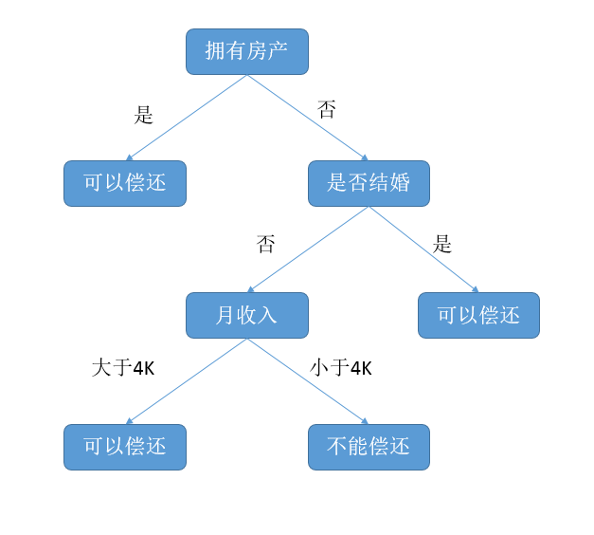

图5.4 判断贷款用户能否偿还的决策树

通常一棵决策树由一个根节点、若干个内部节点以及若干个叶节点组成。其中每一个内部节点对应一个对属性条件的判断，叶节点表示决策的结果。典型的决策树学习过程是以信息论为基础，以信息熵的最小化为目标的一个递归过程。常见的决策树学习算法有ID3、C4.5、CART等[14-16]。在决策树的生成过程中，每一次的分叉均以当前最优划分属性进行划分，而不关心是否能够达到全局最优。因此在决策树的生成过程中容易因数据中的噪声导致过拟合现象。为了减小决策树过拟合的风险，往往需要对其进行剪枝处理。

#### 5.2.3 集成学习

集成学习是一种构建多个学习器进行共同学习以解决一个问题的技术，多个学习器的结合在于克服单个学习器的局限性并提高整体的泛化性能。集成学习的构建过程可分为两个阶段：（1）产生一组多样化的个体学习器；（2）将产生的个体学习器按照一定的策略进行结合。其中第一阶段最为关键：个体学习器需要在具有一定准确性的情况下保证个体之间的多样性，如果生成的个体学习器均比较相似，则集成后的分类器得到的结果与任一单一的学习器将没有明显区别。



图5.5 集成学习示意图

根据第一阶段中生成多样化基学习器时采用的不同策略，集成学习可以分为异质集成（heterogeneous ensemble）和同质集成（homogeneous ensemble）两大类。其中异质集成使用多种不同的学习算法在相同的训练集上生成多个学习器，通过采用不同的学习算法来确保集成系统中的基学习器的多样性。同质集成使用同一种类的学习算法在初始训练集的不同子集上生成多个学习器，通过采用不同的训练集来保证集成系统中的基学习器的多样性。值得一提的是，集成学习领域的大多数工作是在同制集成中展开。

目前，研究者们已经提出了多种经典的集成学习方法，其中研究最多、影响最大的是Boosting方法和Bagging方法。Boosting算法族是一类基于样本权值调整的集成学习方法，其基本思想如下：为训练集中的每一个样本设置一个权值，该权值表示对这个样本进行分类时的难易程度。训练初始时，每个样本的权值相同，由初始训练集训练出第一个基学习器，然后使用该学习器对初始训练集进行分类，并根据分类结果对每个样本的权值进行调整：增大分类错误的样本的权值，减小分类正确的样本的权值，使得分类错误的样本在后续的训练中得到更多关注，再使用调整后的训练集生成下一个基学习器，如此反复，直到基学习器达到指定数目。

Bagging算法族是一类基于对训练样本进行随机抽样的集成学习算法，其基本思想是：对给定的包含m个样本的初始训练集，首先随机选取一个样本放入抽样集中，再把样本放回初始训练集，使得下一次抽样时该样本仍可能被抽中。经过m次抽样操作即可得到一个包含m个样本的抽样集。重复上述过程即可获得多个抽样集，最后在每个抽样集上生成一个学习器。

#### 5.2.4 聚类

聚类是一种将未知标签的数据集划分为若干个不相交的子集的无监督学习方法，聚类形成的每个子集称为一个簇。聚类的目标是利用算法揭示数据集的内在内在性质和规律，形成簇内相似度高同时簇间相似度低的聚类结果。聚类过程没有可用于学习的训练集，其实现过程直接利用数据的内在属性进行。在数据挖掘及探索性分析中，聚类常被用于挖掘隐藏在数据中的潜在模式，其既能作为一个独立的分析过程用于寻找数据集的内在分布结构，也可以作为其他监督学习任务的前期处理。

近年来，在大数据分析的迫切需求及机器学习方法迅猛发展的大环境下，聚类算法也得到了越来越多的关注和研究，新算法层出不穷，形成了划分聚类、层次聚类、密度聚类等众多的聚类方法。

划分方法大多基于“距离”进行划分。其基本思想是首先创建一个包含K个簇的初始划分，然后采用一种迭代数据重定位技术不断调整数据对象所在簇，调整的目的在于提升簇内样本的紧密程度，直到满足终止条件。划分方法的代表性算法有：K-means聚类算法、CLARA算法、K-medoids算法等。

层次聚类方法的基本思想是在不同的层次对数据对象进行划分，将数据对象构建成树形的聚类结构。该方法具有自底向下和自顶向下两种聚类策略。自底向下聚类首先将数据集中的每个数据对象看作一个簇，然后对每两个簇之间的相似性进行计算，将相似度最高的两个簇进行合并，该计算及合并过程不断重复，直到簇的个数达到预定值。自顶向下的策略则正好相反：在初始状态，所有数据被放置于一个簇内，然后不断将簇内的数据对象划分到不同的簇中，直到簇的个数达到预定值。层次聚类方法的代表性算法有AGNES算法、Birch算法、CURE算法等。

密度聚类方法将簇看成是数据对象张成的多维空间中的多个高密度对象区域。密度聚类方法从数据对象密度的角度考察对象之间的可合并性，并通过不断合并数据来扩展簇，以获得最终的结果。

### 5.3 应用机器学习的数字化触发架构

在Back-n全数字化触发系统中，L1级触发将物理学家常用的数据分析方法在FPGA中实现，利用脉冲波形的峰面积和尾部面积比对波形进行甄别。这种方法直接来源于粒子与探测器介质反应的物理规律，具有物理思路清晰，可解释性强，方法成熟的特点，在中子探测中的n/γ分辨以及BaF2探测器中的α本底去除方面得到了广泛的应用。但是在这种波形甄别方法中，仅利用了波形不同部分的面积信息进行分类，为了提升波形鉴别的能力，不少研究者从波形自身的特点出发，研究了利用波形的梯度、幅度甚至频域信息进行波形甄别的方法[17-26]，并取得了良好的效果。波形甄别方法的丰富自然而然地产生了将各种甄别特征结合使用以提升波形甄别性能的想法，而机器学习技术为这种想法提供了实现的方法。事实上，已经有不少研究者对将机器学习技术应用于上述的波形甄别进行了研究[27-30]，并获得了相对于单一的甄别方法更好的甄别效果。相关的研究为本论文将机器学习技术应用于全数字化触发系统中的L1级触发提供了参考。

应用了机器学习技术的数字化触发架构如图5.6所示，与第四章中实现的触发系统相比，其中L0、L2级触发以及触发汇聚、分发方式完全相同，对α/γ进行甄别的L1级触发采用机器学习的方法进行重构，实现的功能与原有的L1级触发相同。



图5.6 应用数字触发的三级全数字化触发架构

### 5.4 L1级触发的实现

基于机器学习的L1级触发的研究框架如图5.7所示，这是一种应用于分类的有监督机器学习方法。作为先验知识，已标注的训练数据集被用来对分类模型进行训练，并利用学习算法在一定损失函数的控制下获得分类器模型的参数值。损失函数表示的是，针对训练数据集，分类器预测的结果与实际结果之间的差别，当该差别小于一定的阈值时，学习过程结束，系统将获得与训练集对应的，可用于对同类型未知数据进行分类的分类器。



图5.7 基于机器学习的L1级触发研究框架

因此，在采用机器学习的L1级触发的实现中，首先需要对波形的特征进行提取，产生已对波形进行标注的训练数据集，然后对待选择的机器学习算法进行训练及测试，根据测试得到性能对模型进行选择，最后在FPGA中实现特征提取及训练所得的分类器。

#### 5.4.1 波形特征选取

利用机器学习技术对L1级触发进行重构的目的在于综合多种波形特征进行甄别，以提高甄别准确率。在BaF2探测器的输出信号中，α波形与γ波形有着较为明显的区别：γ波形具有明显的快成分，信号幅度相对于慢成分很大但是面积仅占波形总面积的约10%；α波形则几乎没有快成份，信号快速上升后缓慢下降。BaF2探测器输出信号特征的成因已在4.2.1节中进行介绍。根据二者波形的特点，参考已有的多种波形甄别方法，如图5.8所示，在本论文的研究中选取了如下4种波形特征：

1. 波形的峰值（Peak），即峰值点与基线的差值的绝对值；
2. 波形梯度（Gradient），表征波形峰值附近下降沿的斜率，定义为峰值点后的第5个采样点与峰值点差值的绝对值；
3. 峰值面积（Qf），表征快成分能量，取峰值点前后5个点进行峰值面积计算；
4. 尾部面积（Qs），表征慢成分能量，取峰值后第6个点起的1024个数据点进行尾部面积计算。

在数据采集中，通常要求保留过阈点前的一段数据（一般为数百个数据点）用于数据分析中的基线计算，以上特征计算中的所用的基线均按此方法进行计算。



图5.8 波形特征选取示意图

#### 5.4.2 测试训练集的产生

在L1级触发使用分类器之前，首先需要使用已标记好的数据对模型进行训练及测试。假设D = {**x**1，**x**2，…，**x**n}是包含n个已标记样本的数据集，则根据所选取的波形特征，该数据集中的第i个样本可表示为**x**i =（Peaki；Gradienti；Qfi；Qsi；yi），其中yi为样本标记，yi = 1表示该样本代表一个γ波形，yi = 0表示该样本代表一个α波形。为了获得能够反应真实实验数据的特征的测试训练集，本论文采用数字化触发平台对实验室已有的一个BaF2探测器进行了数据采集。为保留较为真实的数据分布，数据采集以单通道过阈自触发的方式进行，数据采集现场如图5.9所示。

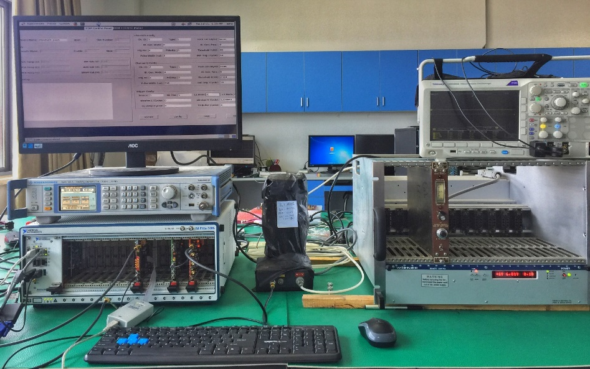

图5.9 测试训练数据获取现场

探测器输出的是在时间、幅度、波形种类上随机分布的信号，因此在使用之前需要对采集到的数据进行处理，提取其中的特征，最为重要的是对样本进行标记。测试训练集的数据分类参照物理学家常用的数据分析方法进行：采集的波形保留了过阈点前约200个数据点，计算波形前100个数据点的平均值作为基线，以峰值点前后各5个数据点扣除基线后求和计算快成分能量，其后的1024个数据点扣除基线后计算慢成分能量，快慢成分相加得到总能量，最后得到的能量与快慢成分的二维谱如图5.10所示。由图中可知，α和γ可明显区分开。

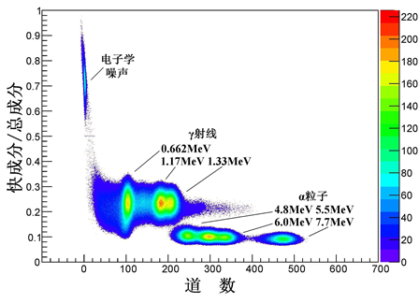

图5.10 快/慢成分比与能量二维谱

#### 5.4.3 训练及性能评估

**（1）性能度量**

要评估一个分类器的对某个具体问题的优劣，就需要对其进行性能评估。错误率和精度是常用、最直观的性能量度，其中错误率定义为分类错误的样本数占总样本的百分比，精度则是分类正确的样本数占总样本的百分比。在Back-n数字触发系统中存在着L2全局触发，因此对于L1级触发的分类器，除了其错误率和精度，我们更加关心数据集中的γ事例有多少被正确分类出来，即样本的查全率。分类器的任务是将波形分类为γ信号和本地噪声（主要是α），因此是一个二分类问题。对于二分类问题有如图5.11所示的混淆矩阵，其中TP为真正例，FN为假反例，FP为假正例，TN为真反例。按照定义，查全率R和查准率P为：

$R= \frac{TP}{TP+ FN}$（5.5）

$P= \frac{TP}{TP+ FP}$（5.6）



图5.11 二分类问题混淆矩阵

查全率和查准率是一对矛盾的性能度量，通常情况下其中一个性能高时另一个往往偏低，为综合考虑二者，常用的Fβ度量定义为

$F_{β}= \frac{（1+β^{2}）×P×R}{（β^{2}×P）+R} （β＞0）$（5.7）

式5.7中的β表示查全率R相对查准率P的重要性，当β＞1时查全率影响更大，β＜1时查准率影响更大，β=1时二者平衡。

**（2）评估方法**

分类器在新样本上的误差称为泛化误差，由于对新样本认知的缺乏，人们通常不能直接获得分类器的泛化误差。因此，通常需要有一个测试数据集，以分类器在测试集上的测试误差作为泛化误差的近似。为了保证测试的有效性，测试集通常在真实样本空间中进行独立同分布采样得到，并且尽可能保持与训练集的互斥。

训练集和测试集可通过对已标记的数据集进行适当处理得到，常见的方法有留出法、交叉验证法以及自助法。

留出法采用分层采样的方式将数据集直接划分为两个互斥的集合分别作为训练集和测试集。在实际操作时，通常需要进行多次随机划分，利用划分的结果进行多次实验评估，然后对结果取平均得到最终的评估结果。在留出法中，通常取2/3~4/5的样本作为训练集。

交叉验证法也采用分层采样的方式对数据集进行划分，其将数据集D划分为k个互斥并且大小相近的子集。在使用过程中，每次选择其中一个子集作为测试集，剩余的k-1个作为训练集，由此可获得k个评估结果，对其取平均即可得到最终的评估结果。

自助法通过自助采样法实现：每次从包含n个样本的数据集D中随机选取一个样本，将其副本放入新的数据集T后将样本放回D，使其在下一次抽样中仍可能被选中。重复n次后得到包含n个样本的数据集T，对于D中一个样本，在上述过程中不被抽中的概率为

$p={(1+\frac{1}{n})}^{n}$ (5.8)

当n很大时，式5.8中p ≈ 0.368，即数据集D中将会有约36.8%的样本不会出现在T中出现，可将这部分数据用作测试集，而T作为训练集。

自助法在数据集较小时比较有优势，但是其产生过程改变了数据集的原有分布，因此在样本数较多的情况下，留出法和自助法更为常用。在L1级触发的分类器训练及测试中，可用于训练及测试的样本数量很大，包含数十万个样本，因此选用了简单易行的留出法：其中75%的样本用于训练，25%的样本用于测试。

**（3）训练及评估结果**

现有的机器学习算法琳琅满目，即使同一种算法也有众多参数可调，因此将所有可能的机器学习算法训练评估一次是不现实的，必须根据具体的应用场景加以选择。在本论文的研究中，波形的特征仅为4个，并且最终选择的分类器需要在FPGA中实现。目前并没有成熟的能够直接将训练后生成的分类器转换为FPGA网表或者硬件描述语言的工具，同时FPGA自身的特点使得其浮点计算能力非常弱，可分配给L1级触发的逻辑资源也相对有限，因此分类器必须具备模型简单清晰、计算量及规模较小的特点。

针对L1级触发应用的特点，本论文对决策树、支持向量机（SVM）、采用Booting方法的集成决策树（Boosted Trees）及采用Bagging方法的集成决策树（Bagged Trees）进行了评估。测试训练用的数据集D包含67380个样本，训练集、测试集采用留出产生，其中75%的样本用于训练，25%的样本用于测试。在性能评估中，本论文选用了精度及Fβ指数对训练所得的分类器进行评估。由于在L1级触发应用中更侧重于分类器的查全率，因此取β=2。在决策树算法中，分支节点的划分准则采用基尼指数（Gini index），支持向量机采用线性核函数，在两种集成学习方法中，基学习器的个数为30个。

上述四种机器学习方法的训练评估结果如图5.12~图5.15所示。由评估结果可以看出，支持向量机在本应用中显示出了最高的精度（99.9%）和Fβ指数（0.9994）。两种集成学习方法训练所得的分类器精度相同，均为99.8%，Fβ指数Boosted Trees略高于Bagged Trees。决策树训练所得的分类器精度为99.7%，Fβ指数为0.9966，在所评估的四种方法中均为最低。但是总体而言，四种分类器的性能均相差不大，复杂的算法对分类器性能的提升相对有限。由训练时间看，决策树所需的训练测试时间最少，仅为1.36秒，而耗时最长的为支持向量机，耗时约6分钟。鉴于决策树具有清晰的模型，规模较小，训练所需时间较短并且具有不错的分类性能，本论文中选择了决策树训练所得分类器作为L1级触发的分类器在FPGA中进行实现。



图5.12 决策树训练评估结果



图5.13 SVM训练评估结果



图5.14 Boosted Trees训练评估结果



图5.15 Bagged Trees训练评估结果

#### 5.4.4 特征提取及分类器的FPGA实现

在应用机器学习方法的L1级触发中，L1级触发可分为特征提取和分类器两部分。

**（1）特征提取模块**

如图5.16所示，特征提取模块在4.2.2节中的L1级触发的基础上构建，实现方法与原有的L1级触发基本相同，因此不再赘述。不同之处在于，寻峰模块将在寻峰完成给出峰值（Peak）的同时向分类器给出波形峰值附近的下降沿梯度信息（Gradient），面积计算模块将向分类器同时给出脉冲波形的峰面积Qf及尾部面积Qs。



图5.16 特征提取模块

**（2）分类器的FPGA实现**

根据分类器性能的评估结果以及L1级触发应用的特点，本论文采用了决策树训练所得的分类器作为L1级触发中的分类器。训练得到的分类器模型如图5.17所示。决策树逻辑清晰，结构简单，对于树中的每一个非叶节点均为一个判断语句。决策树的判断过程至上而下顺序执行，如果某条自根节点到叶节点的判断路径深度为N，则需要进行N次判断。结合FPGA实现的特点，上述过程有两种实现方式：第一种采用时序逻辑实现，对每次判断的结果采用寄存器进行缓存，该种实现方法简单清晰，占用资源较少，能够运行的频率较高，但是具有多个时钟周期的延时；第二种采用组合逻辑实现，由于组合逻辑延时的限制，该种方式能够运行的频率不能太高，但是分类过程可在一个周期内完成。FDM FPGA中的触发逻辑部分运行时钟频率为125MHz，时序要求较容易满足，因此本论文采用了组合逻辑的实现方式，时序分析结果表明该部分时序约束能够得到很好的满足。如图5.18所示，实现后的分类器实际使用LUT为202个，寄存器90个，消耗的逻辑资源较少。

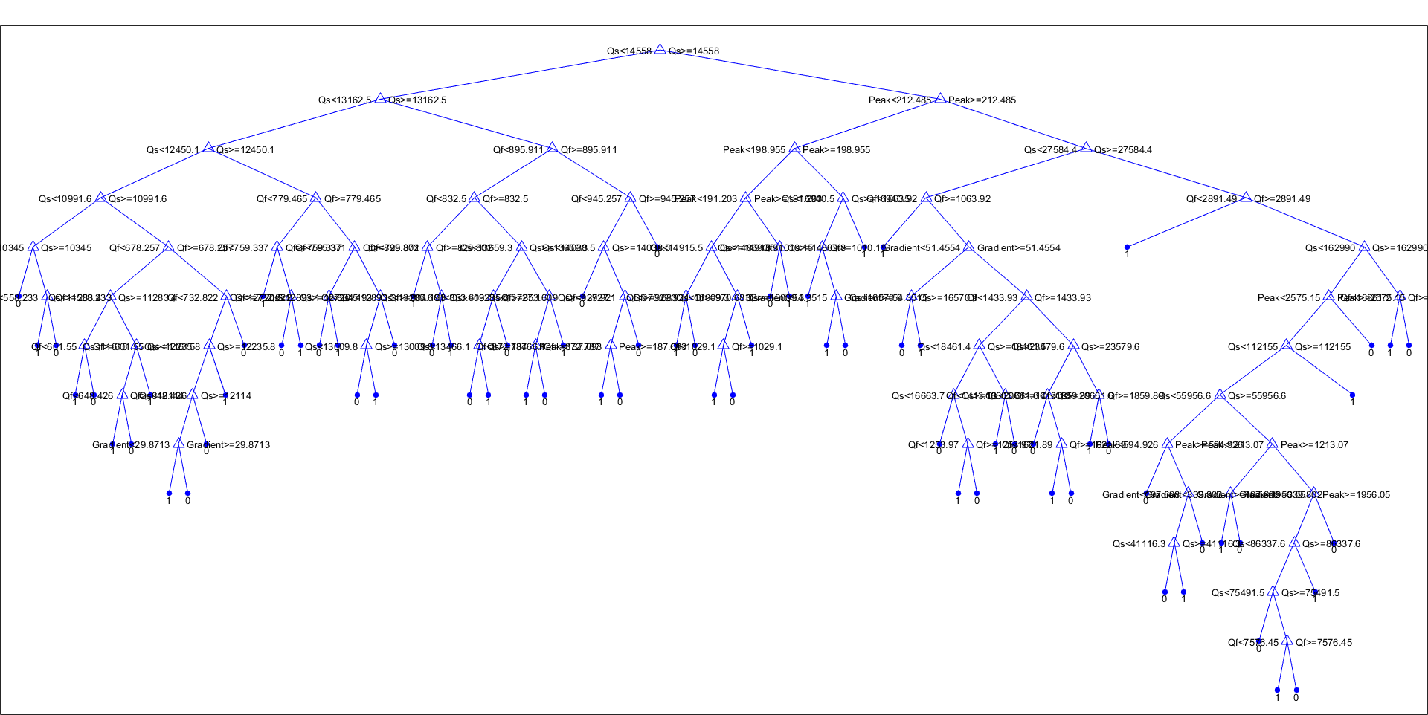

图5.17 决策树训练所得的分类器

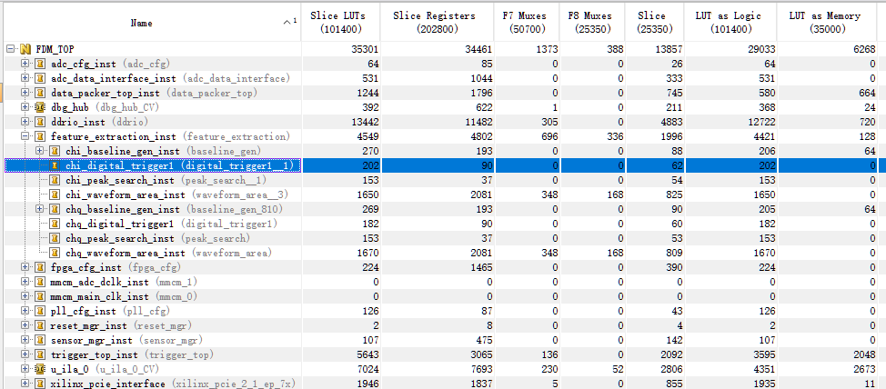

图5.18 各模块逻辑资源消耗

### 参考文献

1. 周志华. 机器学习[M]. 清华大学出版社, 2016.
2. 蒋荻. 基于机器学习的新型数据读出方法研究[D]. 中国科学技术大学, 2017.
3. Cheng-Dong F U, Jia-Heng Z, Xiao-Hu M, et al. Study of the online event filtering algorithm for BESIII[J]. Chinese Physics C, 2008, 32(5): 329.
4. Denby B, Campbell M, Bedeschi F, et al. Neural networks for triggering[J]. IEEE Transactions on Nuclear Science, 1990, 37(2): 248-254.
5. Lönnblad L, Peterson C, Rögnvaldsson T. Finding gluon jets with a neural trigger[J]. Physical review letters, 1990, 65(11): 1321.
6. Gruber A, Fent J, Frochtenicht W, et al. A neural network architecture for the second level trigger in the H1-experiment at the electron proton collider HERA[C]//Tools with Artificial Intelligence, 1994. Proceedings., Sixth International Conference on. IEEE, 1994: 325-331.
7. Afanasyev L, Gallas M, Goldin D, et al. The multilevel trigger system of the DIRAC experiment[J]. Nuclear Instruments and Methods in Physics Research Section A: Accelerators, Spectrometers, Detectors and Associated Equipment, 2002, 491(3): 376-389.
8. Kokkas P, Steinacher M, Tauscher L, et al. The neural network first level trigger for the DIRAC experiment[J]. Nuclear Instruments and Methods in Physics Research Section A: Accelerators, Spectrometers, Detectors and Associated Equipment, 2001, 471(3): 358-367.
9. Adam-Bourdarios C, Cowan G, Germain C, et al. The Higgs boson machine learning challenge[C]//NIPS 2014 Workshop on High-energy Physics and Machine Learning. 2015: 19-55.
10. Wolpert D H, Macready W G. No free lunch theorems for optimization[J]. IEEE transactions on evolutionary computation, 1997, 1(1): 67-82.
11. Wolpert D H, Macready W G. No free lunch theorems for search[R]. Technical Report SFI-TR-95-02-010, Santa Fe Institute, 1995.
12. Fernández-Delgado M, Cernadas E, Barro S, et al. Do we need hundreds of classifiers to solve real world classification problems[J]. J. Mach. Learn. Res, 2014, 15(1): 3133-3181.
13. 马文淦. 计算物理学[M]. 科学出版社, 2011.
14. Quinlan J R. Induction of decision trees[J]. Machine learning, 1986, 1(1): 81-106.
15. Quinlan J R. C4. 5: programs for machine learning[M]. Elsevier, 2014.
16. Breiman L. Classification and regression trees[M]. Routledge, 2017.
17. Gamage K A A, Joyce M J, Hawkes N P. A comparison of four different digital algorithms for pulse-shape discrimination in fast scintillators[J]. Nuclear Instruments and Methods in Physics Research Section A: Accelerators, Spectrometers, Detectors and Associated Equipment, 2011, 642(1): 78-83.
18. D’Mellow B, Aspinall M D, Mackin R O, et al. Digital discrimination of neutrons and γ-rays in liquid scintillators using pulse gradient analysis[J]. Nuclear Instruments and Methods in Physics Research Section A: Accelerators, Spectrometers, Detectors and Associated Equipment, 2007, 578(1): 191-197.
19. Aspinall M D, D’Mellow B, Mackin R O, et al. Verification of the digital discrimination of neutrons and γ rays using pulse gradient analysis by digital measurement of time of flight[J]. Nuclear Instruments and Methods in Physics Research Section A: Accelerators, Spectrometers, Detectors and Associated Equipment, 2007, 583(2-3): 432-438.
20. Liu G, Joyce M J, Ma X, et al. A Digital Method for the Discrimination of Neutrons and Gamma Rays With Organic Scintillation Detectors Using Frequency Gradient Analysis[J]. IEEE Transactions on Nuclear Science, 2010, 57(3): 1682-1691.
21. Shippen D I, Joyce M J, Aspinall M D. A wavelet packet transform inspired method of neutron-gamma discrimination[J]. IEEE Transactions on Nuclear Science, 2010, 57(5): 2617-2624.
22. Yousefi S, Lucchese L. A wavelet-based pulse shape discrimination method for simultaneous beta and gamma spectroscopy[J]. Nuclear Instruments and Methods in Physics Research Section A: Accelerators, Spectrometers, Detectors and Associated Equipment, 2009, 599(1): 66-73.
23. Xiaohui C, Rong L, Xinxin L, et al. Analysis of three digital n/γ discrimination algorithms for liquid scintillation neutron spectrometry[J]. Radiation Measurements, 2013, 49: 13-18.
24. Yousefi S, Lucchese L, Aspinall M D. Digital discrimination of neutrons and gamma-rays in liquid scintillators using wavelets[J]. Nuclear Instruments and Methods in Physics Research Section A: Accelerators, Spectrometers, Detectors and Associated Equipment, 2009, 598(2): 551-555.
25. Safari M J, Davani F A, Afarideh H, et al. Discrete Fourier Transform Method for Discrimination of Digital Scintillation Pulses in Mixed Neutron-Gamma Fields[J]. IEEE Transactions on Nuclear Science, 2016, 63(1): 325-332.
26. Singh H, Singh S. Novel discrimination parameters for neutron-gamma discrimination with liquid scintillation detectors using wavelet transform[J]. Journal of Instrumentation, 2015, 10(06): P06014.
27. Tambouratzis T, Chernikova D, Pzsit I. Pulse shape discrimination of neutrons and gamma rays using Kohonen artificial neural networks[J]. Journal of Artificial Intelligence and Soft Computing Research, 2013, 3(2): 77-88.
28. Liu G, Aspinall M D, Ma X, et al. An investigation of the digital discrimination of neutrons and γ rays with organic scintillation detectors using an artificial neural network[J]. Nuclear Instruments and Methods in Physics Research Section A: Accelerators, Spectrometers, Detectors and Associated Equipment, 2009, 607(3): 620-628.
29. Ronchi E, Söderström P A, Nyberg J, et al. An artificial neural network based neutron–gamma discrimination and pile-up rejection framework for the BC-501 liquid scintillation detector[J]. Nuclear Instruments and Methods in Physics Research Section A: Accelerators, Spectrometers, Detectors and Associated Equipment, 2009, 610(2): 534-539.
30. Yang C, Feng C, Dong W, et al. Alpha–Gamma Discrimination in BaF 2 Using FPGA-Based Feedforward Neural Network[J]. IEEE Transactions on Nuclear Science, 2017, 64(6): 1350-1356.

## 第6章 测试与验证

### 6.1 数据传输性能测试

为了对触发信息交换通道的通信质量进行评估，本论文对高速串行通道、机箱背板的PXIe_DSTARB及PXIe_DSTARC通道的传输性能进行了测试。

#### 6.1.1 PXIe_DSTAB及PXIe_DSTARC信道传输性能测试

PXIe_DSTARB及PXIe_DSTARC通信通道采用DDR的方式进行数据传输，数据传输速率为625Mbps，通信建立的过程采用了动态调节可编程延时链的方案。为了评估该方案的可行性及通信信道的可靠性，本论文对上述两种通道进行了误码率测试及眼图测试。

1. **误码率测试**

误码率（Bit Error Rate，BER）是数据传输过程中因噪声、码间干扰等因素而在接收端接收到错误数据的概率。在实际测试中，发送端发送一定数量的数据，接送端对接收到的数据进行校验，统计错误比特数，最后依据测试结果结合统计理论计算出系统的误码率及对应的置信度。依据假设检验理论，可给出误码率与置信度的关系如式6.1所示[1]：

$CL=1-\sum_{m=0}^{k}{\frac{λ^{m}}{m!}e^{-λ}}, (λ=np)$ (6.1)

式6.1中，n为测试中实际传输的比特数，k为出现的无码数，CL为被测通信链路的误码率好于p的置信度。

以PXIe_DSTARC的误码率测试为例，其测试框图如图6.1所示。本测试中采用伪随机码进行测试，码型为PRBS-7，特征多项式为x7+x6+1。PRBS-7长度为127bit，属于短伪随机数序列，常用于Ethernet、Digital Video及Fibre Channel等系统的传输性能测试。本测试中的PRBS-7伪随机码通过FPGA中构建的线性反馈移位寄存器产生。

图6.1 误码率测试原理框图

误码率测试过程如下：在TCM与FDM建立连接后， FDM开始向TCM发送伪随机码产生模块产生伪随机码，在TCM的FPGA中设计有完全相同的伪随机码产生模块，二者的初始值相同，TCM利用该模块对接收到的伪随机码进行对比检验，如果某个比特位出现错误，则对错误计数器加一。在该测试中，PXIe_DSTARC传输速率为625Mbps，测试过程持续了约14小时，共传输了3.19×1013bit数据，测试过程中发现的误码数为0，则式6.1可简化为：

$CL=1-e^{-np}$ (6.2)

由式6.1可计算出在625Mbps传输速率下，该通道的误码率好于10-13的置信度为96%。本论文对机箱中多个槽位对应的PXIe_DSTARC及PXIe_DSTARB通道进行了测试，测试结果显示各个通道误码率均在上述水平，说明这两种通道的通信质量良好，通信建立的过程采用动态调节可编程延时链的方案切实可行。

1. **眼图测试**

数字信号的眼图是由一系列不同码型的数字信号按照一定的规律在示波器的屏幕上累积显示的图形。眼图包含了丰富的信息，从中可以直观地观察出信号的Jitter、噪声、码间干扰、信道阻抗匹配等的影响，能够体现出数字信号的整体特征及品质，因而是高速互连系统中信号完整性分析的关键。



图6.2 眼图形成示意图

在PXIe_DSTARB及PXIe_DSTARC的眼图测试中，本论文选用了Tektronix DPO7354C示波器，3.5GHz模拟带宽的TDP3500差分探头。利用示波器中的RealTime Eye眼图分析软件进行分析。接收端典型的测试结果如图6.3及图6.4所示，从图中可以看出信号的眼图张开范围足够，信号质量较好，可以进行稳定可靠的数据传输。

图6.3 典型的PXIe_DSTARB接收端信号眼图测试结果

图6.4 典型的PXIe_DSTARC接收端信号眼图测试结果

#### 6.1.2 高速串行通道传输性能测试

1. **误码率测试**

高速串行通道用于机箱间的时钟数据融合传输，为了评估其通信质量，本论文也对其进行了误码率和眼图测试。数字化触发平台中的高速串行通道基于Xilinx FPGA中的GTP收发器实现，在本项误码率测试中，本论文使用了Xilinx提供的专门为其FPGA产品中的高速串行收发器进行误码率等测试的IBERT IP 核。测试过程中只需要将FPGA通过JTAG接口与计算机相连以便进行参数选择及测试结果显示，无需额外的测试仪器，极大地简化了高速串行接口的测试。

在本测试中，GTP工作在回环模式，发送器发送PRBS-7伪随机码，接收器接收到测试码后对其进行检验，并对出现的误码进行统计。测试过程中收发器的传输速率为1.25Gbps，测试时长为约1小时，在传输了约3.7×1012bit的数据后，4个通道出现的误码数均为0，因此可以计算出高速串行通道误码率好于10-12的置信度为97%。

1. **眼图测试**

本测试中使用了Keysight MSOS804A示波器对高速串行通道的眼图进行测试。测试过程中TCM向示波器发送PRBS-7伪随机码进行测试，其中第一通道的测试结果如图6.5所示。从图中可以看出，眼图对称性非常好，从下方的测试结果可知眼宽约971ps，眼高738mV，表明链路的信号质量很好。本论文也对其他3个通道进行了测试，测试结果与第一通道一致。

图6.5 高速串行通道眼图测试结果（第一通道）

### 6.2 时钟性能测试

在Back-n数字化触发平台中，时钟的抖动（Jitter）直接影响ADC的性能及中子飞行时间测量的精度。时钟抖动可分为周期抖动（Period Jitter，PJ）、相邻周期抖动（Cycle-to-Cycle Jitter，CJ）以及时间间隔误差（Time Interval Error，TIE）[3]。如图6.6所示，周期抖动表示时钟周期的差异，相邻周期抖动表示相邻周期的变化，时间间隔误差表示时钟边沿与理想边沿位置的差异，是最为常用，也是与ADC性能关系最为密切的的抖动指标。时钟抖动可分解为确定性抖动和随机抖动，其中确定性抖动来源于串扰、电源噪声、电磁干扰等，随机抖动来源于热噪声等与半导体工艺相关的噪声。

图6.6 PJ、CJ及TIE的定义

为评估数字化触发平台时钟分发网络中的时钟性能，本论文对时钟分发网络中关键节点的时钟性能进行了测试。测试框图如图6.7所示。两块TCM被分别放置在两个机箱中，其中一块配置为主TCM，另一块为从TCM，二者通过1m长的同轴电缆相连。本论文对时钟分发网络中的8个关键节点（TP1~TP8）进行了测试，其中TP4和TP8位于FDM上的PLL（LMK04821）的输出端，是时钟分发网络的终点。时钟性能使用Tektronix DPO5104示波器进行测试，主要由TIE的RMS值表征。测试结果见于表6.1中。

图6.7 时钟性能测试框图

表6.1 时钟性能测试结果

| 测试点 | TP1 | TP2 | TP3 | TP4 | TP5 | TP6 | TP7 | TP8 |
| --- | --- | --- | --- | --- | --- | --- | --- | --- |
| 测试结果（ps） | 3.61 | 3.26 | 2.94 | 2.70 | 64.4 | 3.00 | 3.02 | 2.74 |

图6.8 时钟源（TP1）及分发网络终点（TP4及TP8）时钟性能测试结果

从测试结果可以看出，PXIe_DSTARA分发通道对时钟的性能无明显影响，而高速串行通道发送端的GTP参考时钟Jitter测试值约为3.26ps，在经过同轴电缆传输后，接收端恢复时钟的Jitter恶化到了64.4ps，经过PLL去抖后，时钟分发终点处的时钟Jitter好于2.8ps。终点处的时钟性能与时钟源的时钟性能相当，这表明时钟分发网络对时钟的处理符合预期，但从该测试结果来看，时钟分发网络终点处的时钟性能似乎未能达到ADC对采样时钟Jitter小于2.106ps的要求，这主要是由于示波器测试的精度有限造成的。示波器给出的Jitter测试结果由示波器自身的采样时钟Jitter、示波器本底噪声转换而来的Jitter以及被测时钟自身的Jitter三部分组成，同时被测信号的边沿斜率对测量结果有极大的影响，而测试所用的示波器的带宽较低（1GHz）,客观上限制了其Jitter测量精度。

事实上，随后的FDM的波形数字化性能测试的结果证明了采样时钟的性能完全满足设计要求。采样时钟的Jitter影响ADC的动态性能，其对SNR的影响可由式6.1表示[4]。

$SNR= -20log{[{\left(2πf_{in}σ_{j}\right)}^{2}+(\frac{1+ε}{2^{N}})+(\frac{V_{noise_rms}}{2^{N}})]}^{1/2}$ (6.3)

式中fin为模拟信号输入频率，σj为孔径晃动，包含ADC自身引起的晃动及采样时钟晃动两部分，1/2N项为量化噪声的影响，ε项为ADC微分非线性（DNL）的影响，Vnoise_rms表示电路中热噪声和幅度噪声的影响，当输入信号频率较大时，可以忽略后两项，对采样时钟的Jitter做出偏悲观的估算：

$SNR=-20log⁡(2πf_{in}σ_{j})$ (6.4)

由后续的FDM的ADC动态性能测试结果可知，在输入频率为448MHz正弦波信号时，有效位约为9.2bit，对应的信噪比约为56.8dB，通过式6.2可估算出总的孔径晃动为514fs，由ADC的数据手册可知其自身带来的孔径晃动σApr为200fs，则由式6.3可算出采样时钟的jitter（σclk）好于473fs。

$σ_{j}=\sqrt{σ_{clk}^{2}+σ_{Apr}^{2}}$ (6.5)

### 6.3 FDM ADC性能测试

为了评估FDM的波形数字化性能，本论文对FDM的ADC性能进行了测试。测试符合IEEE1241-2010测试标准[5]，采用正弦波对ADC的性能进行测试。ADC的性能测试包含静态性能测试和动态性能测试两部分。

1. **ADC静态性能测试**

ADC的静态性能参数主要表征器件的输入/输出转换曲线与理想曲线的偏差。常见的参数包括偏置失调误差（Offset Error）、增益误差（Gain Error）、微分非线性（DNL）、积分非线性（INL）以及失码（Missing Code）等。

本论文中ADC的静态性能测试采用码密度法进行，测试连接框图如图6.9所示，图6.10为按照此连接框图搭建的测试平台照片。如图所示，高速信号发生器（Rohde&Schwarz SMA100A）产生的频率为2.4MHz的正弦波经过窄带滤波器滤波后被送入FDM中，为了使输入信号能够覆盖ADC的所有码值，正弦波的幅度被设置为略微超过满量程。

图6.9 FDM ADC测试连接框图

图6.10 FDM ADC测试平台

ADC的静态参数由码密度法计算出，测试中所用统计量约为1000万采样点，一个典型的码密度统计直方图如图6.11所示。本论文多Back-n首批实验的需要的12块FDM均进行了测试，一个典型的DNL及INL测试结果如图6.12及图6.13所示，表6.2及表6.3汇总了12块FDM总共24个通道的DNL及INL测试结果，从中可以看出所有通道的DNL均在-0.3LSB ~ +0.38LSB范围内，好于ADC数据手册给出的典型值（-0.4LSB ~ +0.4LSB）；所有通道的INL均在-3.3LSB ~ +2.7LSB范围内，且大多数通道好于数据手册给出的典型值（-2.5LSB ~ +2.5LSB）。表6.4给出了24个通道的偏置失调误差及增益误差的测试结果，该结果显示ADC的偏置失调误差绝对值均小于1LSB，增益误差小于0.15LSB，均好于数据手册指标，且均没有失码。

图6.11 码密度统计直方图

图6.12 一个典型的FDM通道的DNL测试结果

图6.13 一个典型的FDM通道的INL测试结果

表6.2 首批12块FDM通道1（CH1）的DNL及INL测试结果统计

| FDM编号 | DNL_min(LSB) | DNL_max(LSB) | INL_min(LSB) | INL_max(LSB) |
| --- | --- | --- | --- | --- |
| FDM0 | -0.25 | 0.28 | -1.6 | 2.9 |
| FDM1 | -0.23 | 0.25 | -2.5 | 2 |
| FDM2 | -0.2 | 0.3 | -1.9 | 1.5 |
| FDM3 | -0.22 | 0.23 | -2.3 | 1.8 |
| FDM4 | -0.25 | 0.24 | -2.3 | 2.2 |
| FDM5 | -0.18 | 0.26 | -2.2 | 2.2 |
| FDM6 | -0.25 | 0.22 | -1.8 | 1.9 |
| FDM7 | -0.26 | 0.27 | -2.7 | 3 |
| FDM8 | -0.2 | 0.22 | -1.8 | 2.4 |
| FDM9 | -0.22 | 0.32 | -2.6 | 2 |
| FDM10 | -0.2 | 0.22 | -1.8 | 1.4 |
| FDM11 | -0.3 | 0.28 | -2 | 1.8 |

表6.3 首批12块FDM通道2（CH2）的DNL及INL测试结果统计

| FDM编号 | DNL_min(LSB) | DNL_max(LSB) | INL_min(LSB) | INL_max(LSB) |
| --- | --- | --- | --- | --- |
| FDM0 | -0.25 | 0.38 | -2.7 | 2.6 |
| FDM1 | -0.19 | 0.24 | -2 | 2.7 |
| FDM2 | -0.23 | 0.34 | -1.8 | 2 |
| FDM3 | -0.21 | 0.29 | -1.8 | 1.7 |
| FDM4 | -0.22 | 0.35 | -3.2 | 2.4 |
| FDM5 | -0.2 | 0.23 | -2.7 | 2.4 |
| FDM6 | -0.21 | 0.27 | -2 | 1.9 |
| FDM7 | -0.23 | 0.27 | -3.3 | 2.1 |
| FDM8 | -0.24 | 0.31 | -2.1 | 2.4 |
| FDM9 | -0.2 | 0.18 | -1.7 | 1.6 |
| FDM10 | -0.23 | 0.28 | -2.7 | 2.2 |
| FDM11 | -0.21 | 0.27 | -2.3 | 1.9 |

表6.4 首批12块FDM偏置失调误差及增益误差测试结果统计

| FDM编号 | CH1 | | CH2 | |
| --- | --- | --- | --- | --- |
| 偏置失调误差（LSB） | 增益误差（LSB） | 偏置失调误差（LSB） | 增益误差（LSB） |
| FDM0 | -0.96 | -0.068 | -0.93 | -0.14 |
| FDM1 | -0.97 | -0.060 | -0.96 | -0.078 |
| FDM2 | -0.96 | -0.082 | -0.96 | -0.076 |
| FDM3 | -0.97 | -0.060 | -0.98 | -0.036 |
| FDM4 | -0.98 | -0.044 | -0.96 | -0.069 |
| FDM5 | -0.96 | -0.080 | -0.96 | -0.082 |
| FDM6 | -0.96 | -0.082 | -0.96 | -0.079 |
| FDM7 | -0.98 | -0.040 | -0.99 | -0.023 |
| FDM8 | -0.96 | -0.072 | -0.96 | -0.066 |
| FDM9 | -0.98 | -0.041 | -0.97 | -0.066 |
| FDM10 | -0.97 | -0.059 | -0.98 | -0.049 |
| FDM11 | -0.96 | -0.087 | -0.95 | -0.10 |

1. **ADC动态性能测试**

ADC的动态性能表征ADC的AC性能。常用的动态性能指标有信噪比（SNR）、信纳比（SINAD）、有效位（ENOB）、总谐波失真（THD）、无伪峰动态范围（SFDR）等。在不同的应用中对各个指标的应用有所偏重，在本论文研究的应用中，由于ENOB综合考虑了噪声及谐波的影响，并且较为直观，因此是本测试中评估ADC动态性能最重要的指标。ADC的ENOB指综合考虑噪声及谐波后ADC的实际有效位数，可依据SINAD由式6.6计算得出。SINAD是指信号幅度的RMS值与从直流成分到fs/2的频带内所有其他频谱成分的RMS值的比值（包含谐波但不包含直流成分），可由式6.7计算得出。

$ENOB=\frac{SINAD-1.76dB}{6.02}$（6.6）

$SINAD=20log\frac{{RMS}_{signal}}{{RMS}_{noise+distortion}}$ (6.7)

ADC动态性能的测试测试平台与静态性能的测试平台完全相同。为了评估FDM的ADC动态性能，本论文对2.4MHz到448MHz的总共28个频点进行了测试。正弦波在经过窄带滤波后被送入FDM中，信号幅度设置为约-0.5dBFS。测试分析中以快速傅里叶变换（FFT）为基础对数据进行分析计算，用于分析的数据长度为64k个连续采样点。典型的数据分析后得到的频谱图及分析结果如图6.14及图6.15所示。首批12块FDM的24个通道的ENOB测试结果如图6.16及图6.17所示，由测试结果可知，在所有测试频点上所有通道的ENOB均好于9.1bit，完全满足数字化触发平台在120MHz附近需达到9bit的要求。

图6.14 FDM输入信号为148MHz时的典型频谱图

图6.15 FDM输入信号为448MHz时的典型频谱图

图6.16 首批12块FDM通道1（CH1）的ENOB测试结果

图6.17 首批12块FDM通道2（CH2）的ENOB测试结果

### 6.4 TOF时间测量性能测试

在数字化触发平台中，TOF时间的作用有两个，其一为在数据处理中确定参与反应的中子的能量，其二为对数字化触发系统中的子触发信号进行时间标记。

**（1）TDC码宽测试**

TDC的码宽测试采用码密度法进行，测量中通过统计落入每个码中的脉冲边沿数量来反映码宽的大小。TCM及FDM中TDC的工作时钟为125MHz，因此TDC时间测量动态范围为8ns，实际设计中延迟链的长度略大于8ns。测试中采用信号发生器（Tektronix AFG3252）产生一个重复频率与TDC工作时钟不相关的周期性脉冲信号，可认为该脉冲信号的前沿在TDC参考时钟上的分布是均匀的。为了减小量化误差，本测试中采用了Jingyuan Wu[6]提出的bin-by-bin码宽修正方法对码宽进行了修正，将原码宽的中心作为新码值的边界。

在时间测试中，脉冲信号的频率设为1.331177MHz。测试结果显示，TCM中的TDC延迟链实际使用的延迟单元最多为128个，因而该TDC的平均码宽为62.5ps。同理可测得FDM中的TDC延迟链实际使用的延迟单元最多为164个，因而该TDC的平均码宽为48.8ps。经统计分析，TCM及FDM中TDC各码宽大小如图6.18及图6.19所示。

图6.18 TCM中的TDC码宽测试结果

图6.19 FDM中的TDC码宽测试结果

**（2）TOF测量精度测试**

在Back-n数字化触发平台中，TOF时间测量通过位于TCM及FDM的FPGA中的基于进位链构建的两个TDC实现。评估TOF测量精度的测试框图如图6.20所示，图6.21为测试现场。测试中采用具有两个通道的函数发生器（Tektronix AFG3252）产生两路具有确定延时的信号：其中一路模拟T0信号，该路信号经过TFM扇出后通过一个长度为90m的同轴电缆送至TCM中，经过TCＭ同步后经PXIe_DSTARB扇出至FDM中；另一路模拟探测器输出的信号，经SCM转换为差分信号后送入FDM中进行采集。T0信号前沿是TOF计时起始时刻，终止时刻为探测器输出信号前沿所代表的时刻。在本论文给出的TOF时间测量方案中，数字化触发平台直接给出的TOF时间是FDM所采集的波形第一个采样点的时间戳，因此TOF终止时刻需要在数据分析中采用数字恒比定时的方法根据采样数据计算得出。

图6.20 TOF测试连接框图

图6.21 TOF测试现场

TOF测试结果如图6.22所示。测试中，两个信号的间隔为10ms，TOF测试结果为10000012.456ns，该测试结果包含了整个信号路径的延时，实际上实现了对信号路径延时的标定。TOF测试结果的RMS值为280ps，由于AFG3252输出的两路信号的时间结构非常好，此测试结果即代表了TOF测量系统的测量精度。由于Back-n各谱仪要求数字化触发平台的时间测量精度好于1ns（RMS），因此本论文提出的时间测量方案完全满足要求，也证明了数字化触发平台的时钟性能在稳定度方面完全满足大动态范围（10ms）中子飞行时间测量的要求。

图6.22 TOF测试结果

### 6.5 通道同步性能测试

在（n，γ）反应中，中子与样品反应同时释放出多条方向及能量各异的级联γ射线，这些γ射线被不同的探测器单元探测到并被对应的电子学通道处理。在理想的情况下，这些γ信号的波形在时间上应该具有完美的同步性，即各通道给出的TOF时间完全一致。然而，由于探测器响应的差异、电缆及电子学模块延时的差异等，如图6.23所示，同一事例产生的γ信号将会有不同的TOF测量值。

图6.23 同一事例下两个通道的TOF差异

上述通道之间的同步性差异不仅对数据处理中的事例组装产生影响，也直接决定了全局触发中触发符合时间窗的大小。实验中的通道间同步性差异由探测器系统和数字化触发平台共同引起，因此在数字化触发平台的研制过程中必须对电子学自身通道间的同步性进行评估。由上分析可知，通道间的同步性差异表现为TOF测量值的差异，因此可通过测量同时产生的两个信号在不同的FDM通道中测得的TOF时间差对两个通道的同步性进行评估。

图6.24 通道同步性测试原理框图

同步性测试的原理框图如图6.24所示。测试中利用多通道信号发生器（Tektronix AFG3252）产生具有固定时间间隔的两路信号：其中一路作为T0信号送至TCM，由TCM扇出至两个FDM；另一路送入功分器分为两路，模拟同一事例产生的两个信号，两路信号经过配置完全相同的SCM调理后送入FDM中进行采集，SCM输入端及输出端的两根电缆分别等长。假设由功分器及同轴电缆引入的两通道延时差值为X，由SCM及差分电缆引入的两通道延时差值为Y，由FDM及对应的T0扇出通道引入的延时差值为Z，上述X、Y、Z均为通道（CH1）减通道2（CH2）所得。测试过程如下：

1. 按照图6.24中的连接进行第1次数据采集，得到两个通道的TOF时间差测量结果如图6.25所示，由该测试结果可得式6.8。

$X+Y+Z=-149.779ps$ (6.8)

图6.25 通道同步性测试第1次数据采集测量结果

1. 在SCM端互换SCM的输入，保持其他设置不变，进行第二次数据采集，得到两个通道的TOF时间差测量结果如图6.26所示，由该测试结果可得式6.9。

$-X + Y + Z = -164.690ps$（6.9）

图6.26 通道同步性测试第2数据采集测量结果

1. 将步骤（2）中的交换复原，在FDM端互换FDM的输入，进行第3次数据采集，得到两个通道的TOF时间差测量结果如图6.27所示，由该测试结果可得式6.10。

$-X - Y + Z = -140.372ps$（6.10）

图6.27 通道同步性测试第3次数据采集测量结果

联立式6.8、式6.9、式6.10可解得X≈7.46ps，Y≈-12.16ps，Z≈-145.08ps，即通道的同步性差异主要由FDM及对应的T0扇出通道的差异引起。为了进一步评估T0扇出通道和FDM的影响，本论文进行了第4次数据采集：在本次采集中，两块FDM的插槽互换，其余测试条件与第1次采集相同，将本次采集得到的结果与第1次采集的结果联立可得到T0扇出通道引入的延时差异仅为约4.56ps。因此测试中的通道间同步性差异主要由FDM间的差异引起。由上述测试结果可知，数字化触发平台自身的通道同步性差异平均在150ps左右，RMS值约为90ps，远小于谱仪对TOF时间测量精度好于1ns的要求，在全数字触发系统中可认为数字化触发平台对通道间的同步性无明显影响。

### 6.6 数字化触发功能验证

为了验证针对GTAF设计的多级全数字触发系统，本论文采用信号发生器模拟探测器的输出对数字触发的功能进行了测试。本测试的连接框图如图6.28所示，双通道信号发生器中的通道1模拟产生T0信号，该信号输入TCM中，在TCM中被同步后通过前面板的高速串行通道进行回环，回环回来的T0信号经过PXIe_DSTARB扇出至FDM中，由T0信号开启一个10ms的采集时间窗。信号发生器的通道2模拟BaF2探测器信号的产生。通道2的输出经过一个功分器分为两路，两路信号通过SCM调理后输出至两块FDM。在本测试中触发阈值设为约50mV，脉宽阈值设为16ns，在全局触发判选条件中，N-hit阈值设为2，E-sum阈值设为0xFFF，全局触发符合时间窗为8ns。

图6.28 触发功能测试连接框图

在本测试中，模拟产生的两路探测器信号分别输入编号为2和5的两个FDM数字化通道中。为观察触发信息的处理过程，本论文采用了Xilinx提供的在线调试工具Chipscope通过JTAG接口对FDM及TCM中的关键信号进行了抓取。抓取的测试结果如图6.29所示。图6.29（a）展示了通道5所在的FDM产生的一个子触发包，该子触发包显示通道5被击中，而同一FDM上的通道6未被击中，与测试的预期相符。图6.29（b）展示了TCM综合两个通道的子触发信息后产生的一个总触发包0x3C0000000024，其中0x3C为包头，0x0000000024为通道击中标志位，表示参与此次触发的通道为通道2及通道5，与信号输入的通道一致，该结果符合测试预期。图6.29（c）展示了FDM收到的总触发包及根据该总触发包符合产生的各个通道的总触发信号，其中0x0000000024为去除包头的总触发包，从图中可以看出，通道5接收到了TCM产生的总触发信号。

为了评估全数字触发系统的触发延时，FDM中设置了一个触发延时计数器。该计数器由L0触发信号启动计数，通道接收到总触发信号时停止计数，由于L0级触发过程延时固定且仅约为20ns，因此计数器的最终输出结果可认为是全数字触发系统的触发延时。由图6.29（c）可知，该计数器的输出结果为0x19D，计数器的运行频率为125MHz，因此触发延时约为3.3μs。

图6.29 数字触发功能验证结果

### 6.7 L1级触发性能测试

为了验证L1级触发的功能，本论文利用实验室现有的一个BaF2探测器进行了测试。实验中使用了一块尺寸为5cm×3cm的BaF2晶体，所用的PMT为Photonis公司生产的XP2020，工作电压为-1800V，由Ortec公司生产的478高压模块提供高压。测试平台的连接框图如图6.30所示，PMT的输出送入SCM进行调理，然后通过50cm长的差分电缆传输至FDM进行数字化，图6.31为测试现场。在本测试中，FDM工作在自触发模式，即由L0级触发产生触发信号控制采集过程，L1级触发的输出不参与数据采集过程，而是将面积计算结果与判选结果打包进数据包中。测试中L0级触发的幅度阈值为50LSB（10mV），脉宽阈值为8ns，L1级触发的斜率阈值（1/a）为10，截距阈值（-b）为3000。



图6.30 L1级触发测试连接框图

图6.31 L1级触发功能验证平台

图6.31为根据数据包中由FPGA中的面积计算模块给出的面积计算结果绘制的二维图，图中依据L1触发判选给出的结果将判选为γ信号的数据点标为红色，其他标为蓝色。从图中可以看出α信号得到了很好的排除，可以达到预期的效果。图6.33为本测试中未减α本底的Cs137源能谱，图6.34为根据L1级触发的判选结果去除α本底后的能谱。

图6.32 采用CIM方法的L1级触发判选结果

图6.33 Cs137能谱（未减α本底）

图6.34 Cs137能谱（采用CIM方法去除α本底）

图6.35也是根据数据包中由FPGA中的面积计算模块给出的面积计算结果绘制的二维图，图中依据在FPGA中实现的决策树分类器的分类结果将判选为γ信号的数据点标为红色，其他标为蓝色。从图中决策树可以有效的将α本底排除，图6.36为根据决策树分类结果去除α本底后的Cs137能谱。

图6.35采用决策树的L1级触发判选结果

图6.36 Cs137能谱（采用决策树分类器去除α本底）

### 参考文献

1. 郑佳俊. CBM-TOF 超级模块高密度、 高精度时间测量方法[D]. 中国科学技术大学, 2017.
2. Integrated Bit Error Ratio Tester 7 Series GTX Transceivers v3.0. Xilinx Inc. 2016.
3. 吴义华. 利用 ADC 测量时钟技术的研究[D]. 中国科学技术大学博士论文, 2007.
4. Brannon. Brad. Aperture Uncertainty and ADC System Performance [J]. Application Note AN-501, Analog Devices Inc. 2004.
5. Std I. IEEE Standard for Terminology and Test Methods for Analog-to-Digital Converters[C]// IEEE Std. IEEE, 2011:1-139.
6. Wu J. Several key issues on implementing delay line based TDCs using FPGAs[J]. IEEE Transactions on Nuclear Science, 2010, 57(3): 1543-1548.

## 第7章 总结与展望

### 7.1 工作总结

为了满足新时期我国对核数据测量的更高精度及更丰富的能区、种类的要求，CSNS在质子打靶反角处专门兴建了Back-n束线用于核数据测量。Back-n束线包含多种谱仪，针对Back-n多样化的谱仪读出要求，本论文研究了基于波形数字化技术、依托PXIe平台实现的能够适用于多种谱仪的数字化触发平台方案，依据该方案对数字化触发平台进行了研制。本论文充分利用数字化的波形数据及FPGA的并行、实时处理能力，研究了具有三级触发结构的层次化全数字化触发系统。

本论文的具体工作如下：

1. 全数字化触发平台方案研究

针对Back-n谱仪多样化的数据读出需求，本论文提出了全数字化读出与模拟适配相结合的数字化触发平台方案。该方案中将模拟调理电路与数字化电路分离设计，采用针对各个谱仪专门设计的模拟调理电路对各谱仪进行适配，对设计难度较大且成本高昂的波形数字化模块进行共用化设计，使之能够为各谱仪共用。为了对高速、高精度采样带来的海量数据进行读出，同时便于时钟扇出及触发信息交换，数字化触发平台采用了PXIe读出平台。数字化触发平台具有灵活性好、可扩展性强且易于维护的特点。

1. 全数字化触发平台研制

依据全数字化触发平台方案，对其中的各个硬件模块进行了研制，构建出了数字化触发平台，并对各模块及系统的功能及关键性能进行了测试。测试结果表明数字化触发平台很好的实现了其设计功能，关键性能优异。

1. 层次化、可重构的全数字触发方法研究

本论文充分利用数字化的波形数据、FPGA良好的实时及并行处理能力、PXIe平台丰富的背板触发总线资源研究了具有三级结构的层次化、可灵活重构全数字化触发系统。该触发系统在利用FPGA实时提取波形信息，并用TOF时间戳对子触发信息进行标记，通过高性能的机箱背板星型差分总线及前面板的高速串行通道进行触发信息的汇聚与分发。全数字化系统根植数字化触发平台中，无专门的模拟硬件触发插件，使系统更加简洁，同时层次化、可重构的全数字化系统具有很好的灵活性，对Back-n中各种规模的谱仪均有良好的适应性。

1. 机器学习在全数字化触发中的探索性研究

触发判选的过程实际上是一个数据分类的过程，基于这一点，针对GTAF-Ⅱ谱仪固有α本底较大的特点，本论文研究了将机器学习方法应用于L1级触发中，在FPGA中实现训练所得的分类器，以提高L1级触发的本底排除能力。测试结果表明，基于机器学习方法的L1级触发具有较好的本底排除能力。

### 7.2 工作创新点

本论文研究工作的创新之处如下：

1. 针对Back-n多样化的读出需求，本论文提出了数字化触发平台。共用化的方法不仅使得数字化触发平台具有很高的灵活性及扩展性，能够适应Back-n的多种谱仪，相对为每套谱仪设计专门的读出电子学也简化了研制流程，一定程度上缩短了研制周期，同时还具有易于维护的特点。
2. 基于数字化的波形数据，本论文提出了层次化、可重构的全数字化触发方法。全数字化触发系统充分利用了FPGA的实时及并行处理能力、PXIe的平台优势，根植于数字化触发平台之中，不仅具有极高的灵活性，也保持了系统的简洁性。
3. 本论文创新性地将机器学习方法应用于全数字触发系统，在硬件中实现了可对波形进行实时分类的分类器，丰富了触发判选的技术方法。

### 7.3 展望

目前，数字化触发平台已经在Back-n首批实验中开始使用并取得了良好的效果。同时，计划中的GTAF-Ⅱ、GAEA等谱仪正按计划进行研制，本论文的研究工作也将继续深入。未来一段时间的研究工作将围绕以下几点展开：

1. 将全数字化触发系统与GTAF-Ⅱ实现联合调试。目前，全数字触发系统中的L1及L2级触发主要针对GTAF-Ⅱ而进行设计，在GTAF-Ⅱ安装完成后，数字化触发平台将与其进行联合调试，对全数字触发系统的功能及性能进行验证。
2. 机器学习方法建模简单，使用方便，但也有可解释性差的特点，因此在正式使用前，需要在物理实验中对该方法进行验证：将采用机器学习方法的物理测试结果与已有的测试结果进行对比，对该方法进行评估。
3. 在目前的特征选取中，所选取的特征均为时域的波形特征，在未来的工作中将尝试利用傅里叶变换或小波变换在频域中寻找波形特征。
4. 针对计划中的大型谱仪（GAEA等）的触发需求添加新的触发模块。

## 在读期间发表的学术论文

[1] **Qi Wang**, Ping Cao, Xincheng Qi, Tao Yu, Xuyang Ji, Likun Xie, and Qi An, “General-purpose readout electronics for white neutron source at China Spallation Neutron Source,” Rev. Sci. Instrum., 89, 013511 (2018).

[2] **Qi Wang,** Ping Cao, Deliang Zhang, Xinchang Qi, Tao Yu, Di Jiang, Bing He, Yaxi Zhang, and Qi An, “Prototype of Field Waveform Digitizer for BaF2 Detector Array at CSNS-WNS,” IEEE Trans. Nucl. Sci. Vol. 64, No. 7, July 2017.

[3] Deliang Zhang, Ping Cao, **Qi Wang**, Bing He, Yaxi Zhang, Xincheng Qi, Tao Yu, and Qi An, “The System Design of Precisely Digitizing and Reading out for CSNS-WNS BaF2 Spectrometer,” Chinese Physics C, 2017, 41(2), 026102.

[4] Yaxi Zhang, Ping Cao, **Qi Wang**, Deliang Zhang, Bing He, Xincheng Qi, and Qi An, “Evaluation Software for BaF2 Detector Array Electronics as CSNS-WNS”, IEEE Trans. Nucl. Sci. Vol. 64, No. 6, June 2017.

[5] Bing He, Ping Cao, Deliang Zhang, **Qi Wang**, Yaxi Zhang, Xincheng Qi, and Qi An, “Clock Distributing for BaF2 Readout Electronics at CSNS-WNS,” Chinese Physics C, 2017, 41(1), 016104.

[6] Tao Yu, Ping Cao, Di Jiang, **Qi Wang**, Xincheng Qi and Qi An, “Trigger system prototype for BaF2 detector array at CSNS-WNS,” Journal of Instrumentation, 2017, 12(12): T12001.

[7] Deliang Zhang, Changqing Feng, Junbin Zhang, **Qi Wang**, Siyuan Ma, Zhongtao Shen, Di Jiang, Shanshan Gao, Yunlong Zhang, Jianhua Guo, Shubin Lin, and Qi An, “Onboard calibration circuit for the DAMPE BGO calorimeter front-end electronics,” Chinese Physics C, 2016, 40(5), 056101.

## 附录

附录1：FDM实物照片

附录2：TCM实物照片

附录3：SCM实物照片

附录4：TFM实物照片

插件寄存器定义等